Facebook - WEB 3.0 e-Book

Odkryj Jak Tworzyć Przyciągające Fan Page Dla Swojego Biznesu, które Zwiększą Ruch na Twojej Stronie, Ulepszą jej pozycjonowanie, Przysporzą Ci więcej klientów i ostatecznie Zwiększą Twoje Zyski!

Facebook - Pierwszy portal WEB 3.0 - Rewolucja w komunikacji, promocji i sprzedaży dla e-Biznesu!

Dla kogo jest ta publikacja?

Przede wszystkim dla właścicieli e-biznesów i osób wykorzystujących Internet do celów zarobkowych i promocyjnych. Facebook jest pierwszym portalem WEB 3.0, który pozwala na stworzenie własnej strony, aplikacji i struktury komunikacyjnej w nowym wirtualnym organiźmie społecznym.
Publikacja jest również przeznaczona dla wszystkich aktualnych i przyszłych użytkowników Facebooka, którzy chcą korzystać z potencjału, jaki drzemie w tym portalu. Jeśli zarabiasz lub chcesz zarabiać w Internecie, to trafiłeś we właściwe miesjce. Poznaj narzędzie XXI wieku – nowej Ery.

Co oznacza hasło WEB 3.0?

- Że użytkownicy sami budują Portal, a wyszukiwarka posiada elementy sztucznej inteligencji.

Jest to rewolucyjna informacja dla współczesnego e-Biznesu!

Biznes opiera się na perfekcyjnej komunikacji, która dociera do klienta pod postacią oferty, przekazu marketingowego i relacji interaktywnej.

Do tej pory, żadne źródło przekazu nie dawało takich możliwości firmom i ludziom przedsiębiorczym, jak Facebook.

Większość innowacji, które powstają mają miejsce w Stanach Zjednoczonych, Indiach i Chinach. Kraje te dają ludziom możliwości rozwoju swoich pomysłów i ich globalnej ekspansji. Do Europy docierają one z większym lub mniejszym opóźnieniem. Średnie opóźnienie dla Polski to 2 lata. Czyli wszystko to, co dziś kiełkuje i wdrażane jest w USA, będzie dostępne w Polsce za ok. 2 lata.
Tak samo było z Facebookiem. Na świecie już panuje epidemia na Facebooka, a potwierdzają to twarde fakty z rzeczywistości.

- Facebook jest światowym liderem (nr 1 portalem społecznościowym), który do grudnia 2009 roku zgromadził 350 000 000 użytkowników = 5% światowej populacji
- Dostępny jest w 64 językach na całym świecie
- Jest to druga strona pod względem odwiedzialności na świecie – tuż za Google.com
(dane wg. www.alexa.com)

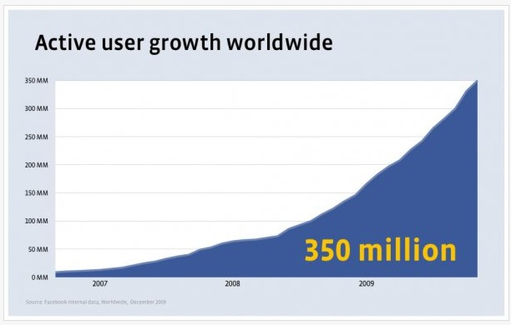

Wg. badań i danych statystycznych:
- dochodzi do 250 000 nowych użytkowników każdego dnia
- każdego miesiąca wgrywanych jest do 2 miliardów zdjęć
- ponad 50% użytkowników Facebooka na świecie znajduje się w grupie wiekowej powyżej 35 roku życia. Większość z nich pochodzi z poza Stanów Zjednoczonych.
- w dodatku, wszyscy Ci użytkownicy są lepiej wykształceni, a ich dochody są powyżej średniej w każdym kraju

Wszystkie te dane świadczą o ogromnym potencjale, który tkwi w tym portalu. Do 2011 roku szacunki przewidują, że ilość użytkowników wzrośnie do 500 mln użytkowników. W krajach wysoko rozwiniętych ilość internautów sięga 80% społeczeństwa, a w porównaniu z dostępem do internetu na całym świecie oznacza to, że prawie co trzeci internauta posiada już swoje konto na Facebooku.

Najnowsze dane Megapanelu (największej firmy badawczej w Polsce) dotyczące Facebooka w naszym kraju mówią o wzroście tego portalu od stycznia do września 2009 o 363%! I wciąż rośnie.

Jeśli prowadzisz własny biznes internetowy i/lub korzystasz z reklamy internetowej w celach zarobkowych i/lub wykorzystujesz internet do sprzedaży i kontaktów handlowych, to zalecam Ci szybkie podłączenie się pod wielką kulę śnieżną, jaką jest Facebook. Jeśli od dłuższego czasu chcesz rozpocząć działalność w Internecie, to na dzień dzisiejszy zacznij od Facebooka, ponieważ gra on pierwsze skrzypce na arenie międzynarodowej.

Czy wiesz, że…

- W ciągu 3 minut dochodzi do 700 000 wpisów na świecie na Facebooku?

Czy wiesz, że żeby osiągnąć 50 milionów odbiorców/użytkowników na świecie:

- Radio potrzebowało – 38 lat
- Telewizja – 13 lat
- Internet – 4 lata
- iPod – 3 lata
- Facebook – 2 lata!?

Aktualna wartość portalu na świecie wynosi $10 000 000 000 (10 miliardów dolarów)!

Oto wykres z danych Google:

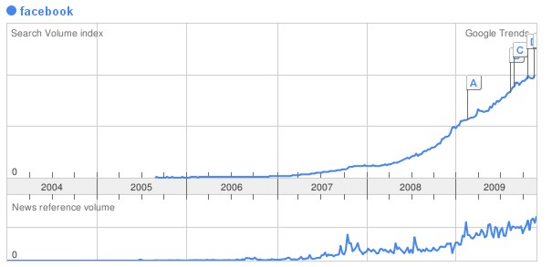

Wykres przedstawia światowy trend zapytań dla hasła „facebook”. Oznacza on popularność danego portalu pod względem integracji z wyszukiwarką Google. Więcej informacji znajdziesz na stronie:
http://www.google.com/trends i http://www.google.com/insights/search/

Porównaj sobie regiony geograficzne i spójrz, w których krajach na świecie Facebook charakteryzuje się największą dynamiką wzrostu. Spójrz, z jaką prędkością portal ten oplata całą światową społeczność. Ci, którzy wątpili w sukces tego portalu, teraz mają problem z nadrobieniem zaległości i byciem na bieżąco.

Czy myślisz, że przez Facebooka można sprzedawać?

Mary Smith – prowadzi serwis zawodowy na Facebooku. W 2008 roku została okrzyknięta królową Facebooka dokonując sprzedaży poprzez portal na kwotę $40 000 w tydzień!
W 2009 została uznana za nr 1 doradcę w marketingu społecznościowym na świecie przez Fast Company Magazin. W tym samym roku stała się indywidualnym doradcą miliardera Richarda Bransona.

Oto jej profil na Facebooku:
http://www.facebook.com/marismith

Dlaczego Facebook wyprzedził całą epokę WEB 2.0 w mgnieniu oka?

Ponieważ WEB 2.0 typu Nasza-klasa.pl nie posiada sztucznej inteligencji, nie jest powiązany z gigantami internetu (google, youtube i każdą witryną na świecie) i nie umożliwiają rozbudowy portalu indywidualnym użytkownikom.

Co oferuje Facebook?

- Daje możliwość wgrania własnej aplikacji do użytku publicznego. Co to oznacza? Że możesz wgrać na Facebooka np. demo gry (tak jak robią to producenci Fifa, Football Manager itp.), możesz wprowadzić własny system zamówień jak np. Pizza Hut, która umożliwia zamówienie pizzy przez Facebooka (na razie tylko na terenie USA) http://www.facebook.com/PizzaHut

- Facebook jest podstawowym komunikatorem na świecie, dlatego stanowi podstawowy interfejs komórkowy. Najwięksi producenci telefonów komórkowych opierają swoją promocję na Facebooku automatycznie wgrywając aplikacje internetowe z możliwością połączenia się z Facebookiem. Np. BlackBerry, Samsung Corby, iPhone.

http://www.facebook.com/samsungcorby

http://www.facebook.com/BlackBerry

http://www.facebook.com/SamsungOmnia

http://www.facebook.com/iphone

- Największe firmy na świecie prowadzą rekrutacje pracowników i szerokie rodzaje szkoleń poprzez Facebooka.

- Facebook jest pierwszym narzędziem promocji w Internecie. Daje możliwość zapisania przyjaznych linków, które za darmo pozycjonują Cię w Google.

- Facebook funkcjonuje jak autoresponder, dzięki któremu możesz wysłać jedną wiadomość do całej grupy znajomych (fanów) za pomocą jednego klieknięcia.

- Facebook pozwala na wgranie aplikacji badających preferencje Twoich klientów poprzez Quizy i ankiety.

- Facebook jest podzielony na sieci językowe, dzięki czemu możesz stworzyć oddzielne strony biznesowe dla różnych krajów w odpowiednich językach.

- Dzięki Facebookowi w prosty sposób nawiążesz personalną relację z każdym klientem i dotrzesz do niego ze swoją ofertą.

- Facebook zadbał o biznes w Internecie i pozwala na stworzenie własnych stron pod nazwą „Fan Page”, dzięki którym ludzie mogą zapisywać się do grona Twoich znajomych (Fanów) i dają Ci możliwość stałego kontaktu. Fan page możesz bez problemu reklamować, a dzięki sztucznej inteligencji portalu strona wyświetla się na profilu znajomych znajomych znajomych, dzięki czemu szybko zyskujesz popularność.

Ważne informacje dotyczące promocji w Internecie i na Facebooku:

- Dzisiaj Markę buduje się w oparciu o osobę.

- Ludzie są zmęczeni odnoszeniem się do firm, znaków i słowa „My”. Jako ludzie nawiązujemy bezpośrednie kontakty z innymi ludźmi. To powoduje, że chcemy rozmawiać z konkretnymi osobami. Jeśli posiadasz firmę, to przedstaw się z imienia i nazwiska. Pokaż swoje zdjęcie. Prowadź swój serwis na Facebooku. Zbudujesz swoją wiarygodność w oczach klientów i użytkowników. Zawód handlowca polega na kontaktowaniu się z wybranymi osobami osobiście, i dzięki dobrej i bezpośredniej relacji jest on w stanie sprzedać i polecić dowolny produkt.

Przykłady:

-Tiger Woods - http://www.facebook.com/Tiger - 1 300 000 fanów
- Barack Obama - http://www.facebook.com/barackobama - 7 000 000 fanów
- Robert Kiyosaki - http://www.facebook.com/RobertKiyosaki - 41 000 fanów
- Benedykt XVI - http://www.facebook.com/pages/His-Holiness-Pope-Benedict-XVI/19080535950 - 83 000 fanów
Jeśli te liczby uległy już zmianie, to nie dziw się, bo Facebook to prawdziwa rakieta.

- Z Facebooka korzystają największe gwiazdy muzyczne i telewizyjne.

Profile niektórych z gwiazd:

- Britney Spears
http://www.facebook.com/britneyspears - 2 400 000 fanów!

- Madonna
http://www.facebook.com/madonna - 1 200 000 fanów!

- Justin Timberlake
http://www.facebook.com/justintimberlake - 2 000 000 fanów!

To, co widzisz powyżej, to są właśnie przyjazne linki dla wyszukiwarek. Zamiast całej gamy hieroglifów możesz zarejestrować na Facebooku własną nazwę strony. Przykładem jest również moja strona http://www.facebook.com/WartoCzytac.net

- Facebook jest potężną siłą w komunikacji i sprzedaży w Internecie.

Jak myślisz, jaką siłę komunikacji ma prezydent USA Barack Obama zamieszczając jeden post na Facebooku, który staje się dostępny dla 7 mln jego fanów w sekundę? Jaki jest jego czas dotarcia do swoich zwolenników? Czy wiesz, że żyjesz w mutującej epoce informacji, która nigdy nie wróci do pierwotnych rozmiarów?

Wejdź na stronę Britney Spears i przejedź suwakiem pod koniec jej lewostronnego menu, aż znajdziesz zakładkę „Odtwarzacz muzyczny”. Za pomocą tego boxu następuje również sprzedaż utworów muzycznych.

Ile osób Twoim zdaniem zamawia pizzę za pomocą Facebooka? Ponad Milion osób jest fanami strony Pizza Hut, która udostępnia im aplikację do pysznych zamówień.

- Facebook dzięki możliwościom, jakie stwarza, umożliwia ludziom rozrywkę online.

Jedną z najpopularniejszych gier na Facebooku jest gra Poker i Mafia Wars. Obie te gry mają wgrane aplikacje, dzięki którym użytkownicy Facebooka mogą na żywo grać ze sobą w ramach swoich kont. Rózwój tych aplikacji poszedł nawet dalej udostepniając wszystkim rankingi, tabele porównawcze i punktacje, jak w grach za pradziwe pieniądze.

Czy wiesz, że wg badań naukowych najłatwiejszym sposobem na zbudowanie relacji opartej na zaufaniu jest wspólna zabawa? Facebook daje Ci możliwości, których nawet nie musisz studiować. Wszystko znajdziesz w tej książce i w moich kursach internetowych.

Czy trzeba być wielkim, aby dużo sprzedawać?

Oczywiście, że nie. Barack Obama komunikuje się ze światem przez Facebooka, ale sprzedaje jedynie swoje myśli. Tak samo jest z Papieżem. Jednak weźmy pod lupę osoby przedsiębiorcze zajmujące się biznesem. Z wymienionych wyżej gwiazd Popu i milionera Roberta Kiyosakiego, można wywnioskować na podstawie statystyk odwiedzialności ich komercyjnych stron internetowych, że Facebook pełni rolę łącznika i pośrednika w sprzedaży.

Spójrz na wyniki z www.Alexa.com na zapytanie o stronę www.RichDad.com:

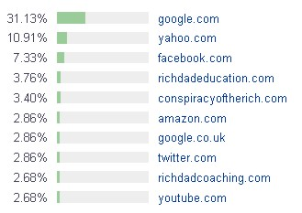

W ciągu ostatnich dwóch lat działalność Roberta Kiyosakiego zachęcająca do czytania książek (gdzie właściwym celem firmy jest ich sprzedaż) oraz korzystania ze szkoleń i coachingu jego doradców, wywindowała stronę Facebooka na 3 miejsce. Oczywiście nie mam bezpośrednich danych dotyczących wpływu na sprzedaż, ale myślę, że jest on ogromny w skali całego świata.

Tą samą metodą analizowałem stronę www.BritneySpears.com, której zadaniem również jest sprzedaż utworów piosenkarki. Oto wyniki:

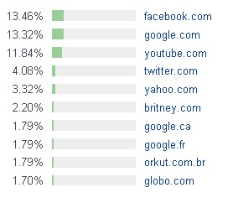
Facebook generuje najwięcej wejść na jej podstrony komercyjne. Moim zdaniem Facebook ma ogromny potencjał i może poważnie zmniejszyć pozycję Google na świecie. Stąd nic dziwnego, że od momentu powstania Facebooka, Google próbuje wykupić jakikolwiek pakiet akcji kontrolnych tego portalu. Podobnie Microsoft.

Czy te dane przekonują Cię do założenia swojego profilu biznesowego i stron produktowych na Facebooku? A to nie koniec. Dogłębna analiza jego funkcji dopiero przed Tobą.

Reklama na Facebooku

Ze względu na ogromną ilość użytkowników i interkaktywność platformy Facebooka, reklama zamieszcza na tym portalu jest często skuteczniejsza niż w przypadku Google AdWords. A to dlatego, że Facebook eliminuje ludzi, do których reklama już trafiła z sukcesem. Google nie ma możliwości przesiewu.

Aplikacje

Na tym samym dolnym pasku Menu Facebooka, obok reklamy znajduje się link o nazwie „Twórcy aplikacji”. Po wejściu na tę stronę, widać prawdziwą machinę napędzajacą ten portal. Jeśli nie znasz się na programowaniu i nie rozumiesz wiele wyrazów, które są tam zamieszczone, to powiem krótko: Nie martw się. Ja też wielu nie rozumiem. Wiem natomiast, że programiści i informatycy robią to z dużą łatwością. Dlatego, jeśli jesteś przedsiębiorcą, możesz skorzystać z płatnych usług informatycznych, aby wgrać tam interaktywną aplikację, która będzie ciekawostką, ułatwieniem bądź rozrywką dla innych użytkowników Facebooka, oraz bezpośrednio będą promować Twoją markę.

Jakie są tego zalety?

- Użytkownicy takiej aplikacji często podają interesujące Cię dane, opinie i fakty, które możesz z powodzeniem wykorzystać do badań nad konkretnym produktem. Najczęściej warunkiem przyłączenia się do grona użytkowników jest równoczesne przyłączenie się do grona Fanów, a tym samym do bazy mailingowej. Taki zabieg znacznie ułatwia później sprzedaż tym użytkownikom. Możesz ich przekierować na strony komercyjne, a ponieważ byli oni testerami Twojego produktu, to wiedzą, czy warto go kupić. Oddanie czegoś do użytku testowego jest najprostszym sposobem reklamy i pozyskania lojalnych klientów. Działa to w przypadku artykułów spożywczych, jazdy próbnej samochodem, sprzętu komputerowego czy oprogramowania. Zastanawiałeś się kiedyś, czemu prawie wszystkie programy i dostępy do płatnych serwisów dają możliwość darmowego okresu próbnego? No właśnie. Przyzwyczajamy się do tego, co używamy, a gdy otrzymujemy coś za darmo wpadamy we własną pułapkę. Ostatecznie, gdy przychodzi na to czas, płacimy za korzystanie z dostępu do danego źródła. Jest to podstawowa Strategia marketingowo-sprzedażowa w Internecie.
Z całej funkcjonalności Facebooka większość możesz robić sam. Aplikacje są najtrudniejszą, bo ściśle techniczną sprawą dla specjalistów.

Facebook na komórkach

W celu łatwego dostępu do wielu danych, które są zamieszczone na Facebooku, producenci telefonów komórkowych w porozumieniu z portalem, stworzyli i wypuścili na rynek telefony z aplikacjami łączącymi użytkownika bezpośrednio ze swoim kontem. Jest to o tyle wygodne i praktyczne, że Facebook jest połączony z Youtube i całą rzeszą serwisów, które pozwalają na jednoczesne korzystanie ze swoich zasobów.
Facebook służy jako współczesne Gadu-Gadu, gdzie podczas rozmowy możesz oglądać teledysk na Youtube oraz otwierać kolejne linki w celu odnalezienia ciekawej fotki, programu czy gry. Wszystko to jest w jednym oknie. Nie musisz zamykać i otwierać kolejnych. To jest ten olbrzymi plus i przewaga WEB 3.0.

Jeżeli słyszysz o WEB 2.0 to wiedz, że jest to już przestarzała techonologia i filozofia prowadzenia użytkownika po sieci. Myślę, że w ciagu kilku lat wiele systemów zostanie diametralnie zmodyfikowanych i pochłonie to grube pieniądze, aby utrzymać je na rynku. Wiele serwisów zniknie z powierzchni Internetu poprzez naturalne „wymarcie” spowodowane brakiem odwiedzalności. Dojdzie do pewnego rodzaju kanibalizmu, w którym jeden portal będzie zjadał drugi, tak jak dzisiaj korporacje zjadają małe firmy. Z tym jednym wyjątkiem, że to uzytkownicy opuszczą jedne portale na rzecz drugich.
7 grudnia 2009 Facebook przekroczył 350 milionów użytkowników. Średnio, każdy użytkownik spędza na Facebooku 25 minut dziennie. Automatycznie, jeśli spędzają czas na Facebooku, to nie mogą go spędzać gdzie indziej. 25 minut to światowa średnia dla Facebooka. A znaczna część przebywa na nim dłużej.

Jakie możliwości stworzył Facebook dla Twojej firmy?

Facebook pozwala na tworzenie własnych społeczności, zwolenników produktów, sympatyków gwiazd i grup testowych. Wszelkie badania na świecie potwierdzają wzrastającą siłę Facebooka. Ludzie na całym świecie spędzają ogromne ilości czasu na tym portalu, będąc dostępnymi przez niemal 24h online. Dzięki całej gamie możliwości wykraczających poza zwykłe wysyłanie wiadomości i zaproszeń, Facebook JUŻ zrewolucjonizował świat komunikacji w Internecie. Jeśli o tym nie wiedziałeś, to czas by nadrobić zaległości. Cieszę się, że czytasz tę książkę.

Przedstawiam Ci kilka zaskakujących, a jednak bardzo prawdziwych danych. Czy wiesz, że:

- Aż 95% chińskiego dorosłego społeczeństwa zamieszkującego miasta posiada wyższe wykształcenie, w stosunku do 8% społeczeństwa amerykańskiego, a już wkrótce Chiny staną się pierwszym Państwem na świecie, co do ilości ludzi mówiących po angielsku?

- Poziom informacji podwaja się w tempie, co 2 lata. To oznacza, że wiedza, którą student nabywa na pierwszym roku jest już nieaktualna na trzecim. Wg szacunków aktualne zmiany technologiczne są tak szybkie, że ostatnia płyta DVD zostanie sprzedana w 2015 roku. W 2029 nikt nie będzie wiedział, czym było DVD.

- 10 najbardziej pożądanych zawodów na świecie w 2010 roku, nie istniało jeszcze w 2004. Aktualnie kształcimy studentów w zawodach, które już nie istnieją. Wg szacunków amerykańskiego departamentu pracy dzisiejsi studenci będą wykonywać do 10-14 różnych zawodów zanim osiągną wiek 38 lat. Średnia zmiana wykonywanej pracy nastapi co 1,5 roku.

- Głównym produktem eksportowym Indii nie są już dzisiaj kamienie szlachetne i biżuteria, ale kapitał ludzki. Azja jest aktualnie najszybciej rozwiajającym się technologicznie regionem świata o największym potencjale wykształconej ludności. Posiada też największe zasoby finansowe na Ziemi.

- Język chiński jest największym konkurentem dla języka angielskiego na świecie. Jack Welch, były Prezes i Dyrektor Generalny General Electric już 10 lat temu mówił o zwróceniu się świata w stronę Chin. Aktualna płaca dla absolwenta Sinologii za bycie bieżącym tłumaczem i lącznikiem w kontaktach handlowych Polski z Chinami to 300 zł za godzinę.

- Gdyby Facebook był dzisiaj Państwem, to jego wielkość byłaby porównywalna z wielkością kontynentu Ameryki Północnej (USA, Kanady i części Meksyku). Wg najnowszych danych liczba ludności tego kontynentu wynosi 450 mln ludzi, a Facebook 7 grudnia 2009 roku przekroczył 350 mln użytkowników.

Jeden z ostatnich pomysłów firmy Cropp z ubraniami polegał na rozdaniu kuponów zniżkowych na zakupy dla wszystkich fanów marki na Facebooku.

Od 7 lat zajmuje się profesjonalną sprzedażą w Internecie. Sprzedaję na serwisach aukcyjny (Allegro i eBay) jak również poprzez sklepy i galerie internetowe. Ponieważ mam świadomość tego jak ważna jest dzisiaj aktualna wiedza, płacę ogromne kwoty (średnio 400 zł miesięcznie) za dostęp do kilku amerykańskich źródeł na temat sprzedaży i marketingu w Internecie. Chcę być na bieżąco i Ciebie też do tego zachęcam. Podstawą jest język angielski i perspektywiczne patrzenie na zmiany.

Ponieważ wiem, że taki wydatek nie jest możliwy dla każdego, wejdź i zapisz się na moją listę:

www.WojciechCywinski.pl/Facebook

Będziesz ze mną w kontakcie w sprawie każdej publikacji, kursu czy coachingu dotyczącego Facebooka i wykorzystywania jego potencjału.

Czy świat wymagał Facebooka?

Analizując trend Facebooka na świecie warto zadać sobie jedno pytanie:

Kiedy nastąpiła zmiana?

- W momencie, kiedy powszechny dostęp do internetu nie pozwalał ludziom w szybki sposób korzystać z wielu funkcji jednocześnie, a serwisy internetowe narzucały internautom ograniczoną działalność. Człowieka nie można ograniczać. Najlepiej dać mu pole do popisu, a a będzie mógł się wykazać i chojnie się odwdzięczy.

Najmłodsze pokolenie jednocześnie wykonuje wiele funkcji:

- słucha muzyki,
- przegląda strony,
- rozmawia ze znajomymi,
- tworzy własną wirtualną rzeczywistość.

Sam tak robię i nie trudno się domyślić, że miliony innych ludzi na świecie robi dokładnie to samo. Ludzie pod wieloma względami są do siebie podobni. Dlatego, jeśli dostrzegasz u siebie jakąś potrzebę czy pragnienie, to być może masz pomysł na biznes, który wygeneruje Ci miliony. Stwórz coś, co umożliwi Tobie i innym realizację tych potrzeb.

Facebook jako pierwszy portal na świecie dał internautom do dyspozycji swoją platformę wierząc, że oni poprowadzą ją w dobrym kierunku. Właściciel miał rację. Dlatego kolejna kula śnieżna przechodzi przez Internet. Filozofia tego portalu jest dość prosta. Komunikacja w każdej dziedzinie pomiędzy ludźmi. Przez to stwarza on możliwości promocji i zarobku każdej zmotywowanej osobie, która chce osiągnąć sukces. Z założenia portal ten ma zarabiać dzięki pośrednictwu. Ale ponieważ stery w dużej mierze są w rękach internautów, daje on również możliwość zarobku użytkownikom. I to powinieneś wykorzystać.

„Prosperity belongs to those who learn new things the fastest”. Paul Zane Pilzer

Budowanie Boxu – listy adresowej na profilu

Skoro prowadzisz biznes w internecie, bądź utrzymujesz jakikolwiek stały kontakt z klientami, to z pewnością znasz narzędzie pod nazwą autoresponder, czyli inaczej program do wysyłki maili. Facebook pozwolił użytkownikom dowolnie kształtować swoje profile. Budowę podzielił na dwie części:

- Stałą dla wszystkich
- Zmienną dla zaawansowanych

Pierwsza dotyczy podstawowych informacji na temat Twoich danych osobowych, zamieszkanie, szkoły, preferencji itp.

Druga wymaga wyszukania konkretnych aplikacji, zezwolenia dostępu i umieszczenia w jednym z Boxów lub Kart na profilu.

W ten sposób buduje się właśnie ankiety, quizy i tworzy różne elementy funkcjonalno-graficzne w dowolnych jezykach html, php, java itp.

Zatem dla kogo jest Facebook?

Dla każdego, kto chce wykorzystać najnowsze narzędzie internetowe do promocji własnego biznesu, polepszenia komunikacji z klientami i stworzenia nowoczesnego Image’u w sieci. Dla każdego, kto chce stworzyć profesjonalny Image swojej osoby i sprzedawać swoje usługi.

Książka ta stworzona zosłata również dla wszystkich użytkowników Facebooka, aby mieli świadomość tego, jak mogą przekształcić swoje strony w atrakcyjne profile i korzystać z wszechstronności tego portalu. Jeśli nie jesteś przedsiębiorcą, to z dużym optymizmem wierzę, że szybko się nim staniesz. A jeśli wykorzystujesz swój profil jedynie rekreacyjnie i amatorsko, to dzięki tej książce otworzysz swoje horyzonty na ocean możliwości Facebooka.

Jak wykorzystać Facebooka dla swojego Biznesu?

Jako serwis interaktywny Facebook pozwala na połączenie każdej strony z każdym serwerem. W ramach strategii, jaką sobie obierzesz możesz zrobić ogromny użytek z największej strony na świecie. Ponieważ możesz wgrać na Facebooka dowolną aplikację masz szerokie pole do popisu na stworzenie ścisłej więzi pomiędzy Klientem a Twoją firmą. Jak również pomiędzy każdym znajomym i produktem, który polecasz.

1. Zastosowanie Facebooka dla Działalności gospodarczej osoby fizycznej

Jeśli jesteś przedsiębiorcą i prowadzisz własną działalność gospodarczą, to pierwszym Twoim krokiem jest założenie własnego profilu zwykłego użytkownika. W tym celu zarejstruj swoje prywatne konto na Facebooku, wgraj zdjęcia, uzupełnij pola dotyczące informacji na temat Twojej osoby i zacznij szukać pierwszych znajomych. Wbrew pozorom, to bardzo ważne, ponieważ strona biznesowa, która ruszy przez Facebooka jako „Fan Page” na początku zacznie się wyświetlać wśród Twoich znajomych. Dalej jako kula śnieżna poleci do znajomych znajomych, itd.

Krok po kroku

- Rejestracja

Na głównej stronie www.facebook.com znajduje się formularz rejestracyjny. Podaj swoje prawdziwe dane, ponieważ przy zaawansowanej działalności biznesowej będziesz proszony o przesłanie dokumentów tożsamości i potwierdzenia prowadzenia legalnej działalności.

Tworzenie profilu

- Wgrywanie zdjęć

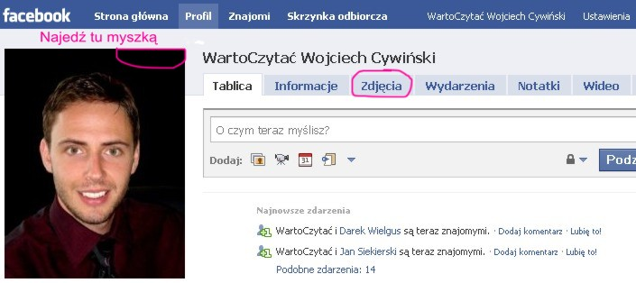

Na górze strony Facebooka znajduje się Menu z zakładkami. Wejdź w „Profil” i na pierwszej stronie na początek wgraj swoje zdjęcie. W zależności od tego, jak chcesz być postrzegany, wgraj zdjęcie eleganckie z przyjemnym uśmiechem, które będzie wzbudzało sympatię i szacunek, albo inne zdjęcie z wakacji w szalonym stylu, które będzie tworzyło image zwariowanego człowieka. De facto zależy to od Ciebie. Zdjęcie nie musi świadczyć o człowieku, ale skoro podchodzimy do tego biznesowo, to idź tropem sympatycznego człowieka z klasą. Na końcy książki znajdziesz miłą podpowiedź, jak stworzyć coś oryginalnego. Póki co, czytaj dalej.

Drugie miejsce na wgrywanie zdjęć to trzecia karta obok zdjęcia profilowego. Po wejściu w ten odnośnik będziesz miał możliwość utworzenia nowego albumu. Wgraj tam zdjęcia z wyjazdów, zdjęcia rodzinne bądź związkowe i te, które uważasz za słuszne, aby tworzyć swój pozytywny wizerunek. Podróże czynią Cię człowiekiem światowym i otwartym. Rodzina świadczy o Twojej odpowiedzialności i budzi zaufanie. Możesz się dziwić, ale podświadomie ludzie to wyczuwają. Jeśli w Twoim profilu znajdzie się zdjęcie, które wzbudza nieufność, nierzetelność bądź duży znak zapytania, co do Twojej osobowości, to możesz stracić jakiegoś klienta. Internauci będą Cię w ten sposób sprawdzać.
Dodatkowo możesz stworzyć kolejny album ze zdjęciami z Twojej aktywności zawodowej. Na tle Twojego biura, razem z ludźmi, którzy z Tobą pracują. Cały ten temat zachodzi o budowanie pozytywnych relacji z ludźmi i kreacji swojego wizerunku. Pomyśl o tym, jak Ty odbierasz osoby, które są Twoimi idolami i autorytetami. Znajdź wśród nich cechy, które spowodowały to, że tak bardzo ich lubisz. Zastosuj je u siebie.

- Wypełnianie informacji

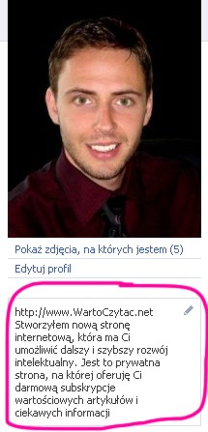

Na stronie wejściowej profilu, tuż pod zdjęciem Twojej osoby jest pole, które znajduje się na pierwszy planie w wyszukiwarce. Oznacza to, że jest miejscem dobrze widocznym i przykuwającym oko. Dlatego zamieść tam informacje o Twojej głównej działalności. Od razu atakuj internautów swoją stroną internetową, blogiem lub serwisem. Masz duże szanse, że Twój znajomy wejdzie w podany tu adres i zobaczy, czym się zajmujesz. Napisz tutaj kilka słów, które najbardziej zachwalają Twoje umiejętności. Pamiętaj, że to pole ma ograniczoną ilość znaków, dlatego musisz w kilku zdaniach dobrze się zaprezentować.

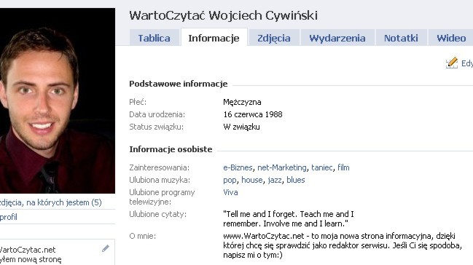

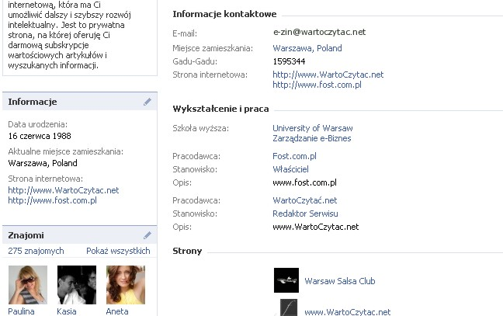

Drugim ważnym miejscem, które musisz wypełnić są dane w zakładce „Informacje”. Druga karta po prawej obok zdjęcia profilowego. Część z tych informacji podajesz już przy rejestracji, ale wtedy nie wiesz, które gdzie trafiają, więc wypełnij wszystko na nowo. Najważniejsze są dane dotyczące Twojego wykształcenia i kontaktu. Najważniejsze, dlatego, że podajesz tam informacje odnośnie Twojej strony internetowej i Twojej działalności. Dane te możesz później częściowo wyświetlić pod zdjęciem profilowym. Jak widzisz pojawiają się tam linki, przez które przyszli klienci będą mogli od razu wejść na Twoje strony i zrobić rekonesans na temat tego, czy to co robisz jest warte ich uwagi i pieniędzy. W miejscu, w którym znajduje się ołówek można wybrać te informacje, które uważasz za najbardziej wartościowe, a które będą się znajdować później na Twoim profilu przez cały czas. Oczywiście będziesz mógł je dowolnie zmieniać w każdym momencie.

- Tablica

Tablica to inaczej strona frontowa, na której pojawiają się wszystkie Twoje myśli, zapiski, linki i wypowiedzi. Tablicą jest ta środkowa część strony, która przykuwa uwagę każdego odwiedzającego Twój profil. Na szczęście nie ma tutaj blokad, co do umieszczania linków i przenoszenia internautów na inne strony, dlatego to Facebook jest tak potężnym portalem na świecie (liderem), a nie inny.

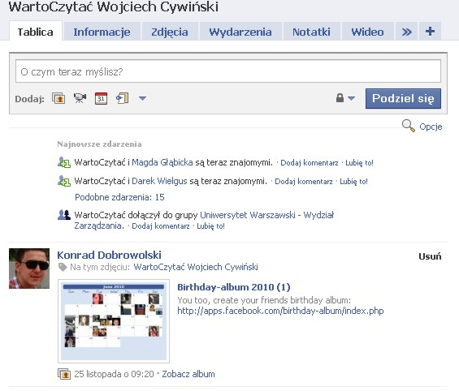
Na tablicy wyświetlają się wszystkie Twoje poczynania na Facebooku. Na profilu osobistym wyświetlają się również poczynania Twoich znajomych. Prowadzony jest centralny zapis wszystkich ruchów każdego użytkownika do wglądu dla wszystkich zrzeszonych. Na stronach biznesowych można tym sterować. Możesz zablokować wyświetlanie się komunikatów o innych użytkownikach i w ten sposób samemu bezpośrednio trafiać do swoich fanów/klientów.

- Wydarzenie

Jest to kolejna opcja do dowolnego zastosowania przez użytkownika, ale przede wszystkim przedsiebiorcę i sprzedawcę. Wydarzenie pozwala na stworzenie eventu na konkretny temat wśród znajomych.
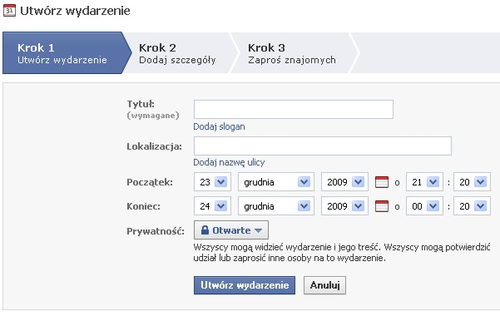
Podstawowymi wydarzeniami, które non stop docierają do mnie od znajomych są imprezy, spotkania towarzyskie, promocje koncertów, klubów, wakacji itd. Jeśli prowadzisz swój biznes, to możesz z powodzeniem organizować pokazy przedpremierowe Twoich produktów, zapraszać znajomych na pokazy, na bale sylwestrowe lub testy produktów. Dzięki tak ogromnej popularności i funkcjonalności Facebooka, wiele imprez nie jest reklamowanych w innych mediach, a mimo tego mają pełne sale. Przed sylwestrem otrzymałem 3 komercyjne propozycje sylwestrowe od moich znajomych, którzy zajmują się prowadzeniem klubów i sal balowych. I to jest tylko mała grupa osób, a wyobraź sobie, że ten kanał promocji stosowany jest skalę ogólnopolską i światową.

Tworząc wydarzenie podajesz jego tytuł – miejsce, w którym się odbędzie, czas trwania oraz wszystkie szczegóły (patrz poniżej).

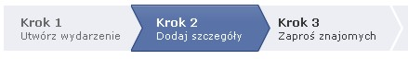
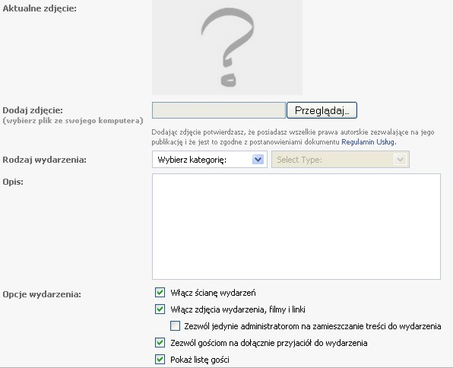

Wgrywasz zdjęcie danego miejsca lub osoby. Podajesz kategorię z dostępnych, czyli:
Impreza, Dla sprawy, Edukacja, Spotkania, Muzyka i sztuka, Sport, Wycieczki, Inne.
Jak widzisz, masz pełen zakres możliwych wydarzeń, na których możesz zarobić, bądź zaprosić znajomych czysto towarzysko. Budujesz listę gości, poczym kontaktujesz się tylko z nimi w tej konkretnej sprawie. Zastosowałem wydarzenie przy ostatnim wyjeździe na narty do Włoch i powiem, że takiego ułatwienia jeszcze nie miałem. Koszty zerowe – nawet nie musiałem dzwonić☺
A oto przykład wydarzenia, na które możesz się zapisać, w momencie, gdy znajdziesz taką reklamę lub ktoś Cię do tego zachęci:

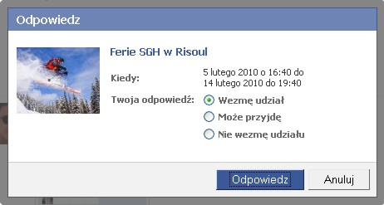

W ten sposób zostaniesz zapisany na wydarzenie, kiedy wyrazisz na to zgodę. Następnie będziesz wpisany na listę gości danego wydarzenia, a organizator będzie mógł się z Tobą szybko i łatwo kontaktować.

- Notatki

Jeśli dzieje się coś ważnego, o czym chcesz powiadomić wszystkich swoich znajomych, możesz stworzyć dowolną notatkę, która pojawi się u Ciebie na tablicy i na Twoim profilu. Automatycznie też, również i u wszystkich innych.

- Wideo

Od jakiegoś roku uważnie śledzę poczynania amerykańskich internautów w rozwoju technologii i zauważyłem, że coraz bardziej popularnym środkiem przekazu staje się wideo. Możesz w ten sposób dodać dowolny film z Tobą w roli głównej. Jeśli zamieścisz film o kimś innym bez pozwolenia, to Facebook może nie dopuścić danego klipu do wyświetlenia. A jest to kolejna zaleta dla przedsiębiorcy, który osobiście może promować swoje produkty. Co więcej, jeśli masz kamerę internetową i chcesz nagrać jakąś prostą wypowiedź, możesz zrobić to bezpośrednio na Facebooku.
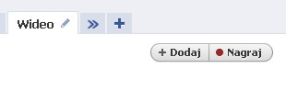
Wciskają przycisk „Nagraj” Facebook automatycznie odnajduje Twoje urządzenia nagrywające m.in. kamęrę internetową i pozwala Ci zapisać wszystko na Twoim profilu. Jest też opcja wgrywania filmów bezpośrednio z Twojego telefonu komórkowego. Wiąże się to z ogromną ekspansją Facebooka wśród producentów telefonów, o czym wspominałem wcześniej. Pomyśl nad łatwością przekazu, jaki dominuje już w Stanach Zjednoczonych i w Azji. Wszystkie współczesne urządzenia multimedialne są ze sobą połączone i bez problemu możesz komunikować się z każdy człowiekiem z dowolnego miesjca na świecie.

- Box HTML

Nie wiem, jak było jeszcze 2 lata temu, ale dzisiaj większość aplikacji jest już dostępna na Facebooku. Dzięki nim w prosty sposób możesz znacząco rozbudować swój profil. Jedną z opcji biznesowych jest stworzenie boxu html, który pozwoli Ci na stworzenie listy adresowej poza Facebookiem. Oczywiście aplikacje te są darmowe.

Aby znaleźć taką aplikcję musisz wpisać konkretną nazwę aplikacji do głównej wyszukiwarki Facebooka, która znajduje się w prawym górnym rogu strony. Pokażę to na przykładzie tworzenia „Boxu Html”.
      - Wpisujesz nazwę aplikacji do wyszukiwarki

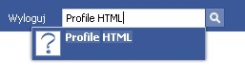

      - Wybierasz jedną z dostępnych aplikacji

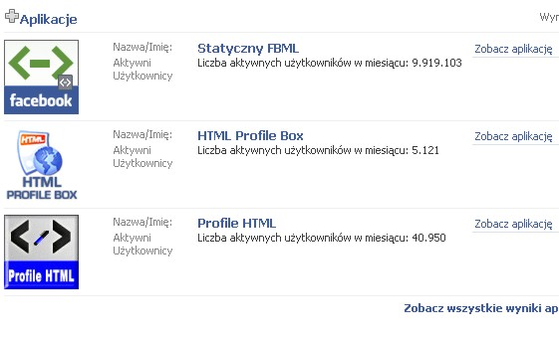
Z doświadczenia rynkowego firm wiem, że należy korzystać z aplikacji, które są sprawdzone i z których korzysta najwięcej osób. Jednak ja korzystam z trzeciej opcji, ponieważ wydaje mi się najprostsza w obsłudze – Profile HTML. Po wejściu na stronę takiej aplikacji będziesz znajdował się na jej stronie biznesowej, czyli „Fan Page’u”. Najpierw zostań fanem takiej strony, a następnie „Przejdź do aplikacji”.
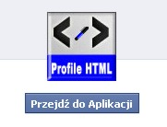

      - Zezwól na dostęp do aplikacji

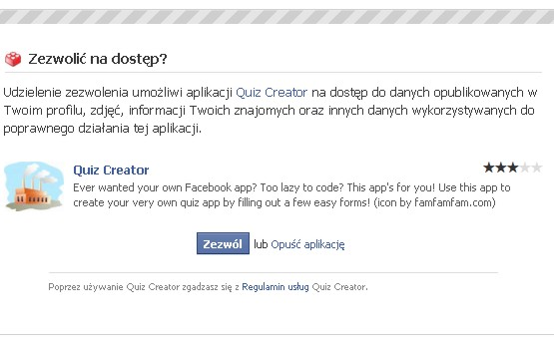
Pojawi Ci się takie okienko z nazwą aplikacji, jej oceną i przeznaczeniem. Większość aplikacji jest zagraniczna i napisana po angielsku, ale to nie powinno stanowić dla Ciebie problemu. Angielski to podstawa na przyszłość. Wszystko dzisiaj jest już w języku angielskim. Od nazw stanowisk, na które kandydujesz do pracy, po najnowsze artykuły. O programach komputerowych nie wspomnę. A jest to początek unifikacji językowej. Przewiduje się, że drugim światowym konkurentem dla języka angielskiego będzie jeżyk chiński, jako że gospodarka Chińska staje się największą na świecie i wkrótce przebije gospodarkę USA. Ale tak jak napisałem, angielski nie powinien być dla Ciebie problemem. Ewentualnie zalecam szybką naukę tego jezyka. Wracając do tematu. To, co musisz zrobić, to Zezwolić na dostęp do danej aplikacji. Od tej pory będzie mógł z niej korzystać.
Jak przyjrzysz się dokładnie, na górze tego okienka, podobnie jak i każdego innego, znajduje się napis, który mówi, że Zezwolenie na korzystanie z apliakcji umożliwi jej dostęp do Twoich danych opublikowanych na Twoim profilu. Pomyśl teraz jako przedsiębiorca. Tworząc program użytkowy dla Facebooka zdobywasz wszystkie dane tych osób, które wyrażą chęć korzystania z aplikacji. Pozyskując jednego użytkownika, pozyskujesz wszystkich jego znajomych. W ten sposób rozpędza się wielka kula snieżna, która przy trzecim znajomym znajomego da Ci dostęp do minimum kilku tysięcy osób. Dlatego fakty mówią bezpośrednio, że „Facebook jest najszybszym medium świata”. Nie rozważaj dalej czy powinienneś się do niego przyłączyć, tylko zrób to.

      - Korzystaj z aplikacji

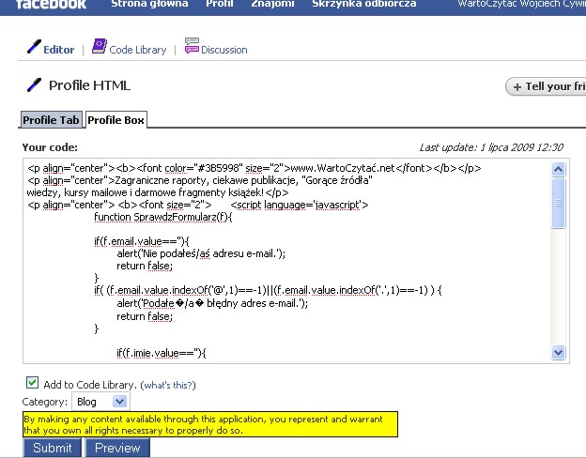

Możesz spotkać się z wieloma określeniami na Facebooku. Box to element, który znajduje się wzdłuż Twojego profilu. W postaci Boxów są wyświetlane także reklamy na Facebooku.

Powyżej znajduje się otwarta aplikacja, która pozwala Ci na wpisanie kodu html z tym, co chcesz, żeby się pojawiło na stronie. Ja wprowadziłem kod mojego formularza do zapisu na listę adresową. W tym samym oknie, poniżej jest od razu podgląd tego kodu. To jest właśnie Box.

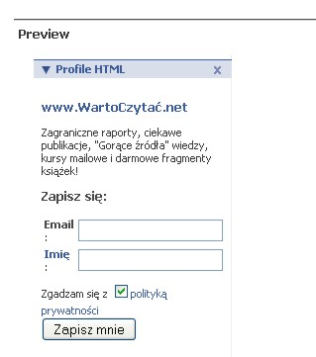
- Wizytówki

Facebook pozwala na wstawienie swojej wizytówki na wszelkiego rodzaju strony internetowe, blogi, serwisy i portale. W dodatku możesz sobie utworzyć wizytówkę w dowolnym rodzaju. A w szczególności co do danych na niej zawartych. Możesz np. zrobić sobie wizytówkę ze zdjęciem, numerem telefonu komórkowego i e-mailem. Dobrze jest połączyć wszystkie strony użytkowe ze swoim profilem na Facebooku, ponieważ Google będzie Cię wtedy lepiej pozycjonował.

Link do wizytówki znajduje się na dole strony po lewej.
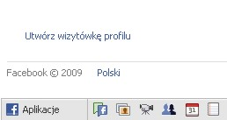

Wizytówka może posiadać dodatkowe oznaczenia, które Facebook zawczasu już przygotował.

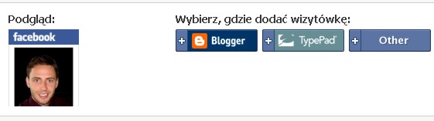
A co do opcji i ustawień masz bardzo szerokie możliwości.

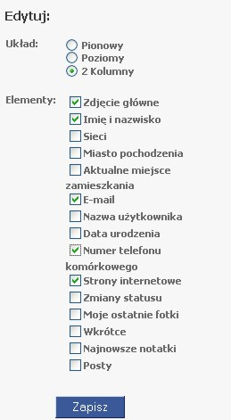

Oto przykład wizytówki.

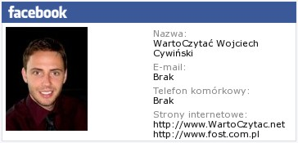

Bardzo ładne okienko, które jest schludnie zrobione i zwraca uwagę. Pod wizytówką zawsze znajduje się też napis „Dołącz do znajomych na Facebooku”. Oczywiście możesz robić również wizytówki innych elementów Facebooka. Np. Twoich zdjęć, stron biznesowych (czyli Fan Page’y), oraz widgetów (czyli elementów aktywnych).
Całość znajdziesz tutaj: http://www.facebook.com/facebook-widgets/index.php

Oto przykłady:
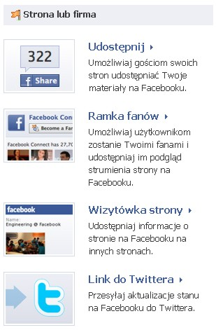
Wizytówki mogą również dotyczyć Twoich aplikacji na Facebooku. W ten sposób możesz za darmo na dużej ilość Fanów przetestować jakiś program beta czy demo gry.

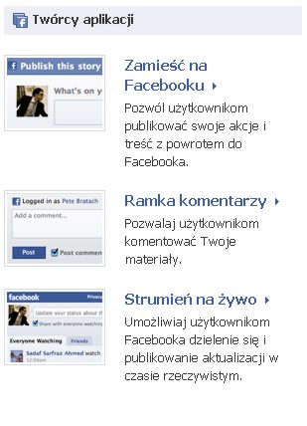
To, co Ci przedstawiłem to możliwości, jakie daje Ci prywatne konto użytkownika na Facebooku. A jest to jedynie namiastka. Cała koncepcja Facebooka opiera się na jego maksymalnej funkcjonalności i przekazania odpowiedzialności za rozbudowę Facebooka jego użytkownikom. W ten sposób ludzkość sama decyzuje, jakiego rodzaju aplikacji potrzebuje i co jest na topie.

- Własna aplikacja

Facebook położył nacisk na tworzenie aplikacji użytkowych i rozbudę portalu wraz z całym światowym zasobem na stronach internetowych. Udało mu się to. W specjalnej zakładce „Twórcy aplikacji” (Developers) znajduje się rozbudowany moduł tworzenia aplikacji pod Facebooka i pod Twoją stronę internetową. Zła wiadomość jest taka, że większość jest po angielsku. Nieustannie trwają prace nad tłumaczeniem stron i aplikacji na nasz język, ale jest to dość wolne tempo. Po raz kolejny język angielski staje się koniecznością. Ale budowanie aplikacji jest rzeczą dla programisty lub informatyka, a młodzi specjaliści w tej dziedzinie znają dobrze ten język techniczny. Zatem mam dla Ciebie wyjście z sytuacji. Zatrudnij taką osobę do wykonania potrzebnej dla Twojej firmy aplikcji i zarządzaj nią.
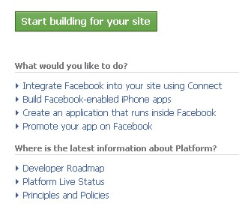
http://developers.facebook.com/

To, co możesz zrobić na chwilę obecną w połączeniu z Facebookiem to:
Po pierwsze. Połączyć Twój profil, stronę biznesową lub aplikację z Twoją stroną internetową.
Po drugie. Budować aplikacje pod użytek aplikacji telefonów komórkowych typu iPhone, Samsung Corby czy BlackBerry.
Po trzecie. Stworzyć aplikację, która będzie działać na Facebooku wśród wszystkich użytkowników.
Po czwarte. Promować swoje aplikacje, strony i wydarzenia w ramach portalu.

Z najnowszych danych publikowanych przez Facebooka wynika, że jest 65 mln użytkowników, którzy korzystają z portalu głównie za pomocą telefonów komórkowych. W dodatku, użytkownicy Ci są dwa razy bardziej aktywni od internautów korzystających z urządzeń stacjonarnych. Najnowsze urządzenia multimedialne mają na celu wyeliminowanie komputerów stacjonarnych na rzecz urządzeń mobilnych. Oznacza to, że rynek aplikacji komórkowych jest jeszcze rynkiem dziewiczym, który rośnie jednak w błyskawicznym tempie. Jeśli masz ku temu możliwości, rozwijaj działalność w tym kierunku. Oprogramowanie komórkowe w najbliższym czasie będzie się dynamicznie rozwijać. Jeżeli masz, co do tego obiekcje, to poczytaj o najnowszych urządzeniach, które zostały wypuszczone w Japonii. Gospodynie domowe posiadają specjalne urządzenia podobne do przenośnych konsoli do gier, które posiadają oprogramowanie z przepisami kucharskimi. Wszystko jest obsługiwane głosowo i poprzez ekran dotykowy. Powstały też specjalne centra rozrywki, gdzie korzystając ze swoich telefonów komórkowych i innych urządzeń możesz grać w gry przestrzenne poruszając się fizycznie. Najnowsze badania wykazały, że japończycy uwielbiają oglądać sport. Niestety większość meczy piłki nożnej jest rozgrywana w innej strefie czasowej np. Europejskiej. Dlatego, aby umożliwić japończykom oglądanie swoich fanów wprowadzono już cyfrowy odbiór telewizji na telefonach komórkowych, aby w drodze do pracy i podczas wykonywania różnych czynności, mogli oni oglądać mecze z Europy czy Ameryki. To tylko niektóre z wprowadzanych innowacji. Japończycy tworzą roboty, które mają za zadanie całkowicie wykluczyć czynnik pracy ludzkiej w wielu dziedzinach. Między innymi stworzyli już autonomiczne roboty obsługujące wielkie magazyny przerzutowe, w których składowane są ogromne ilości towarów. Najnowszy projekt byłego inżyniera NASA, który jest wdrażany przy obsłudze przepełnionych lotnisk Heathrow w Londynie i Dulles w Waszyngtonie, dotyczy wprowadzenia czteroosobowych autonomicznych kokpitów, które za pomocą centralnych komputerów, jak również sztucznej inteligencji i autonomicznych mechanizmów laserowo-przestrzennych, mają na celu zastąpienie samochodów w przyszłości. Już dzisiaj są tworzone projekty nad rewolucją transportową w przepełnionych miastach typu Waszyngton, gdzie ludzie tracą dziennie 3 godziny na dojazdy. Straty spowodowane opóźnieniami i zużyciem energii są szacowane w miliardach dolarów dziennie dla poszczególnych aglomeracji. Wprowadzenie kokpitów pozwoli na szybsze przemieszczanie się ludzi, jak również pozwoli im wykonywać wiele czynności w drodze, a miasto oszczędzi ogromne ilości energii. Powyższy opis pochodzi z programu Inżynieria Ekstremalna na Discovery Science. To, co czasem brzmi abstrakcyjnie, całkiem szybko dociera do naszej rzeczywistości i nie należy tego lekceważyć. Polecam ten program. Wniosek jest taki, że skoro następuje coraz większa automechanizacja ludzkich czynności, to warto wyprzedzić zmiany i rozwinąć swój biznes w Internecie. Możesz zacząć od Facebooka i zbudowania rewelacyjnej strony biznesowej. W dalszej części opisuje krok po kroku, jak to zrobić.

Facebook pozwala również na testowanie swoich aplikacji i użytkowania Facebooka przez Twoją stronę. W tym celu stworzył specjalne pliki, które wyglądają podobnie jak kody testów A/B optymalizatora witryn Google. Polega to na tym, że wgrywasz taki plik na stronę, a następnie śledzisz ruch na tej stronie i np. interakcję z Facebookiem. Google zrobił to na podstawie testów strony głównej i jej kopii, czyli strony A i B. Analizowane są kliknięcia użytkowników strony w różnych miejscach witryny i w ten sposób właściciel dowiaduje się, które elementy strony są zupełnie niepotrzebne i można je usunąć, a na które kłaść większy nacisk na rozwój. Można w ten sposób sprawdzać również sprzedaż konkretnych stron ofertowych. Oto link do Google:
www.google.com/websiteoptimizer . Możesz również poczytać o tym, jak inne firmy stosują ten produkt dla swoich potrzeb.

Wracając do aplikacji użytkowych Facebooka, które możesz stworzyć, to pole Twoich możliwości przedstawia poniższy rysunek:

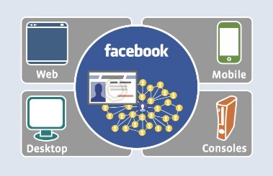

Facebook znajduje się w centrum komunikacji pomiędzy Tobą, a każdym innym użytkownikiem sieci Internetu, włączając w to graczy najnowszych konsoli i użytkowników telefonów komórkowych. To oczywiście nie jest wszystko. Istnieje wiele urządzeń multimedialnych, które wchodzą właśnie na rynek i dołączą do tego modelu w mgnieniu oka. Mimo tego, iż Facebook jest portalem społecznościowym, to jest on obecnie największą dźwignią dla e-biznesu. Jest prawdziwą kulą śnieżną, która kotwiczy się na każdym serwerze i dysku twardym.

Budowanie strony biznesowej do własnego profilu na Facebooku

Strony biznesowe są jedną z dochodowych grup reklamy dla Facebooka. Dlatego dostęp do budowy takiej strony znajdziesz po wejściu w zakładkę „Reklama” w menu na dole strony.

Pojawi Ci się nowe okno, w którym po lewej stronie znajdziesz odnośnik o nazwie „Strony”. Jej charakterystycznym znaczkiem jest żółta flaga.

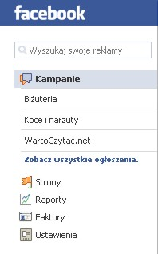

Wchodząć w ten odnośnik będzie mógł stworzyć swoją stronę biznesową. Ja dla przykładu poprowadzę Cię krok po kroku jak taką stronę zbudować, oraz jakie mogą być strategie promocyjne takiej strony.

Aby rozpocząć budowę strony musisz znaleźć szary przycisk na górze strony po prawej:

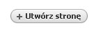

Gdy otworzysz ten przenośnik, w pierwszej kolejności będziesz musiał przyporządkować stronę do odpowiedniej kategorii. Wygląda to podobnie jak na Allegro.

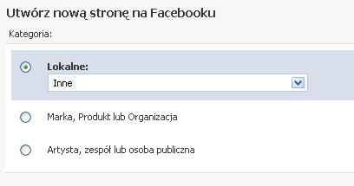
A oto przykładowe podkategorie dla Lokalne:

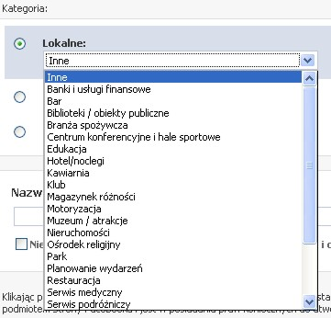

Działalność lokalna oznacza tutaj Polskę albo mniejszy obszar geograficzny. Dla porównania inaczej może promować się Bank, który istnieje w całej Polsce, a inaczej Restauracja z dużego miasta. Dobrze zdefiniowana grupa docelowa pozwala na lepsze dotarcie do pożądanych klientów.

Podział kategorii został ustalony na podstawie wielkości oddziaływania otoczenia firmy, ale również pod promocję konkretnego produktu, marki czy artysty. W każdym z tych przypadków należy wybrać branżę, w której podmiot się znajduje. Czasem można trafić na produkt, który nie pasuje do żadnej z podkategorii, wtedy należy napisać do administratora Facebooka i poprosić o wprowadzenie danej podkategorii.
Drugim krokiem jest podanie nazwy Strony biznesowej, która nie będzie już edytowalna i pod którą strona będzie się wyświetlać wszystkim użytkownikom na Facebooku.

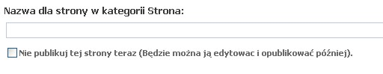
Pod nazwą należy zaznaczyć opcję o niepublikowaniu strony w budowie. W ten sposób możesz spokojnie przemyśleć każdy element Strony i dać sobie czas na stworzenie prawdziwego arcydzieła. Link do Publikacji strony będzie cały czas widoczny podczas jej budowy.

Na tych dwóch etapach kończy się pierwszy krok tworzenia Szkieletu Strony i przypasowania jej do odpowiedniej kategorii. Dalej należy wcisnąć przycisk

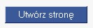

I zacząć wypełniać wszystkie elementy Fan Page’a. Żeby nie wprowadzać Twórców w błąd, struktura strony biznesowej jest taka sama jak struktura profilu użytkownika. Z tym jednym wyjątkiem, że zamiast pisać o sobie, piszesz o restauracji, produkcie czy organizacji.

- Krok pierwszy to wgranie logo danego produktu czy firmy.

Pokażę Ci to na przykładzie mojej strony biznesowej pod marką Zmysłowa Sypialnia.pl

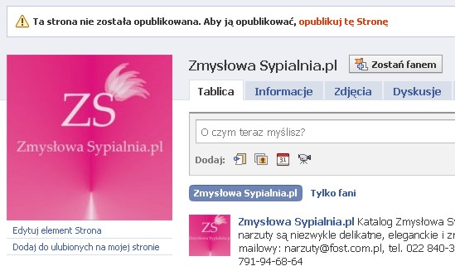

Jak widzisz, u góry znajduje się informacja o tym, że mogę opublikować tę stronę. W momencie, gdy czytasz tę książkę, strona jest już aktywna. W miejscu zdjęcia profilowego umieszczone jest logo strony. W Menu obok znajdują się te same pola, co w profilu użytkownika. Są niewielkie zmiany dotyczące informacji i wydarzeń, ale to spowodowane jest inna funkcjonalnością.

- Krok drugi to stworzenie krótkiego opisu pod logo.

Wygląda to dokładnie tak samo jak w profilu. Różnica polega jedynie na promowaniu konkretnej marki czy produtku.

W prosty sposób można tutaj przekazać Strategię i misję firmy. Pole jest znowu ograniczone, więc trzeba się streszczać. Ważne, żeby od razu promować swoją stronę internetową. Możesz się tutaj posłużyć przykładem znanych firm, które prowadzą swoją działalnosć biznesową na Facebooku. Dla przykładu posłużę się również stroną Pizza Hut, która wg mnie jest fenomenalnie przemyślana.

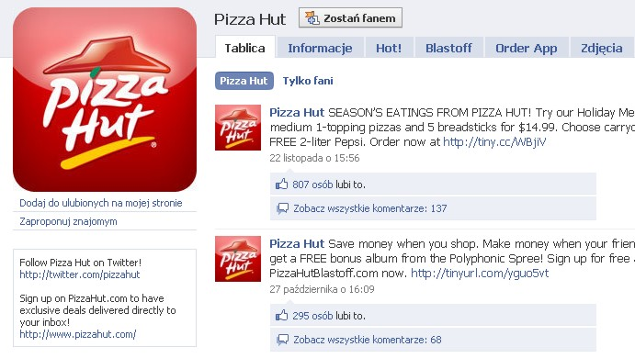

Jak widzisz pod logo znajduje się krótki opis, który zachęca wszystkich użytkowników do dołączenia do grona Fanów, gdyż przez Facebooka możesz zamówić pizzę.

Jeszcze jedna ważna informacja dotycząca wpisywania linków w tym małym polu. Pamiętaj, aby umieścić przedrostek „http://” , gdyż bez tego adres nie będzie się wyświetlał jako aktywny link.

- Trzeci krok to wstawienie zdjęć np. Twoich produktów.

Pierwsza ze strategii promocyjnych dotyczy produktów jednej marki. Polega ona na stworzeniu wielu albumów ze zdjęciami dla każdej grupy asortymentowej danej firmy i dla wszystkich jej marek. Wygląda to następująco. Tworzysz Album o nazwie np. „Narzuty Mora 2009” i wgrywasz tam zdjęcia wszystkich narzut. Przykład odnosi się do mojej strony produktowej. Analogicznie przełóż to na swój produkt lub usługę.

Wgrywanie zdjęć zostało bardzo ułatwione, gdyż Facebook udostępnia Ci cały Twój dysk twardy i dzięki sztucznej inteligencji szybko znajduje wszystkie Twoje zdjęcia i grafiki. Możesz dodać do 200 zdjęć w ramach jednego albumu. Jeśli jesteś w stanie, możesz zrobić to za jednym klieknięciem.
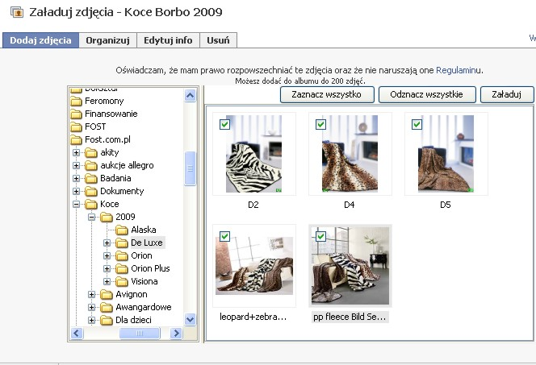

Tak jak widać na zdjęciu, zaznaczasz sobie zdjęcia, które Facebook automatycznie ładuje do albumu. Najlepsze jest to, że sam możesz to wykonać i to w dość krótkim czasie.

Albumy z produktami będą widoczne dla Fana / Klienta / Użytkownika Twojej strony w następujący sposób:
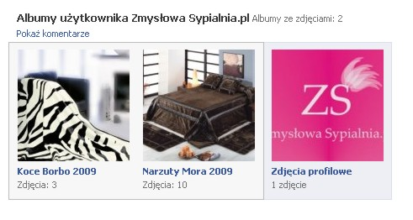
W dodatku każdy album jak również każde zdjęcie są podpisane. Oznacza to, że możesz dokładnie przemyśleć drogę przekierowania Twojego klienta np. do sklepu internetowego przy każdorazowym zainteresowaniu danym produktem.
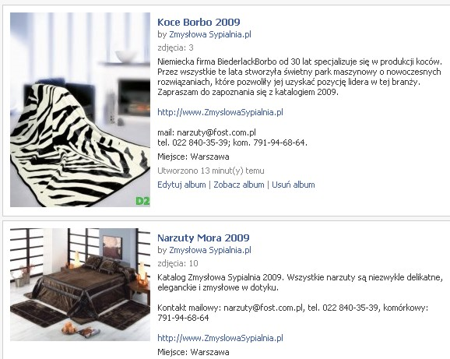

W każdym opisie możesz wstawić adres Twojej strony, podać kontakt mailowy i telefoniczny, jak również opisać cały album. Taka sama możliwość występuje przy każdym zdjęciu i w zasadzie Facebooka możesz traktować jak własny sklep internetowy. Jak widać ze statystyk przekierowania na strony komercyjne z Facebooka znajdują się w ścisłej czołówce światowej wraz z Google, Yahoo i Youtube. I ten fakt powinienneś wykorzystać, by pokonać konkurencję, a przynajmniej znacznie zwiększyć ilościową i kwotową sprzedaż swoich produktów.

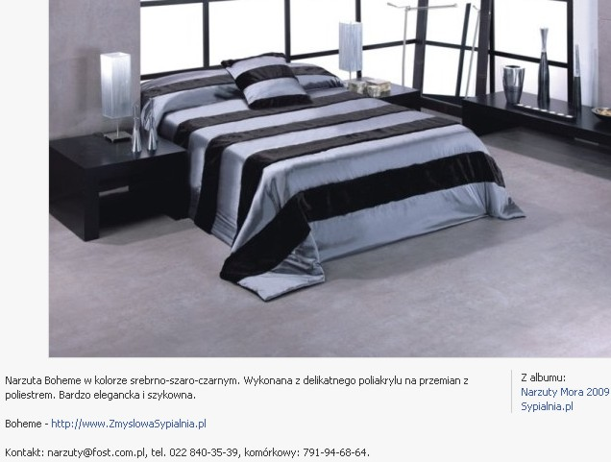

W taki właśnie sposób możesz dowolnie opisać każde zdjęcie, zaproponować indywidualny dobór wszystkich usług, zaproponować indywidualną prezentację u klienta na danym obszarze geograficznym. Przedstawić cennik wysyłki i zachęcić do odwiedzenia każdej strony. Możesz wgrywać zdjęcia połączone z Twoim zdjęciem osobistym i własnoręcznym podpisem, wtedy wzbudzisz dodatkową wiarygodność jako sprzedawcy.

- Krok czwarty to stworzenie działu wideo Twojej firmy.

Wypełnienie wszystkich albumów zdjęciami jest tylko częścią trzystopniowego planu prezentacji.
Do tego dochodzi prezentacja wideo, która przedstawi specfikację Twojej firmy i Twojej działalności. Jako właściciel możesz nagrać wideo witające każdego nowego Fana Twojej strony. Możesz nagrać filmiki przedstawiające proces produkcji lub proces obsługi klienta. Ludzie lubią wiedzieć, czego mogą się spodziewać od Ciebie. Filmy te będą podstawową formą komunikacji z Twoimi Fanami. Spójrz na przykład na stronę Tiger Woods’a, który sam wita nowych fanów i opowiada o swojej fundacji.
http://www.facebook.com/Tiger
Zauważ, ze Tiger sam wpisuje wszystko na swoją stronę. Nie umożliwia fanom zapisywania swojej tablicy. Dzięki temu może rzadziej pisać na swoim profilu, ale prowadzi przez to jednostronny dialog.

Robert Kiyosaki np. pozwala innym pisać na Facebooku. Prawdopodobnie ktoś prowadzi jego portal i odpisuje na wszystkie posty.
http://www.facebook.com/RobertKiyosaki

Spójrz jak Robert dziękuje wszystkim swoim Fanom:
http://www.facebook.com/RobertKiyosaki#/RobertKiyosaki?v=app_2392950137

Strategia prezentacji firmy Rich Dad w dużej mierze opiera się na promocji Wideo. Jego działalność na świecie jest już mocno rozwinięta, a w szczególności w Stanach Zjednoczonych. W Polsce jego strona www.BogatyOjciec.pl promuje każdą jego książkę za pomocą wideo, jak również w ten sam sposób Robert przekazuje swoją filozofię przyszłym czytelnikom.

Jeśli chodzi o to, które z tych elementów są ważne dla Twojej firmy, to musisz spojrzeć na jej specyfikację. Krótkie filmy i prezentacje multimedialne doskonale zaprezentują każdą firmę. Przede wszystkim przedstawią osoby, z którymi internauta ma do czynienia. W dalszej kolejności mogą występować filmiki z działań operacyjnych, jak również przedstawiające opinie zadowolonych klientów. Jest to jeden z najważniejszych elementów reklamowych. Ludzie od dzieciństwa uczą się historii i w ten właśnie sposób przekonują się do wielu rzeczy. Dlatego słowo mówione i polecanie są tak skuteczną metodą ekspansji. Wiele firm opiera swoje dobre Prosperity właśnie na tym modelu. Sam Facebook to robi. Nie stosując żadnej reklamy poszerza swój zasięg każdego dnia, a internauci są jemu za to ogromnie wdzięczni. Dlatego pomyśl o tym, czy nie warto zaprosić jakiegoś zadowolonego klienta, który mieszka w pobliżu Twojej firmy i nagrać jego wypowiedź na temat zakupionych produktów.

- Wgraj aplikację

Jeśli prowadzisz firmę szkoleniową, edukacyjną bądź informatyczną, w prosty sposób możesz wprowadzić demo nowej gry na Facebooka i poprosić Fanów o przetestowanie jakości i jej funkcjonalności. Dzisiaj już nikogo nie dziwi nazwa „Wersja Beta” programu, gdyż przywykliśmy, że firmy wypuszczają na rynek produkty z niedociągnięciami, które są poprawiane w miarę, jak użytkownicy sami zgłaszają kolejne braki. Mistrzem tej sztuki jest Microsoft ze swoim Windowsem. Wprowadza wersje Beta, testuje na żywo na rynku i wprowadza poprawki. A my płacimy zarówno za testy, jak i wersje ostateczne. No cóż, każda firma opiera swój żywot na bezgranicznym zamiłowaniu swoich Fanów i stałych klientów.
Możesz również wprowadzić do użytku mini programy jak np. firma Animoto, której strona służy do produkcji nowoczesnych prezentacji. Na Facebooku znajduje się wersja umożliwiająca skonstruowanie 30 sekundowej prezentacji. Wersje dłuższe i ściągalne na komputer są już płatne.

http://apps.facebook.com/animoto/people/3410958/dash

- Wypełnij wszystkie pola

Gdy wprowadzisz wszystkie te elementy, wypełnij stronę po brzegi funkcjonalnością tak, aby każdy nowy użytkownik mógł swobodnie się po niej poruszać, a zawartość strony wzbudzała w nim chęć do poznania każdego szczegółu. Stwórz dyskusje na popularne tematy w Twojej branży. Odpowiadaj na pytania, które klienci non stop zadają. Gdybyś wprowadził coś zupełnie nowego w ramach Facebooka, to poświęć trochę czasu na nauczenie wszystkich Fanów, jak korzystać z Twojej aplikacji. Postaraj się stworzyć niezakłócony kanał komunikacji.

W ramach rozbudowy swojej strony biznesowej możesz skorzystać w wielu aplikacji, które już są dostępne na Facebooku. Twórz boxy, które urozmaicą Twoją stronę i jednocześnie ja wyróżnią. Wzoruj się na mistrzach w tym fachu. Spójrz na Fan Page Mary Smith, który wygląda bardzo profesjonalnie, a przede wszystkim interaktywnie.
www.facebook.com/marismith

Na wstępie masz powitanie wideo i piękną grafikę. Porozmawiaj z informatykiem, aby wzbogacił Twój profil o dodatkowe elementy, których nawet nie musisz publikować. Będziesz wtedy oryginalny.

Jak wywołać efekt kuli śnieżnej dla swojego Fan Page’a?

Strona biznesowa ma za zadania zebrać maksmalną ilość Fanów w oczywiście jak najkrótszym czasie. Jednak, żeby wywołać ten efekt trzeba od czegoś zacząć. Aby ktokolwiek wszedł na Twoją stronę, musisz ją uruchomić w postaci pierwszego znajomego. Teraz pytanie, dlaczego na początek chciałem, żebyś stworzył swój prywatny profil? Po to, byś został pierwszy Fanem Twojej strony. W ten sposób informacja o Twojej stronie automatycznie będzie się wyświetlać wszystkim Twoim znajomym na Tablicy głównej, ale nie tylko. Taka informacja będzie się również pojawiała w „Propozycjach” nowych znajomych i nowych stron.

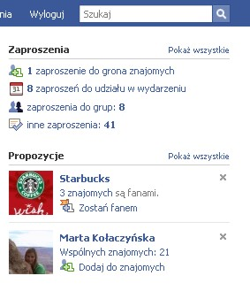

Po prawej stronie profilu każdego użytkownika pojawiają się propozycje nowych znajomych i stron biznesowych, których Fanami są znajomi znajomych i tak w nieskończoność. De facto, ilekroć przyjmujesz kogoś nowego do znajomości, przyjmujesz całą grupę jego znajomych i ich poczynań jako propozycje dla siebie. W ten sposób fala znajomości i nowych Fan Page’y powiększa się w nieskończoność.

W ten sposób, docierając do każdego użytkownika Facebook zbudował ogromną pajęczynę połączeń pomiędzy wszystkimi. Jest to fakt, który zmusza biznes do uruchomienia swoich stron biznesowych, gdyż tkwi w tym portalu ogromny potencjał.

Jeśli jesteś człowiekiem o słabych nerwach i chcesz przyspieszyć swoje osiągnięcia za pomocą strony biznesowej na Facebooku, możesz zainwestować w jej reklamę na tym portalu. Płatności można dokonywać tylko kartą kredytową i tylko w dolarach. Myślę, że specjaliści od płatności i IT chcą wdrożyć inne rozwiązania, ale póki, co korzystają z tej najbardziej popularnej formy. Rynek im sprzyja, ponieważ karty kredytowe z roku na rok są coraz bardziej popularne.
Jak widzisz na powyższym przykładzie w propozycjach znalazła się strona biznesowa Sturbucks’a. Strona liczy sobie ponad 5 milionów Fanów.

http://www.facebook.com/Starbucks

Jak wynika z najnowszych wiadomości pozyskanych przez Harvard Business School, Starbucks zaczyna skupiać swoje siły na sprzedaży kawy poprzez internet i myslę, że Facebook z kilkumilionową publicznością będzie świetny strzałem na rozruch.

Reklama

Oprócz budowania Fan Page’y możesz tworzyć również normalne boxy reklamowe, które wyświetlają się wszędzie po prawej stronie okna. Tworzenie reklam, które bezpośrednio przekierowują ruch na Twoją stronę internetową ma sens, ale nie korzystasz wtedy z Synergii jaką daje Facebook i Twój Fan Page. Ponieważ:

Facebook umożliwia Ci stały kontakt z Fanami tak samo jak program do obsługi listy mailingowej!

Jest to najważniejsza informacja pochodządza z całej tej książki. Wszystko, co opisałem powyżej ma na celu zgromadzenie wszystkich adresów Twoich Fanów i znajomych po to, by stale wysyłać do nich informacje. Oczywiście nie są to Spamy, ponieważ na początku wyrażają oni chęć dołączenia do danej Strony. Sam Facebook ogłasza się jako portal Nietolerujący SPAMU. Później jednak należy umiarkowanie dawkować intesywność mailngu, gdyż zbyt duża ilość może spowodować, że Fani zaczną się frustrować Twoimi wiadomościami i efekt końcowy będzie taki sam, jak ten ze skrzynkami pocztowymi typu wp.pl, o2.pl czy onet.pl, na której dziennie otrzymujesz minimum 4 reklamy. Po pierwsze, nikt tego nie czyta. Po drugie, szacunek do maila jako formy kontaktu spada. Po trzecie, narastająca frustracja z niechcianej poczty powoduje, że ludzie opuszczają daną platformę i rynek się kurczy. Aby tego uniknąć na Facebooku, dywersyfikuj kontakt poprzez Tablicę Strony, listę adresową poza Facebookiem i Mailing Facebooka. Jeśli tego nie zrobisz pracownik Facebooka zablokuje Twoją stronę i będziesz musiał zaczynać wszystko od nowa. To, co wyróżnia ten portal, to stały monitoring nad przepływem danych. Pracownicy Facebooka są zrzeszeni w zespoły wirtualne. Są to najczęściej młodzi ludzie, którzy pracują w domu na swoich Notebookach. Jeśli zaczniesz nadużywać cierpliwości swoich Fanów, to oni to wykryją z dużą łatwością.
Reklama na Facebooku wbrew pozorom może być dużo tańsza i skuteczniejsza od reklamy w Google. Za te same pieniądze docierasz do lepiej określonych grup docelowych. Wejdź na poniższą stronę i spójrz jak możesz w łatwy sposób obliczać swoje grono odbiorców.

Na dole strony znajdziesz pasek Menu:

Wybierz zaznaczony link do Reklamy, a następnie przycisk:



W ustawieniach ogłoszenia są do wyboru słowa kluczowe, które automatycznie określają szacunkową ilość odbiorców tej reklamy. Na podstawie profilów użytkowników sztuczna inteligencja dopasowuje potencjalnych kandydatów. W przypadku wielu produktów możesz w ten sposób lepiej dotrzeć do swoich klientów.

Zarządzanie kontaktami na Facebooku zostało maksymalnie uproszczone i nie musisz się martwić tym, że ktoś Cię zablokuje. Założyciele Facebooka przemyśleli fakt komunikowania się e-biznesu ze światem, dlatego stworzyli możliwość „list” tematycznych. W ten sposób możesz z łatwością podzielić swoich znajomych czy Fanów na listy np. wg mniejsca zamieszkania, albo wg płci, wg wieku, wg zainteresowań, w zależności od tego ile Fan Page’y posiadasz. W ten sposób od początku swojej działalności na Facebooku możesz mieć wszystko poukładane i dobrze zorganizowane.
Jak tworzyć listy znajomych? W bardzo prosty sposób. Poniżej pokazuje jak.

- W górnym menu Facebooka wchodzisz w zakładkę „Znajomi”

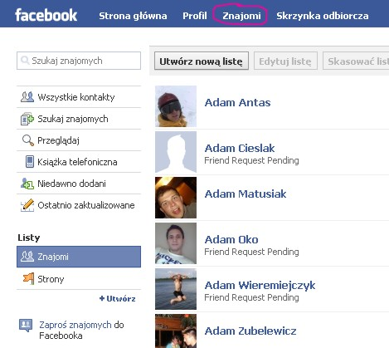

- Następnie pod nazwą „Listy” znajduje się krzyżyk z napisem „Utwórz”

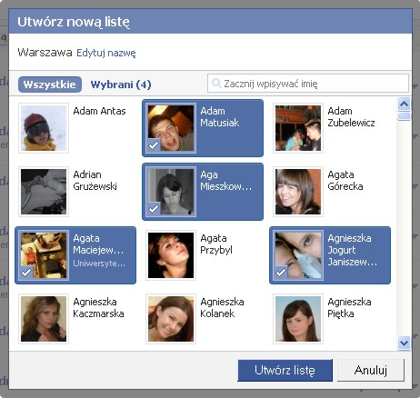

W prosty sposób wpisujesz na górze nazwę listy, ja wpisałem dla przykładu „Warszawa”, a w centralnym polu okienka pojawia się cała lista Twoich znajomych. Zaznaczasz myszką te osoby, które chcesz posiadać na danej liście i w automatyczny sposób tworzy się lista. Możesz ją później modyfikować wg własnego uznania.
W ten sposób możesz z łatwością stworzyć również listy wg nazw produktów czy marek na swoim Fan Page’u. Dobra wiadomość jest też taka, że jeśli osiągniesz pułap 5000 znajomych na zwykłym profilu osobisty, to Facebook automatycznie zamieni Cię w Fan Page’a.

- Książka telefoniczna

Gdy to zobaczyłem, byłem w poważnym szoku. Wszyscy Twoi znajomi na różnych listach mają również udostępnione numery telefonów. Na jednej stronie pojawiają się telefony do konkretych osób przy każdym zdjęciu. Ponieważ każdego z nas dotyczy ustawa o ochronie danych osobowych, nie pokażę Ci listy telefonów moich znajomych, ale wygląda ona tak samo jak zwykła lista, tylko, że obok każdego zdjęcia jest zapisany numer.

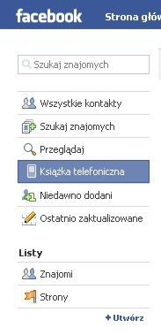
Po prostu niesamowite. Biznes za pomocą Facebooka to czysta przyjemność. Jeśli dołożysz do tego internetową telefonię typu Skype, to masz zerowe koszty prowadzenia działalności, a maksymalizujesz swoje zyski. Wszystko, czego Ci trzeba, to odwagi i otwartości na nowy wirtualny świat, który działa i z dnia na dzień staje się doskonalszy.

Jak stworzyć Quiz na Facebooku?

Aby stworzyć coś ciekawego dla swoich fanów czy znajomych lub otrzymać wyniki na jakiś temat możesz z łatwością zrobić własny Quiz na Facebooku. Nie ma nic prostszego.
W miejsce wyszukiwarki wpisujesz „Make a quiz” i wybierasz jedną z dwóch obecnie dostępnych aplikacji. Zezwalasz na dostęp i postępujesz zgodnie z tym, co jest napisane. Tworzysz pytania i odpowiedzi. Bardzo szybkie i przyjemne w obsłudze, a fani i znajomi będą Cię podziwiać za działalność społeczną.

Na jaki temat można stworzyć Quiz?

- Na każdy. Jak wskazuje tytuł jednej aplikacji na Facebooku – na temat Twojej pasji. Sprawdź czy ktoś inny też się tym interesuje. Jeśli prowadzisz firmę, możesz sprawdzić preferencje ludzi o konkretnych parametrach. Możesz zbadać swój produkt. Masz ogromne pole do popisu. Prawdziwą kopalnię wiedzy, której nie musisz kupować.

Facebook dla firm

Prowadząc dużą firmę w formie spólki osobowej lub kapitałowej, gdzie rozpoznawalna jest marka i produkty, możesz korzystać z osiągnięć Facebooka w takim samym zakresie jak przesiębiorca jednoosobowy. Zmienia się jedynie filozofia promocji ze względu na promowanie marki, a nie osoby. W momencie promowania firmy, marek i produktów, nie potrzeba profili osobistych, ponieważ spółka kapitałowa sama w sobie jest podmiotem prawnym, a wspólnicy spółki osobowej często występują w liczbie mnogiej i posiadają swoich pracowników. Oczywiście nie stanowi do problemu, jeżeli właściciel firmy, prezes zarządzu czy członek rady nadzorczej chce być twarzą firmy na Facebooku i promować ją pod swoim wizerunkiem, to tym lepiej. Jednak w toku badań oraz prób i błędów wyłonił się najlepszy model biznesowy dla takiej działalności.

- Dwa sposoby na Start

Po pierwsze rejestrujesz od razu Fan Page, który znajdziesz na stronie głównej www.facebook.com pod formularzem rejestracyjnym dla użytkowników normalnych.

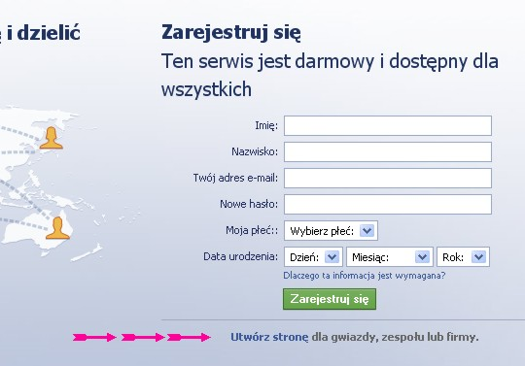

Proces założenia takiej strony jest identyczny jak ten, który przechodzi już zarejestrowany użytkownik z poziomu wewnętrznego na Facebooku. Aby wypromować swoją stronę korzystasz z płatnej reklamy, albo wykorzystujesz wewnętrzną wyszukiwarkę znajomych portalu.

Do takiej strony internetowej można stworzyć całą podstronę jako Video lub Album ze zdjęciami wszystkich pracowników, którzy posiadają swoje profile osobiste. Każde Video i/lub zdjęcie ma możliwość obszernego opisu, zatem możesz tam zamieścić wszystkie działy, różne formy kontaktu, krótkie życiorysy i sukcesy firmy, jak i pracowników. Firma jest wtedy wiarygodna, wszyscy pracownicy z Front Line’u podają swoje dane, a w przypadku zainteresowania klienta Twoją działalnością, może on bez problemu skontaktować się z odpowiednim pracownikiem. Dodatkowo, listę znajomych i kontakty handlowe każdy pracownik może prowadzić w ramach swojego indywidualnego profilu. Każdy pracownik jest wtedy automatycznie Fanem Twojej strony biznesowej i klient ma dużą swobodę. Należy jednak zorganizować to w taki sposób, żeby ie czuł się zagubiony w natłoku informacji.

Drugi sposób jest dokładnie odwrotny. Najpierw budujesz profile wszystkich pracowników i pozwalasz im zgromadzić znajomych, a potem tworzysz stronę firmową jako Fan Page i z marszu masz dostęp do wszystkich znajomych znajomych Twoich pracowników. Możesz w ten sposób ograniczyć koszty reklamy na starcie i rozpocząć ją dopiero po wykorzystaniu potencjału znajomości pracowników. W miarę jak inni Twoi klienci i kontrahenci zaczną tworzyć swoje strony biznesowe, co uważam za nieuniknione, będziesz mógł ich gromadzić w ramach swoich list na Facebooku. Masz tutaj do czynienia z powiedzeniem czas to pieniądz. Albo czekasz i opóźniasz swój start, albo podajesz numer karty kredytowej i w ramach określonego budżetu prowadzisz kampanię reklamową na Facebooku. Wg mojej opinii początkowa kampania wcale nie musi być długa i wiele kosztować. Jak osiagniesz np. poziom 1000 Fanów na swojej stronie, to masz już ogromny potencjał w postaci znajomych tychże Fanów i możesz zwolnić dynamikę wydatków na rzecz normalnych działań promocyjnych w ramach stronyy. Wbór należy do Ciebie. Pamiętaj również, że Facebook ostrożnie podchodzi do reklamodawców. Każdy tekst reklamowy jest szczegółowo sprawdzany, a możliwości budżetowe kampanii dla nowego użytkownika są ograniczone. Jednak w miarę upływu czasu limit dziennego budżetu na reklamę się zwiększa. Myślę, że po pierwszych dwóch kampaniach będziesz już miał całe pojęcie na temat wszystkich możliwości reklamy Facebooka. Nic tak dobrze nie uczy, jak praktyka.

- Prowadzenie działalności

Działalność na Facebooku można podzielić na dwie sfery. Wewnętrzną i zewnętrzną. Ta pierwsza dotyczy pozyskiwania Fanów z Facebooka i stron partnerskich, a ta druga dotyczy promowania się w mediach Offline. Jak wiadomo, mail traci już na wartości głównie poprzez natłok reklam wysyłanych przez właścicieli skrzynek pocztowych. Aktualnie najbardziej wiarygodnym jest Gmail, który w bardzo krótkich czasie zaczął zbierać plony po błędach innych operatorów. Skrzynka bez reklam to spokój dla użytkownika i swoboda w kontaktach. Amerykańskie badania New York Timesa i iProspect Research wykazują, że największą synergię działań otrzymują firmy, które integrują online marketing z offline marketingiem. Rozróżnienie dotyczy mediów i nośników reklamy, które są mniej i bardziej skuteczne. Badania pokazują, że najczęściej omijaną formą reklamy i komunikacji jest obecnie e-mail. Firmy, które opierają się jedynie na tym rodzaju aktywności w Internecie ponoszą ogromne straty z powodu utraconych korzyści. Przyczyna tkwi w tym, że ludzie nie życzą sobie niezapowiadanych wiadomości oraz zakladają po kilka kont mailowych, oddzielne na reklamy i subskrypcje, oraz oddzielne na prywatną korespondencję.
Co więcej, badania pokazują, które narzędzia Offline wywołują największy ruch na stronach internetowych:

34% Direct – Mail
29% Reklama PR w gazetach i czasopismach
12% Reklamy telewizyjne i radiowe
7% Billboardy i ulotki
7% Zewnętrzny telemarketing
5% Fizyczna prezentacja
2% Reklama ruchoma

Jak wynika z tych badań największą korzyść dają spersonalizowane przesyłki pocztowe, które kierują klientów na konkretne strony internetowe. Badanie dotyczyło skuteczności ofert sprzedażowych i było zrobione stricte pod kątem e-biznesu. Siłą w każdej z tych form jest dokładnie określona baza klientów, ich preferencji i życiorysów.

A oto wyniki (zrobione na realiach Stanów Zjednoczonych w lipcu 2009 roku):

- 67% użytkowników online jest kierowanych do firmowych stron sprzedażowych bądź sklepów internetowych w wyniku korzystania z metod Offline marketingu.
- 39% z nich dokonuje zakupu w krótki czasie po otrzymaniu informacji (7 dni)
- tylko 20% online marketerów korzysta i inwestuje w różnorodne działalnia offline mediów!
- 24% firm inwestujących w pozycjonowanie i reklamę internetową w ogóle nie stosuje reklamy Offline

Facebooka również można promować za pomocą metod Offline. Spotkałem się już z reklamą Danone w gazecie, która brzmiała „Dowiedz się więcej i Sprawdź nas na Facebooku!”. Firmy audytorskie promują swoje konkursy na Facebooku i w ten sposób werbują młodych i ambitnych pracowników, zachęcając ich do uczestniczenia w interaktywnych kursach. Informacje o dołączeniu do grona Fanów pojawiają się na ulotkach, gadżetach promocyjnych i w czasopismach. A to jest dopiero początek wielkiej eksplozji. Myślę, że z czasem odnośniki do Facebooka będą pojawiać się wszędzie. W gazetach, czasopismach i telewizji. W radiu już się pojawiają. Redaktorzy Radia Zet codziennie mówią „czekamy na wasze wypowiedzi pod adresem mailowym i na Facebooku”. Sam to słyszałem i byłem wielce zdumiony, jak szybko virus Facebooka roznosi się po świecie. Nawet Gadu-gadu nie miało takiej promocji. Nikt nie mówił „czekam na wasze wypowiedzi na gadu-gadu”. Jedynie sprzedawcy internetowi podają tę formę kontaktu.

- Utrzymywanie kontaktu

Prowadzenie strony biznesowej przez firmę może odnieść jeszcze większy sukces niż u osoby fizycznej, gdyż przy minimalnym nakładzie finansowym na produkcję własnych aplikacji pod użytkowników Facebooka czy stworzenie bezpośrednich systemów zamówień online dla tego portalu, powoduje, że strona staje się wysoce użytkowa. Sprawia również, że Fani powracają na stronę częściej niż normalnie. Łatwo jest w ten sposób stworzyć nowy Trend i modę na jakąś grę, produkt czy sposób bycia. Czytając dalej dowiesz się więcej na ten temat. Darmowy Facebook w połączeniu z małą ilością kapitału potrafi zrobić pełen użytek z tego potężnego narzędzia jakim jest komunikacja. Powracam znowu do przykładu gier Fifa 2010 i Football Managera, jak również Pizzy Hut w USA czy McDonalda (http://www.facebook.com/McDonalds). Firmy te korzystają z ogromnego potencjału, jaki tkwi w tym portalu informując o wszystkich wydarzeniach i nowościach, oraz robiąc specjalne promocje dla Fanów Facebooka. Wybraź sobie, że dostajesz zniżkę 20% na posiłek w jednej z restauracji Sushi w Twoim mieście. Wystarczy, że wydrukujesz swój rabat, albo podasz kod kelnerowi. Facebook działa też lokalnie w określonych regionach geograficznych. Wg mojej opinii zarówno produkty, jak i usługi można w łatwy sposób promować na Facebooku i to z dużym powodzeniem. Im więcej czasu spędzamy przed monitorem, tym bardziej przenosimy swoje działania rzeczywiste do Internetu. Odwiedzamy te same miejsca i rozmawiamy z tymi samymi ludźmi. Przyzwyczajenie to największa zaleta i bariera dla firm.

Strategie promocji na Facebooku

Każda działalność oparta jest na pewnej strategii. W ramach jej planu, musisz mieć zdefiniowaną grupę docelową klientów, wartości, które ich wyróżniają, sposoby komunikacji, które najszybciej do nich docierają i wiele innych. Standardowo, tworząc strategię, powinieneś odpowiedzieć sobie szczegółowo na kilka pytań. Dla Twojego dobra i utrwalenia pewnych wiadomości, wykonaj to ćwiczenie i odpowiedz sobie na następujące pytania.

Jaki jest Twój idealny klient?

- Ile ma lat?
Jaki jest przedział wiekowy Twojego docelowego produktu lub usługi.

- Jakie są jego parametry demograficzne?
Ta odpowiedź sprowadza się głównie do określenia czy są to kobiety czy mężczyźni. Może też dotyczyć wskaźników np. struktury ludności lub przyrostu naturalnego.

- Jakie są jego parametry geograficzne?
Czyli skąd pochodzi i gdzie żyje.

- Jakie ma wykształcenie?
Podstawowe, średnie, wyższe, specjalistyczne. Co potrafi i dlaczego jest to powiązane z Twoją usługą czy produktem.

- Ile zarabia?
Jedna z istotniejszych informacji. Dochód przyporządkowuje klientów do danych grup konsumentów. Jednych na coś stać, innych nie. Różne grupy zarobkowe dokonują innych wyborów.

- Jaką pełni funkcję w swoim otoczeniu?
Czy jest głową rodziny, jeśli chodzi np. o matkę wychowującą dzieci w domu? Jaką rolę pełni w strukturze swojej organizacji lub w pracy?

- Jakie jest jego tło życiowe?
Czy żyje w zmiennym otoczeniu czy w stabilnym? Czy prowadzi spokojne i radosne życie, czy jest człowiekiem nerwowym? Czy trudni się pozytywymi czynnościami, jak organizacja wesel czy negatywnymi, jak organizacja pogrzebów?

- W jakie wartości wierzy?
Co go wyróżnia spośród wszystkich ludzi? Jakie ma aspiracje? Co powoduje, że wybiera dane produkty i usługi? Dochodzi tu do rozróżnienia pomiędzy ludźmi młodymi, otwartymi lub zamkniętymi, snobami, skąpcami, jak również osobami towarzyskimi czy ambitnymi.

- Jaki jest poziom wiedzy w kwestiach związanych z tym, co robisz?
Czy klient rozumie to, co robisz i widzi sens korzystania z tego, co mu oferujesz? Czy zna Twój proces produkcji i Twój poziom obsługi klienta? Jeśli nie, to zaczniesz budować swoją stronę biznesową również w oparciu o takie informacje. To pytanie odnosi się do świadomości klienta, która buduje jego lojalność i przynależność do firmy.

- Co ceni?
To pytanie połączone jest z następny. Często bywa tak, że są to zupełnie dwie różne odpowiedzi. Co innego ceni, ale za co innego jest gotów zapłacić.

- Za co płaci?
Co jest rdzeniem Twojego produktu za który płaci normalną cenę, a co wartością dodaną, za którą jest gotów zapłacić Ci więcej?

- Kim się stanie, jeśli skorzysta z Twoich usług / produktu?
Jakie wymierne lub subiektywne korzyści otrzyma konsument po dokonaniu u Ciebie zakupu?

- Jaki wpływ będzie miała Twoja usługa na jego otoczenie?
Czy to, że skorzysta z Twoich usług pozwoli mu być lepszą matką, menedzerem, prezesem czy sportowcem? Czy może na odwrót? Jaki jest Twój cel w oferowaniu mu danego produktu czy usługi? Nie myśl tylko w kategoriach zarabiania. Sprzedaż to przede wszystkim budowanie relacji z klientem. Pozyskując klienta należy go poznać. Sprzedawać mu więcej i częściej, oraz sprawiać, żeby czuł się częścią Twojej misji.

- Kim powinien być, aby płacił więcej?
Co możesz dodać do swojej usługi lub produtku, żeby klient chciał zapłacić więcej? Na ile podniesie to jego tożsamość i poczucie wartości?

- Czy nie warto skupić się na tych, co płacą więcej? Dlaczego?
Czy lepiej sprzedawać Volkswageny czy Porsche? Mniejszy wolumen i większy zysk, czy na odwrót? Jakie dane czy fakty popierają Twój wybór?

To są podstawowe pytania nakreślające Twoją strategię. De facto, po odpowiedzi na te pytania powinieneś móc ułożyć całą strategię w jednym zdaniu. Nie myl strategii z Wizją – celem.

Tak, więc wracając do Facebooka. Pierwsza strategia dotyczy wyboru grupy docelowej spośród użytkowników portalu. Nie wszyscy pasują do opisu Twojej działalności. Często będziesz otrzymywał zaproszenia od osób, które po prostu kolekcjonują znajomych. Spowoduje to, że Twoja grupa docelowa będzie zniekształcona. Nie przyjmuj do grona znajomych ludzi, którzy nie pasują do tego, co robisz. Mówię tutaj o Twoim osobisty profilu użytkownika, ponieważ Fanem strony biznesowej może zostać każdy. Ale odpowiednim opisem i produktem czy usługą, dotrzesz do tych, do których chcesz dotrzeć.

Druga strategia jest przeciwieństwem pierwszej. Nawiązując do powiedzenia „w chaosie też jest metoda”, możesz zapraszać i przyjmować wszystkich do Twojego grona znajomych. Rzecz w tym, że nie będziesz miał później tak dobrze dobranej próby do prowadzenia badań czy rozszerzania strony biznesowej po znajomych. To jest dobra strategia dla Sturbucks’a, ponieważ można założyć, ze kawę piją wszyscy. Ale np. moja strona stworzona dla kobiet od 30 roku życia w zwyż, które podejmują decyzje związane z domem, nie może stosować tej samej strategii. Dobieranie znajomych jest o tyle istotne, że warto mieć kontakt z ważnymi jedynie osobami w Twoim życiu. Inaczej masz do czynienia ze Złodziejami Czasu, którzy będą Cię rozpraszać chociażby przy selekcji znajomych do danego mailingu czy wydarzenia. Lepiej mieć 1000 osób w jednej branży niż 100 000 od wszystkiego.

Korzyści z posiadania Strony Biznesowej na Facebooku

- Więcej znajomych

Rewelacyjny Fan Page da Ci uznanie wśród znajomych i spowoduje, że będą się oni do Ciebie częściej odzywali. Będą też polecali Twoją stronę swoim znajomym, ponieważ gdy coś się ludziom podoba, leci błyskawicznie po otoczeniu. Działa to na zasadzie skandalicznej plotki.

- Zwiększony ruch na Twojej stronie internetowej

Przy odpowiedniej polityce prowadzenia Facebooka Twoi Fani będą wchodzili na Twoją stronę internetową i na podstawie Twoich działań marketingowych, będą oni tam częściej powracali.

- Zwiększone zyski ze sprzedaży

Większy ruch na Twojej stronie będzie oznaczał wzrost sprzedaży prduktów lub usług. Poprzez nawiązanie relacji z każdym użytkownikiem na Facebooku, będziesz w stanie łatwiej i więcej im sprzedawać. W momencie dokonania pierwszego zakupu będzie posiadał wszystkie dane Twojego klienta. A to przenosi nas do punktu następnego.

- Lepsza obsługa posprzedażowa

Większosć firm upada, ponieważ nie skupiają się na wskaźniku CLV (Customer Lifetime Value). Wskaźnik ten oblicza częstotliwość kupowania jednego klienta, jak również pozwala na wyliczenie kwotowej ilości pieniedzy wydanej u Ciebie. Klient po dokonaniu zakupu nie myśli już o Twojej firmie. W ciągu jednego dnia, natłok reklam i informacji powoduje, że nie pamięta on o Tobie. Dlatego potrzebujesz wpisać każdego klienta na listę adresową. Wysyłać do niego maile i przesyłki pocztowe po to, by ponownie go sprowadzić do sklepu. Rzecz w tym, że klientowi po dokonaniu chociaż jednego zakupu, otwiera się pewna przekładnia w głowie. Od tej pory jest w stanie Ci ufać prawie bezgranicznie i kupować do woli. Twoim zadaniem jest wykorzystywać jego dane: Adres domowy, telefon, mail, profil na Facebooku. Zadowolony klient jest w stanie polecić Ci wielu nowych klientów.

- Możliwości połączenia strony biznesowej z innymi witrynami

Jak już wcześniej pisałem, Fan Page może być aktywnie używany przez Ciebie na innych stronach w Internecie. Możesz korzystać z Ramek, które będą łączyły Twoją stronę z Facebookowym Fan Pagem, jak również stosować różnego rodzaju wizytówki dla Twojego profilu osobistego. Znam zastosowanie Facebooka przez jednego amerykańskiego detektywa, który dzięki swojemu profilowi zaczął pozyskiwać zlecenia od różnych firm. Paradoks tkwi w tym, że na początku zwróciły się do niego firmy z jego okolicy, które były zupełnie nie zainteresowane jego ogłoszeniami w lokalnych gazetach i ulotkach. Zanim założył konto na Facebooku, był prawie bezrobotnym. Dzisiaj opiera swoją aktywność zawodową o Facebooka. A ponieważ portal pozwala na dużą swobodę wypowiedzi i kreacji własnego wizerunku, firmy dokładnie wiedzą, z kim mają do czynienia. Wręcz są gotowe nawet więcej płacić.

Jak utrzymywać stały kontakt z Fanami?

W każdym kanale komunikacji dochodzi do momentu, w którym mimo prawidłowej drogi można stracić dobrą komunikację z klientami. Jeśli chodzi o Facebooka, to w przypadku niedopracowanej strony biznesowej czy profilu, może być tak, że Fani nie będą reagować na Twoje komunikaty, wpisy czy wydarzenia. Będziesz miał wtedy słaby odzew ze strony znajomych. W ciemno mogę powiedzieć, że stanie się tak, jeśli będziesz prowadził profil na starych zasadach, czyli w oparciu o komunikaty pisemne i zdjęcia, oraz słabą merytorycznie aktywność wypowiedzi. Jeśli w czymś się specjalizujesz, odnoś się do kwestii zaawansowanych tak, aby ludzie musieli się dopytywać o znaczenie słów czy procesów opisanych w danej wypowiedzi. W ten sposób zmusisz ich do aktywności i wypowiadania się na dane tematy w wątkach i dyskusjach. Wprowadź element interakcji tworząc Quizy i zamieszczając wypowiedzi Video. Nie bój się nagrywać swojego głosu i swojej osoby. To jest przyszłościowa metoda komunikacji w Internecie.

5 sposobów na przyciągnięcie nowych Fanów

- Zaproć znajomych z Twoich list adresowych na Facebooku. Po to budujesz swój profil osobisty, by uczestniczyć w życiu społecznym i budować relacje z ludźmi. Pokazywałem wczesniej, jak możesz pogrupować ludzi na różne listy. To pierwszy sposób na rozpowszechnienie Twojej strony biznesowej.

- Aby pozyskiwać nowych ludzi korzystaj z wyszukiwarki znajomych Facebooka. Wpisz dowolne imię lub nazwisko, a wyskoczą Ci tysiące propozycji. Szukaj ludzi, których znasz trochę, a ostatecznie ludzi totalnie obcych, którzy spełniają kryteria Twojej grupy docelowej klientów. To uproszczony marketing aktywny, który ma za zadanie pozyskać nowych klientów. Do ludzi trzeba napisać, żeby wiedzieli, że istniejesz. Pamiętaj, że każdy nowy Fan to również dostęp do całej grupy jego znajomych. Szukaj ludzi o dużym potencjale społecznym.

- Wstaw swoje wizytówki i ramki reklamowe na swoją stronę, serwis czy bloga. Największe korzyści będziesz miał wtedy, gdy założysz sobie wszystkie rodzaje witryn internetowych. Jako aktywny przedsiębiorca i specjalista powinieneś mieć swojego bloga. Ludzie uwielbiają dzielić się myślami i doświadczeniem na konkretne tematy.

- Stosuj Reklamę na Facebooku. Określ dokładne parametry Twojej grupy odbiorców i za niewielkie pieniądze możesz poszerzyć swoje grono Fanów o setki tysięcy ludzi. Opłaca się to szczególnie wtedy, gdy wykorzystasz potencjał wszystkich trzech powyższych sposobów. Dlaczego? Ponieważ użytkowniki, który już jest Twoim Fanem, nie będzie się wyświetlać płatna reklama tej strony. Następuje automatyczny przesiew użytkowników nowych i już zwerbowanych. Ma to bezpośrednie przełożenie na koszty. Google nie jest w stanie tego kontrolować, Facebook tak.

- Jeśli prowadzisz stronę międzynarodową nastawionę np. na sieć Stanów Zjednoczonych, to możesz skorzystać z opcji jaką daje aplikacja Twittera, czyli drugiego największego portalu społecznościowego w Stanach. Dzięki tej aplikacji, możesz śledzić swoich Fanów na Twitterze i od razu zapraszać ich do Fan Page’a na Facebooku.

- Jest też jedno rozwiązanie, nad którym dopiero pracują specjaliści od Facebooka, żeby móc korzystać z dostępnej książki telefonicznej i wysyłać informacje o Facebooku na komórki. Pozwoli to na werbowanie rosnącej liczby użytkowników korzystających z urządzeń mobilnych.

Ważne elementy przy nagrywaniu wypowiedzi Video

- Kamera

Żeby osiągnąć dobrą jakość dźwięku i obrazu potrzebna Ci będzie kamera cyfrowa z wejściem na mikrofon lub mikroport. Od dłuższego czasu próbowałem nagrywać dobre jakościowo Video, ale zauważyłem potężną przeszkodę w urządzeniach sprzedawanych na rynku. W większość kamer nagrywanie obrazu jest zintegrowane z dźwiękiem i zoomem. To oznacza, że chcąc nagrywać siebie z odległości ok. 3 metrów prawie nic już nie słychać. Jak zauważysz oglądając programy telewizyjne bądź lepszej jakości nagrania np. Roberta Kiyosakiego, zobaczysz, że posiadają oni przypięte do koszul bądź marynarek małe mikrofony. Najczęściej są one połączone z mikroportem, małym urządzeniem przypinanym do paska (najcześciej z tyłu). Kolejna przeszkoda tkwi w tym, że dobry mikroport kosztuje ponad 1000 zł, a jest to dość wysoki koszt jak dla internauty. Chociaż przy aspiracjach do posiadania dobrego studia nagrań dla Twojej firmy, jest to całkiem dobre rozwiązanie. Jedyne kamery, które posiadają wejście na mikrofon pluskwę przypinanym do ubrania i bezpośrednio podłączonym do kamery, to urządzenia firmy Canon. Najtańsza taka kamera kosztuje 1200 zł. Jej parametry są bardzo dobre do profesjonalnych nagrań w Internecie.
Jeśli chodzi o kamery internetowe, to jest to dość śmieszne urządzenie. Po pierwsze, jakość nagrań jest bardzo kiepska. Po drugie, mikrofon znowu jest zintegrowany z obrazem, a to powoduje, że wyglądasz bardzo śmiesznie na nagraniu, ponieważ musisz być blisko kamery, żebyś Cię dobrze słyszeć. W ten sposób nagrywa się głównie Twoja twarz. Nie możesz sobie usiąć wygodnie na kanapie i rozmawiać z ludźmi, albo coś robić na ich oczach.

- Wyciszenie pomieszczenia

Mam przyjaciela, który pracuje w radiu i jest producentem nagrań muzycznych. Czasem bywam u niego w studiu i widzę ogromną różnicę w nagraniach robionych u niego, a tych robionych w moim pomieszczeniu biurowym czy domowym. Rzecz w tym, że fale dźwiękowe muszą być wyciszone, inaczej głos odbija się od podłogi, sufitu i ścian. Wraca on do mikrofonu i nagranie jest bardzo interesujące. W tym celu polecam Ci nagrywanie w pomieszczeniach dobrze zastawionych meblami i z dywanem na podłodze. Gdybyś natomiast chciał stworzyć profesjonalne studio, to możesz wypełnić pomieszczenie specjalną pianką wyciszającą, która stosowana jest w radiowych studiach nagrań. Jest dość tania i sprzedawana na metry kwadratowe. Można ją przyczepić do każdej ściany, drzwi i sufitu. Na podłodze dobrze jest wtedy położyć grubą wykładzinę.

- Profesjonalne studio

Chcąc stworzyć profesjonalne studio albo coś na wzór takiego pomieszczenia, do dobrych nagrań potrzebujesz jeszcze statywu do kamery oraz ładnego tła. Musisz tutaj myśleć jak reżyser filmowy. Ktoś, kto ma Cię oglądać woli patrzeć na przyjemny obraz. Zatem jeden bok, może być ładnie urządzony, z elementami roślin i dziennego światła. Możesz też nagrywać w nocy, ale kamera zmienia barwy obrazu. A żeby być prawdziwym profesjonalistą i imitować dzień, musiałyś zainwestować w drogi sprzęt oświetleniowy, profesjonalną kamerę telewizyjną i mikrofony. A to już koszt ok. 20 000 zł minimum.

- Twój wizerunek

Ilość nagrań amatorskich w Internecie powoduje, że ta branża również dynamicznie się rozwija. Nagrania, które dzisiaj możesz spotkać na Youtube już wkrótce będą w znacznie lepszej jakości, a to będzie wymuszało na Tobie większe umiejętności. Dlatego Twój wizerunek od początku prowadzenia strony na Facebooku powinien być możliwie najbardziej profesjonalny. Ważny jest tutaj Twój ubiór, dykcja i umiejętność wypowiedzi. Bądź ubrany w miarę elegancko, mogą być dżinsy i koszula, albo ładna spudniczka i modna bluzka, ale nie dres. Dobrze jest być ładnie uczesanym, ewentualnie podretuszowanym i doprowadzonym do ładu. Krótko mówiąc, prawdziwa telewizja. Przy pierwszym nagraniu będziesz się stresował. Mówił szybko i niewyraźnie. Zrób kilka próbnych nagrań i zobacz jak to wygląda na ekranie. Poprawiaj się. Mów wyraźnie, pewnie i ciekawie. Trening czyni mistrza.

Gdybyś chciał stworzyć profesjonalne nagranie dźwiękowe w studiu radiowym, to zapraszam do kontaktu z moim przyjacielem Producentem Dźwiękowym w grupie radia Eska. Siedziba główna znajduje się w Warszawie.

Julian Brzoska. Mail: j.brzoska@voxfm.pl . Koszt profesjonalnego nagrania dźwiękowego to ok. 200 zł za 30 sekundowe nagranie. Dziesięcio minutowe to już koszt rzędzu 600 zł. Ale jakość dźwięku jest nie do przebicia. Można go połączyć od razu z animacją lub filmem. Możliwe jest też zrobienie dźwięku pod wyciszony film. Radio posiada całą bibliotekę dźwięków od stukania obcasami, po uruchomienie silnika sachodowego i wybuch bomby. Realizacje dźwiękowe wszystkich reklam zlecanych agencjom marketingowym przechodzą przez studia radiowe, dlatego dzięki bezpośrednim kontaktom możesz uniknąć przepłacania. Powołując się na mnie otrzymasz zniżkę z 200 zł na 150 zł, i z 600 zł na 500 zł. Przywilej znajomych☺

Filozofia Facebooka

„Połączyć ludzi bez ograniczeń w sieci”

Filozofia Facebooka przede wszystkim zakłada zniesienie wszelkich barier w komunikacji między ludźmi. Do tej pory portale społecznościowe występowały tylko w aspekcie prywatnych użytkowników, a wszelkie ingerencje tajnych znajomych czy ukrytych pracowników firm, które stosowały marketing szeptany były blokowane, ścigane i likwidowane. A biznes przecież opiera się na relacjach interpersonalnych, dlatego Facebook jest pierwszym portalem, których dopuścił biznes do jawnej działalności na legalnych zasadach. Ta formuła pozwoliła włascicielowi Facebooka Markowi Zuckerbergowi na bycie najmłodszym miliarderem na Ziemi już w wieku 23 lat. Otwarcie odniósł się do teorii strategii Błekitnego Oceanu, która zakłada stworzenie nowego modelu biznesowego i ucieczkę od konkurencji. Facebook jest pierwszorzędnym przykładem wykonania teorii w praktyce. Zamiast bić się o użytkowników jako kolejny portal społecznościowy, który miał za zadanie zgromadzić ludzi w celu sprzedaży reklam, stworzył portal, w którym użytkownicy sami mogą budować swój świat i integrować go z całą resztą rzeczywistości Internetu. Ku wielkiemu zaskoczeniu Facebook jest lepiej zarabiającym portalem, ponieważ umożliwił wejście biznesu w struktury użytkowników i bezpośredniej komunikacji klientów z firmą. Firmy te wykupują ogłoszenia reklamowe, które kosztują mniej, a są lepiej dopasowane. Jak już pisałem wcześniej, reklama na Facebooku niejednoktronie bywa skuteczniejsza od reklamy w Google. Sami użytkownicy też mają możliwość tworzenia płatnych reklam, co pozwala wszystkim na większe korzyści i większe zyski. Błękitny Ocean to termin odwrotny do Czerwonego Oceanu, w którym firmy biją się na krew i życie o klienta, wydając przy tym ogromne pieniądze. Całe budowanie marki w świadomości klientów wcale nie musi kosztować milionów, a struktura Facebooka pokazuje, że świetnie prosperują firmy, które opierają się na polecaniu z ust do ust. Facebook to kolejny przykład firmy, która powstała z niczego i przy prawie zerowych kosztach. Życzę Ci tego, byś również wymyślij nowy Błękitny Ocean na współczesnym rynku. Póki co jednak, korzystaj z tego, co w ciągu najbliższych kilku latach będzie największą potęgą na świecie, a pieniądze również Cię nie opuszczą.

„Aby wsiąść na statek przyszłości, patrz oczami młodych ludzi”

Co do dalszych możliwości, jakie stwarza Facebook, będę Cię informował na bieżąco po zapisaniu się na tę listę:

www.WojciechCywinski.pl/Facebook

Nowy model biznesowy

Co jakiś czas następuję kolosalna zmiana na świecie, do której dostosowują się rządy, firmy i całe kontynenty. Jest to konieczne do wykorzystania tychże zmian na swoją korzyść, jak również wymaga przeszkolenia społeczeństwa do życia w nowych warunkach. Tak działo się w starożytności, kiedy panowało niewolnictwo. Również wielkie odkrycia geograficzne wymusiły wiele zmian, chociażby w kulturze i w gastronomii, kiedy to np. do Europy przywędrowały nowe rozmaite przyprawy, owoce i warzywa. To samo stało się na szczeblu państowowym, kiedy powstałą Unia Europejska i wspólna waluta euro. To każdej z tych zmian ludzie musieli się przystosować. A ludzie to także firmy. Dzisiaj przeżywamy kolejną historyczną zmianę, kiedy to młodzi ludzie są mądrzejsi od starszych, emeryci nie potrafią poradzić sobie z rozwojem technologii, a do stworzenia biznesu nie potrzebujesz magazynów, hal produkcyjnych i tysiąca niewolników. Wystarczy Ci jedno mobilne urządzenie, jakim jest Notebook i podłączenie do Internetu. Większość z potrzebnych Ci rzeczy znajdziesz na samym Facebooku. Masz narzędzie do promocji, narzędzie do prowadzenia badań rynkowych i narzędzia do sprzedaży. Przy okazji komunikujesz się z ludźmi, których znasz i czerpiesz całą przyjemność z bycia wszędzie po trochu, w każdym zakątku świata.
Nowy model biznesowy obniża znacząco koszty działania, dzięki czemu biznes staje się prosty i otwarty dla wszystkich. Można wciąż sprzedawać tradycyjne produkty, a można sprzedawać wiedzę, która jest potrzebna wszystkim i szybko wymaga aktualizacji. Co prawda zachowany jest pewien standard, dalej występują dostawcy i odbiorcy, ale np. śledząc poczynania niektórych zespołów muzycznych na MySpace, można zauważyć, że szybka promocja w ramach portalu pozwoliła niektórym zespołom na wydanie własnej komercyjnej płyty. A to wszystko bez zaangażowania wielkich wytwórni muzycznych, które do tej pory wydawały się nie do ominięcia. Bezpośredni kontakt klienta finalnego z producentem pozwalił na kiełkowanie nawet najmniejszych i niezbyt zamożnym. Myślę, że w toku najbliższych 5 lat usłyszymy o pierwszych firmach, które odnoszą sukces jedynie w ramach Facebooka. Nowy model biznesowy pozwala też na niemalże ciągłą komunikację 24 h na dobę. Przy zastosowaniu mobilnego urządzenia i odpowiednich aplikacji, możesz sprzedawać z każdego miejsca na ziemi. Wystarczy, że wgrasz aplikację na komórkę nowej generacji i połączysz ją z Twoją firmową aplikacją. Świat i biznes zamyka się w małym 3 calowym ekranie.

Przykłady zastosowań Facebooka w działalności biznesowej

- Wydawnictwo Złote Myśli - www.zlotemysli.pl

Jednym z najbliższych Ci przykładów zastosowania Facebooka w e-biznesie jest wydawnictwo Złote Myśli, które na dole każdej stron posiada ramkę dotyczącą swojego Fan Page’a z informacją o ilości znajomych. Pamiętam moment, w którym rozpoczęła się działalność wydawnictwa na Facebooku. W okolicach czerwca 2009 roku. Stopniowo patrzyłem, jak rośnie liczba Fanów. Wejdź i sprawdź ile ich jest teraz: www.zlotemysli.pl . Sam jest Fanem Złotych Myśli i widzę, jak wykorzystują potencjał tego portalu. Otrzymuję informacje o każdej nowej publikacji wypuszczonej na rynek oraz o wszystkich wydarzeniach na dla Partnerów. Na stronie zamieszczane są też filmiki promocyjne ze streszczeniami i darmowe fragmenty książek.
- Gazeta Wyborcza – www.gazeta.pl

W stosunku do polskiego lidera (Wielka Orkiestra Świątecznej Pomocy – 70 000) nie ma imponującej ilości Fanów, a już tym bardziej w stosunku do światowej czołówki. Jest to spowodowane odejściem internautów od czytania gazet o tematyce ogólnej. Każdy internauta woli odwiedzać wyspecjalizowane strony, które przekazują mu informacje pod jego indywidualne zainteresowania. W skali stron biznesowych na pierwszy rzut oka widać, że sfera komunikacji nie cieszy się tak duży sukcesem, jak możnaby zakładać. Liderem jest Fan Page CNN, który posiada ponad 700 000 Fanów. Jednak nie jest to tak ogromny sukces w porównaniu do innych branży. W dodatku strony te nie są komercyjne, jak na razie. Wg mnie, jest tutaj duży konflik związany z przesiewaniem wartościowych informacji dla internauty. Czy to, że Kowalski kłoci się z Leszczyńskim w sejmie ma jakikolwiek wpływ na moją osobę w świecie wirtualnym? Nie. Dlatego nie chce być obrzucanym takimi informacjami. Współcześni internauci oczekują głównie informacji rozwojowych, które przeniosą ich na wyższy poziom myślenia i człowieczeństwa. Gazety pod tym względem upadły.
Pierwsze zagrożenie, które kieruje internautą przy zapisaniu się na taką stronę, to obawa, że będzie zaśmiecany zbędnymi dla niego informacjami. Czy chciałbyś oglądać Wiadomości 24 h na dobę online? Nie. Jest to bardzo logiczne, ponieważ Jak w nowej erze interakcji i rozrywki można promować informacje polityczne czy dramatyczne? Ludzie uciekli do Internetu właśnie przed nawałnicą telewizyjnych wiadomości. Współczesny dziennik to nekrolog połączony ze światem politycznym. Mimo, iż w środowisku wydawniczym Gazeta Wyborcza jest uznaną marką i jest najlepiej sprzedającym się brukowcem, nie oznacza to, że jej sukces jest przesądzony w innym medium komunikacji. Nie mniej jednak, Gazeta również rozwija swoją działalność na Facebooku.
Oceniając jednak taką stronę, nie widzę strategii ich Fan Page’a. Pozykują Fanów po to, by poszerzać grono odbiorców, ale podejrzewam, że w większości Fanami są stali czytelnicy. Taka strona nic nie sprzedaje. Podejrzewam też, że prowadzący weszli w trend Facebooka bez znajomości parametrów profili użytkowników. O tym, że ponad połowa to ludzie powyżej 35 roku życia. Wg mnie to właśnie ta grupa czyta gazetę wyborczą, a kryzys w czytaniu gazet dotyka ludzi młodych, którzy nie kupują już Wyborczej. Gazeta prawdopodobnie założyła, że użytkownikami są ludzie młodzi.

- Vin Diesel

Popularny amerykański aktor, który zrobił szybką karierę w Hollywood. Jego Fan Club okazał się tak duży, że przekroczył liczbę 7 milionów Fanów na Facebooku. Jego strona biznesowa służy głównie do celów promocyjnych własnego nazwiska. Utrzymuje kontakt z Fanami poprzez wideo, na których komentuje różne wydarzenia i pozdrawia użytkowników Facebooka.

- Coffee Heaven

Bardzo popularna sieć kawiarni w Polsce poszła śladem swojej starszej gwiazdy Starbucksa i również stworzyła swoją stronę biznesową. Póki co zbiera tylko Fanów i wdraża ładne zdjęcia swoich napojów. Być może posiada strategię promocji swoich napojów i rozpowszechniania kart klubowych bądź kuponów po swoich Fanach, ale to dopiero przed nimi. Do tej pory przekroczyli próg 6 000 Fanów i pną się w górę, jednak jest to wciąż słaby wynik w stosunku do ponad 1 miliona użytkowników Facebooka.
Porównując stronę Coffee Heaven do stron bijących rekordy popularności, to pierwsza uwaga dotyczy słabej rozbudowy portalu. Żeby móc stworzyć nową zakładkę z jakimś interaktywnym elementem, należałoby wprowadzić jakąś aplikację w system Facebooka. Do tego potrzebny jest informatyk, jakiś pomysł i trochę pieniędzy. Ponieważ Coffee Heaven to nie jednoosobowa firma osoby fizycznej, myśłę, że spokojnie mogą stworzyć mały budżet pod tym kątem. Aplikacje Facebooka to prawdziwa żyła złota.

- Disney – www.disney.com / www.disneyinternational.com

Największa wytwórnia filmów animowany i filmów dla dzieci i młodzieży. Bardzo popularne radio Disney. Ogromna sprzedaż gadżetów i praw autorskich. Największe parki rozrywki Disneyland na świecie – Kalifornia, Floryda, Tokio i Paryż. Niezwykle szeroka gama gier komputerowych i na konsole. Ciągła produkacja filmowa i promocja marki. To i wiele więcej ma do zaoferowania wytwórnia Disney’a, która jest jedną z najbardziej popularnych stron na świecie, w tym również na Facebooku. Ponad 3 miliony Fanów, którzy śledzą wszystkie nowiny i poczynania Disney’a. Ta znana wszystkim na świecie marka ma niezwykle dobrze określoną strategię biznesową, której zadaniem jest zbliżenie klienta do ulubionych postaci i sprzedaż wszystkich możliwych produktów na jej temat. A jeśli budować relacje, to gdzie jak nie w Internecie?
Z pomocą przychodzi również Facebook. Strona biznesowa przedstawia najnowsze odcinki ulubionych bajek i seriali młodzieżowych. Promowane są gry, muzyka i filmy. Przed każdą premierą filmową, na Fan Page’u Disney’a pojawia się oddzielna zakładka z aplikacją wprowadzającą użytkownika w nowy świat. Pojawiają się na niej zwiastuny, kulisy z planów filmowych i wywiady z gwiazdami. To przyciąga tłumy dzieci ciekawych nowości i szybko podążających za rozwojem technologicznym. Spójność strategiczna wynikająca z połączenia sił YouTube, Facebooka, Twittera i własnych stron internetowych, daje wytwórni Disney’a kolosalną przewagę strategiczną na rynku. Myszka Miki, Kaczor Donald, Pluto i wiele innych postaci są sławne w najdalszych zakątkach świata. Disney stworzył historie, na których dzieci rosną i chowa się cały świat. Teraz dzięki Facebookowi miliony Fanów na całym świecie mogą jednocześnie korzystać z dobrobytu jaki oferuje im XXI wiek i czynnie uczestniczyć w życiu swoich idoli z dzieciństwa. A tan tym się nie kończy, bo Disney tworzy również filmy i seriale dla wszystkich. W filmach Disney’a występują najlepsi aktorzy Hollywood, którzy wspierają swoim wizerunkiem markę, jednocześnie samemu czerpiąc z niej korzyści.
Jak Disney wykorzystuje Facebooka i inne portale do promocji swoich produktów?
- Wysyła regularne informacje mailingiem, udostępnia interaktywne aplikacje i oferuje ciekawostki ze świata. Zachęca do słuchania własnego radia internetowego i sprzedaje utwory poprzez Internet. Jedna z aplikacji na Facebooku pod nazwą „Exclusive” sprzedaje bilety na koncerty w Stanach Zjednoczonych tylko dla Fanów z Facebooka, jak również przyznaje im zniżki przy normalnej sprzedaży. Aplikacje mają wdrożone najnowsze systemy płatności, by w ciągu kilku minut zarezerwować i opłacić świetną rozrywkę dla całej rodziny czy paczki znajomych.
Narzędzia, które wykorzystuje Disney są proste i wygodne dla współczesnego człowieka, dlatego też firma na nich zarabia. Czy jest coś prostszego od spełniania ludzkich potrzeb na skalę globalną za pomocą jednego serwera?

- WOŚP

Ta bardzo ciekawa Polska organizacja korzysta z Facebooka do organizacji wolontariuszy na terenie całego kraju i przyjmowania wpłat od wielkie rzeszy Fanów Wielkiej Orkiestry Świątecznej Pomocy. Jest to największa Polska strona biznesowa, która w 2 tygodnie zgromadziła ponad 70 tysięcy Fanów. Pod zdjęciem profilowym jest link do aplikacji WOŚP na Facebooku, na której możesz zrobić przelew na konto organizacji i wesprzeć działalność charytatywną. Po wejściu w aplikację jest też zakłada „Oni już wpłacili”, która przedstawia osoby zaangażowane czynnie w promocję WOŚP i pomoc dla dzieci, oraz ukazuje kwotę, jaką użytkownicy Facebooka wpłacili w ramach akcji. Ja swoją wpłaciłem i jestem bardzo zadowolony, że nie musiałem wychodzić podczas śnieżycy na ulicę. Świetny pomysł, który będzie bardzo owocował z każdy rokiem. System jest o tyle perspektywiczny, że bez problemu WOŚP może otworzyć swoje strony biznesowe w innych językach i powiększać działalność na Facebooku korzystając z jednego komputera. Nie mniej jednak, imprezy są zawsze mile widziane☺

- Harry Potter

Ponad 1,5 mln Fanów na Facebooku dla jednej części – „Harry Potter i książę półkrwi”. Ogromna promocja nowego filmu i postaci granych przez ulubionych aktorów świata. Twórcy tej części zdecydowali się promować film w postaci interaktywnej na Facebooku, załączając filmy z aktorami, zwiastuny i różne ciekawostki na temat Harrego Pottera. W zakładce wydarzenia znajdowały się najnowsze terminy premier w różnych zakątkach świata. Jaki był tego skutek? Mimo kryzysu finansowego na świecie film pobił rekord oglądalności i dochodowości w dziejach kina zarabiając 104 miliony dolarów pierwszego dnia emisji. Łącznie od 15 lipca do końca 2009 roku film zarobił w sumie prawie Miliard dolarów. Oczywiście, wielkość promocji i sprzedaży nie opierała się jedynie na Facebooku. Jest to tylko niewielki procent, który jednak najbardziej zaowocuje przy wypuszczeniu na rynek ekranizacji ostatniej części, na którą podejrzewam, że ruszy sprzedaż biletów i gadżetów poprzez Facebooka. Atutem tej formy komunikacji jest to, że wszyscy Fani mają prawo do wypowiedzi i do dyskusji. Tym samym mogą podpowiadać, czego im brakuje, co chcieliby zobaczyć, kupić i posiadać. Badanie rynku przeprowadzone na zerowych kosztach. Myślę, że dla wszystkich miłośników całej serii Harrego Pottera należałoby stworzyć ogólną stronę. Tak, aby nie musieli jej zmieniać dla każdej kolejnej części. Ta historia ma szansę trwać wiecznie, dopóki świat magii nie dogoni nas w rzeczywistości. Sprzedaż też będzie trwała długo.

- Mafia Wars

Jedna z najbardziej popularnych gier społecznościowych na świecie. Strona biznesowa Mafii przekroczyła 6,5 mln Fanów, a sama aplikacja do gry online posiada ponad 22 mln aktywnych użytkowników! Strona promuje aplikację, która w następnej kolejności promuje grę na komputer i konsole. Na czym opiera się koncepcja biznesowa Mafii Wars? Na aplikacji. Została tutaj zastosowana dywersyfikacja aplikacji i Fan Page’a, co pozwala na oddzielenie aktywnych graczy od Fanów. W przypadku tej gry, pojęcia te nie są tożsame, gdyż istnieją osoby, które wolą grać na żywo w gronie znajomych, ale nie online. Nie mniej jednak ilość aktywnych użytkowników aplikacji jest rekordowa jak na Facebooka i żadna inna strona nie wygenerowała takiej ilości graczy. Plusem dla właściciela aplikacji (Zynga Games) jest dostęp do danych wszystkich użytkowników, którzy testując kolejne wersje i zmiany pozwalają na udoskonalenie gry, a w dalszym kroku na sprzedaż ostatecznej wersji detalicznej, sprzedaż gadżetów Fanom i promowanie własnej strony, na której możesz grać za prawdziwe pieniądze.

Poniżej zdjęcie gry z Facebooka:
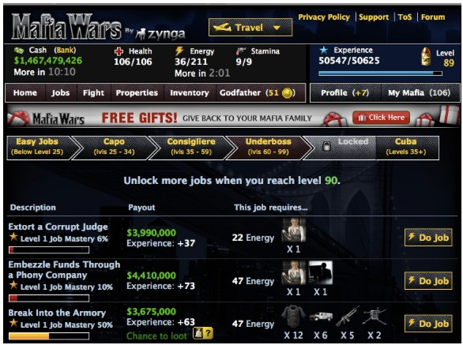

- Texas Hold’em Poker

Prawdopodobnie znane Ci są wielkie serwisy hazardowe w Internecie, które umożliwiają internautom grę w pokera, takiej jak PokerStars, który jest jednym z najbardziej znanych. Na Facebooku znowu pojawia się aplikacja Zynga, która ma za zadanie zapoznanie wszystkich Fanów z systemem do gry, a następnie promocję serwisów na prawdziwe pieniądze. System jest niezwykle skuteczny, ponieważ przyzwyczaja miliony użytkowników do swojej wersji, po czym proponuje taką samą na żywo z prawdziwą gotówką. Pojawia się tutaj strategia darmowej promocji produktu, który po okresie darmowego testu, przynosi później stałe przełożenie w prawdziwej gotówce ze sprzedaży. Tutaj nie mamy do czynienia ze standardowym produktem, ale z usługą online organizowania gry. Nie mniej jednak, powiem z doświadczenia moich znajomych, którzy tak dobrze zaczęli grać w Pokera na Facebooku, że w następnym kroku przenieśli się do prawdziwego kasyna. W dobie wysokiego rozwoju, branża rozrywki i gier hazardowych zyskuje na znaczeniu, gdyż przy wysokim poziomie dobrobytu i konsumpcji, ludzie zaczynają przeznaczać coraz większe kwoty na zabawę. Dla Twojej wiadomości, byłem kiedyś krupierem i ku mojemu zdziwieniu spora część stałych klientów w kasynach do azjaci. Spowodowane jest to np. zakazem prowadzenia kasyn w Chinach, gdzie z badań wynika, że chińczycy są jednym z najbardziej podatnych na hazard narodów, a udostępnienie tej formy rozrywki spowodowałoby dużą fale uzależnienia i bankructw odczuwalnej w skali całego kraju. Uzależnienie od hazardu jest jednym z największych symptomów krajów wysoko rozwiniętych. Po wojnie secesyjnej w Stanach Zjednoczonych, to kasyna w Las Vegas odbudowały Amerykę i budżet państwa. Człowiek z natury nie potrafi się powstrzymać przed dużą ilością adrenaliny i emocji, a kasyna i salony gier na tym opierają swoje prosperity. Toteż darmowa gra w jedną z najbardziej popularnych form Pokera jest tak skuteczna. Aplikacja Texas Hold’em jest jedną z najbardziej popularnych na Facebooku i posiada ponad 23,5 mln aktywnych graczy, a sama strona biznesowa posiada 6 mln Fanów. Wyobraź sobie taką skalę popularności Twojej aplikacji przy promocji i sprzedaży danego produktu.

- Megan Fox – www.meganfox.com

Śliczna aktorka i modelka, która prowadzi jedną z najbardziej popularnych stron biznesowych na Facebooku. Posiada ponad 5 mln Fanów i to głównie płci męskiej. Sama strona jest dość uboga, ale przedstawia ciekawe filmy i wypowiedzi gwiazdy, a użytkownicy nie mają możliwości postowania swoich komentarzy na stronie głównej. Strona niczego nie sprzedaje, jedynie promuje wizerunek Megan. Ale na jej stronie głównej bardzo mocno promowana jest działalność na Facebooku i każdy miłośnik seksownej młodej aktorki może dołączyć do jej Fan Page’a, aby być a bierząco z karierą gwiazdy, jak również aby oglądać wyrafinowane zdjęcia i fragmenty filmów.

- Michael Jackson - www.michaeljackson.com

Król Facebooka! Ponad 10 milionów Fanów na jednej stronie. Podejrzewam, że wielki przyrost Fanów nastąpił po jego śmierci, ale strona jest wykonana perfekcyjnie. Znajdują się tu wszystkie jego utwory, filmy z wypowiedziami Michaela i ciekawostki z jego życia. Do ściągnięcia są wszystkie jego zdjęcia, a wśród zakładek znajdują się dwie w pełni komercyjne. Przenoszą automatycznie na stronę Sony Music Digital, gdzie wystawiona jest największa kolekcja piosenek piosenkarza za niebagatelną sumę 900 zł. Administrator strony Michaela Jacksona ma do dyspozycji listę adresową ponad 10 milionów Fanów, którzy z przyjemnością uruchomią swoje konta bankowe i karty kredytowe do pozyskania nowych albumów czy gadżetów. Pod tym względem Facebook jest nienaganny i pozwala realizować wysoką sprzedaż za pomocą portalu społecznościowego, na którym ludzie uwielbiają spędzać czas. Po co szukać po Internecie, kiedy wszystko jest na Facebooku. Strony sprzedażowe, do których linkuje Facebook automatycznie pozycjonują się w Google. To pozwala na oszczędności w kosztach pozycjonowania i reklamy AdWords. Oczywiście oprócz zakładki sprzedającej skumulowany album z życiorysem piosenkarza, po lewej stronie w Menu znajduje się Box „Odtwarzacz muzyczny”, który od razu kieruje do sklepu i pozwala na zakup konkretnego utworu. Jest to bardzo sprytnie zorganizowane, ponieważ w ramach profilu Micheala możesz przesłuchać demo piosenki, które trwa 30 sekund. A jak wiadomo, jest to największy wabik do sprzedaży utworów muzycznych. Niektóre piosenki są zamieszczone w całości i włączając „Play” rusza cała lista piosenek. Słuchając jednej, drugiej, trzeciej i wchodząc w świat Michaela z pewnością zrobi Ci się nieprzyjemnie, gdy czwarta piosenka urwie się po kilkudziesięciu sekundach. Powiem szczerze, że słuchając sam mam ochotę kupić wszystkie jego albumy. W użytkowniku powstają silne emocje, które powodują, że chce się posiadać to, co się lubi. Właśnie w ten sposób Facebook umożliwia biznesowi bezpośrednie dotarcie do klientów, i dlatego każdy biznes znajdzie swoją drogę mając do dyspozycji myzkę, filmy, zdjęcia i opisy. Jeśli jeszcze w to nie wierzysz, to pospiesz się, bo być możesz Twoja konkurencja już wystartowała.

- Twilight - www.newmoonthemovie.com

Fantastyczny film, który stał się jednym z największych hitów ostatniej dekady. Oczywiście nie ominęło to Facebooka. Strona biznesowa dla tego produktu ma ponad 4,5 miliona Fanów. Szukając tej strony na dzień dobry otwiera się zakładka z promocyjnymi gadżetami na komputer, wirtualnymi prezentami w ramach Facebooka i aplikacjami na komórkę. Jest to pierwsza strona z wyżej wymienionych, która pomyślała również o sprzedaż i promocji przez Facebooka na urządzeniach mobilnych. Na dole tej zakładki są linki do innych portali społecznościowych i oficjalnego sklepu Twilight, gdzie znajdziesz koszuli, płyty z soundtrackiem i filmy na dvd i blu ray. Dodatkowo producenci filmu promują poprzez Facebooka system zamawiania biletów do kina i a prezentacje Twilight o nazwie Fandago. Podając swój kod pocztowy wyskakują Ci wszystkie imprezy związane z wydarzeniem w najbliższym miejscu Twojego zamieszkania. Promowana jest też druga strona o nazwie Moviefone, która sprzedaje tapety, muzykę i fragmenty filmu na komórkę. Wszystko leci z trendem światowym i głównym odbiorcą tych produktów jest nowoczesny iPhone Apple.
A teraz pomyśl. Czy przy tak szerokich możliwościach jakie daje Facebook, posiadanie swojej strony biznesowej ma sens? Można powiedzieć, że Facebook jest na środku wirtualnego wszechświata. Łączy Twój komputer z Twoim telefonem komórkowym i pozwala Ci zobaczyć i zakupić wszystkie interesujące Cię produkty i formy rozrywki na świecie.

- I need a vacation!!!

Fan Page, który został stworzony przez jakieś biuro podróży, albo samych użytkowników Facebooka. Występuje pod hasłem „Potrzebuje wakacji!”, a tuż pod zdjęciem profilowym jest polecenie „Pokaż nam najlepsze miejsce na wakacje”. Po obejrzeniu zakładki ze zdjęciami i albumami, administrator strony forsuje swoje najlepsze miejsca, które zostały wyselekcjonowane z propozycji i zdjęć wgrywanych przez samych użytkowników, aczkolwiek głównie przez administratora. Strona wygląda na mało komercyjną, ale ponieważ porusza temat podróży, wakacji i najpiękniejszych miejsc na świecie, które warto zobaczyć, jest jedną z najpopularniejszych na Facebooku. Posiada ponad 4 miliony Fanów. Przy takiej ilości kontaktów, właściciel tej strony spokojnie może rozsyłać promozycje czy oferty wakacji w połączeniu z jakimś biurem podroży i sprzedawać wyjazdy w konkretne miejsca. I mam nadzieję, że to robi, ponieważ ludzie są spragnieni wyjazdów i czekają na propozycje, które są godne polecenia. Myślę, że jakakolwiek aplikacja sprzedająca wyjazdy turystyczne przez tę stronę na Facebooku odniosłaby ogromny sukces. Podobnie jak WOŚP i jego aplikacja do wpłaty darowizn.

- Coca-Cola

Największa marka świata również zdecydowała o swojej ekspansji na Facebooku. Strona Coca Coli jest jedną z najbardziej rozbudowanych. Posiada znacznie więcej zakładem z aplikacjami niż inne firmy, ale jest to tylko i wyłącznie działalność promocyjna wspierająca dobre imię marki. Coca coli nie da się sprzedać przez Facebooka w puszce i nie warto chyba wdrażać takiego systemu, ponieważ napój dostępny jest wszędzie. Ale ponieważ jednym z działań strategicznych Coca Coli jest sponsoring i patron wielkich wydarzeń sportowych, strona Coca Coli promuje swoje wydarzenia. W momencie, kiedy piszę tę książkę jest zima 2010 roku i przed nami Igrzyska Olimpijskie w Vancouver. Jedna z zakładek Coca Coli promuje to wydarzenie dając do dyspozycji użytkownikom Facebooka harmonogram konkretnych dyscyplin i spis drużyn startujących w konkretnych terminach. Promowana jest również inna działalność Coca Coli pod tytułem „Expedycja 206”, która mówi o misji Coca Coli w 206 krajach czyli o wszystkich wydarzeniach, które mają miejsce na całym świecie, a których sponsorem jest Coca Cola. Ponieważ spożycie napojów typu cola rośnie z roku na rok, ludzie nie są obojętni na hasło dobrej marki i dlatego Fan Page Coca Coli posiada ponad 4 miliony Fanów. Jeżeli jesteś dyrektorem wielkie firmy czy korporacji, to zważ uwagę na budowanie marki poprzez Facebooka. Największy stwór społeczny świata jest miejscem, w którym powinneś się znajdować.

- Skittles

Jedne z najbardziej popularnych cukiereczków na świecie posiadają ponad 3,5 miliona Fanów na Facebooku! Strona jedynie promuje nowe wersje opakowań, przedstawia najlepsze reklamy Skittles i M&M’s oraz stworzyła dla swoich Fanów specjalną aplikację, na której każdy użytkownik może zmiksować własną muzykę skomponowaną z cukiereczków Skittles. Rozrywka adekwatna do grupy odbiorców docelowych, którą jest młodzież. Możesz stworzyć dowolną kompozycję muzyczną i ją zapisać za pomocą cukiereczków. Ciekawe, aczkolwiek bardzo proste w obsłudze. Do czego można wykorzystać takiego Fan Page’a? Np. do testowania reklam, które mają być puszczone w ogólnokreojowej lub globalnej kampanii telewizyjnej. Można również robić sondy na poszczególne tematy, które interesują producenta lub bawią konsumentów. Bardzo często spotkasz się z aplikacją o nazwie Sondy, którą względnie łatwo można wdrożyć do Facebooka. Ma to postać zwykłej ankiety, na której Fani wypowiadają swoje opinie. Bardzo przydatne przy robieniu badań rynkowych.

- Nutella

Jedna z najbardziej lubianych czekolad na świecie. Stworzona z myślą o dzieciach i młodzieży, ale ma swoich zwolenników również w starszych rocznikach. Oczywiście Ferrero również podążyło za trendem Facebooka i przyłączyło się do wielkiej kuli śnieżnej. De facto, jeśłi sprawdzisz inne popularne produkty Ferrero np. Rocher, to również znajdziesz strony biznesowe tych produktów na portalu. Strona nie posiada dodatkowych aplikacji, jedynie integruje wszystkich uzytkowników kochających Nutellę. Na stronie można znaleźć różne filmy dotyczące reklam Nutelli, jak również zdjęcia i posty wielu użytkowników. Świadczy to o ogromnej popularności produktu wśród ludzi, ponieważ ma prawie 3,5 miliona Fanów. Na zdjęciach można zobaczyć, że Nutella to nie tylko produkt w formie czystej czekolady, ale również przekąsek śniadaniowych. Na zachodzie istnieją patyczki chlebowe sprzedawane razem z Nutellą jako jeden produkt.

- Oreo

Najbardziej znane i lubiane ciasteczka w Stanach Zdjenoczonych posiadają ponad 3,2 miliona Fanów na Facebooku. W ankiecie dotyczącej „co amerykanie chcialiby zobaczyć w przyszłym stuleciu?” ciasteczka Oreo znalazły się na 2 miejscu tuż za gazetami. O takich i innych ciekawych informacjach na temat Oreo możesz poczytać w jednej z zakładek stworzonych przeze firmę dla swoich Fanów. Skąd taka popularność tych ciasteczek? Prawdopodobnie z fantastycznej kampanii reklamowej, w której występuje sam Donald Trump – ulubieniec Amerykanów, miliarder, którego wszyscy najchętniej widzieliby na stanowisku prezydenta USA. Ciasteczka występują w kilku smakach i prawdopodobnie poza całą otoczką marketingową są zwykłymi ciasteczkami, ale jednak Facebook pokazuje, jak bardzo ludzie za nimi szaleją.

- Pringles

Kolejny produkt, który ma swoją stronę biznesową na Facebooku i który posiada specjalną aplikację dla swoich Fanów. Pringlesy swego czasu były najbardziej popularnymi chipsami na świecie. Dzisiaj dalej występują w sprzedaży, ale bez wsparcia reklamowego. Natomiast dla wszystkich 2,8 miliona Fanów stworzona została aplikacja, w której tańszycz Conga i wybierasz sobie swoje zdjęcie, przycinasz je i wybierasz postać, ubiór oraz ruchy swojego płatka Pringles. Strona ma za zadanie dać Fanom dobrą zabawę i pokazać im, że z Pringlesami można się bawić najlepiej organizując różne konkursy jedzenia chipsów na wiele sposobów. Strona stała się popularna, a Pringlesy sprzedają się bez promocji w dużych mediach, co sprzyja zyskowności firmy.

- iTunes

Kolejny pomysł na sprzedaż giganta światowego Apple. Najlepszą strategią rynkową jest osiągnięcie przewagi standaryzowanej czyli posiadać produkty, które pasują do siebie i tworzą standard wśród konsumentów. Apple dokonał tego bez większych kłopotów. MacBook, iPhone, iPod i teraz iTunes, jako dodatek do wszystkie swoich szlagowych produktów. Strona biznesowa na Facebooku posiada 2,7 miliona Fanów i oferuje różnego rodzaju darmowe piosenki i dźwięki na telefony, jak również daje możliwość połączenia się ze sklepem płatnych dźwieków dzięki Facebookowi. Posiadając dużą listę adresową, Apple może komunikować wszystkim Fanom o każdym nowym dzwonku, wydarzeniu czy modyfikacji swoich produktów online przez 24h na dobę. Analizując kolejną stronę chciałbym warto zauważyć, jak niskie są koszty otwarcia pożądnej strony na Facebooku, która może sprzedawać. Wystarczy się zarejestrować z własną marką, stworzyć Fan Page’a i zgodnie ze strategią firmy i pomysłowością, zatrudnić programistę, który napisz pożądaną aplikację pod stronę biznesową. Dlaczego warto to zrobić? Ponieważ daje to możliwość dotarcia do bardzo szerokiej gamy klientów, którzy robiąc swoje ulubione rzeczy, grając w gry i rozmawiając ze znajomymi, będą mogli od ręki zakupić Twój produkt.

- Live Messenger

Strona promuje jeden z najbardziej znanych komunikatorów do rozmów na świecie. Posiada 2,4 miliona Fanów i bezpośrednio łączy z serwerem, na którym znajdują się instrukcje instalacji i pliki do pobrania. Od czasu do czasu informuje o najnowszych funkcjach komunikatora oraz przesyła informacje o możliwości ulepszenia swojej wersji – upgradowania. Wszystkie strony biznesowe produktów windowsa wspierają się wzajemnie, dlatego na stronie Messengera znajdziesz również odnośniki do Windowsa i do Windowsa Phone – nowego programu komórkowego, dzięki któremu możesz używać komunikatora poprzez mobilne urządzenia multimedialne.

- Ferrero Rocher

Drugi produkt Ferrero, który również posiada swoją stronę biznesową. Strona również nie jest za bardzo rozbudowana, jednak promuje swoje czekoladki i wzmacnia wizerunek marki. Patrząc na obie strony firmy Ferrero mogę stwierdzić, że nikt się chyba nie zajął działalnością na Facebooku w pełni profesjonalnie. Brakuje tutaj jakiś aplikacji i filmików. Brakuje linków przenoszących np. do ekskluzywnych sklepów internetowych, w których można nabyć ładne kosze z produktami Ferrero. Nie mniej jednak, strony posiadają ogromne ilości Fanów, którzy wgrywają swoje zdjęcia i dzielą się swoją sympatią do tych produktów. Sam je uwielbiam, dlatego nie dziwi mnie fakt, że Fan Page Ferrero Rocher ma 2,4 miliona Fanów. Faktem jest to, że Ferrero wciąż przeznacza ogromne sumy na reklamę telewizyjną i drukowaną w wielkim formacie. Być może strategia promocyjna oparta o Facebooka byłąby skuteczniejsza i tańsza, ale to należałoby obliczyć. Fani są i potencjał też jest.

- Adidas

Jedna z ulubionych marek wszystkich sportowców świata i kibiców. Strona posiada 2,2 miliona Fanów i jest rozbudowana o aplikację linkującą do sklepów internetowych Adidas.com i ogłaszajaca najnowsze wydarzenia sportowe i ze świata adidasa. Duża ilość Fanów w połączeniu z potężną marką i szeroką gamą produktów daje wysokie wyniki sprzedaży i utrzymywania marki w jej pierwszorzędnym środowisku sportowym. Facebook również to potwierdza, dlatego Twoim zadaniem jest stworzenie własnej strony biznesowej na skalę globalną. Bez względu na to, czy jesteś producentem, hurtownikiem czy detalistą, możesz zbierać dane swoich Fanów i kontaktować się z nimi przy każdej możliwej okazji. Możesz stworzyć zamkniętą stronę swoich dostawców i odbiorców, tak samo jak tworzysz swoje grono przyjaciół. W dobie ery społecznościowej wszyscy jesteśmy otwarci na świat.

- Red Bull

Jedna z największych marek i sukcesów produktowych na rynku w ciągu ostatnich 20 lat. Red Bull w fenomenalny sposób wypozycjonował się na rynku jako napój dla młodych, ambitnych i niepokonanych ludzi, czego oznaką jest logo Red Bull – czerwone walczące byki. Red Bull wykorzystał strategię błękitnego oceany, kiedy to Coca Cola i PepsiCo nie mieli swoich napojów energetycznych. Jako pierwsza firma na rynku wprowadziła na rynek napój, który dodawał energii i wspierał sporty ekstremalne. W związku z tym dla całej rzeszy 2,1 miliona swoich Fanów na Facebooku Red Bull prowadzi stały terminarz swoich imprez, który podaje im do wiadomości, jak również posiada 3 aplikacje promujące te wydarzenia, laureatów i uczestników każdego konkursu. Wśród całej działalności promocyjnej, Red Bull dotyka również obszaru komercji sprzedając produkty partnerskie innych firm, dzięki którym otrzymuje prowizje, a Fani Red Bulla uzyskują zniżki po wpisaniu konkretnych haseł. Spójna strategia pozwala Red Bullowi na utrzymywanie stałej pozycji lidera w sprzedaży swoich napojów i gadżetów, jak również podtrzymywanie silnej marki głównie wśród młodych ludzi.

- Playfish

To producent całej gamy gier dla użytkowników Facebooka. Dostarcza im rozrywki poprzez różnorodne zainteresowania typu: hodowla własnego peta (zwierzątka) – powtórka popularności byłego TamaGochi, gra w golfa, prowadzenie farmy, prowadzenie restauracji, gry w pokera itp. Strona jest bardzo popularna, ponieważ gry Playfish dostarczają dużej ilości zabawy z często bardzo błachych zadań. Sam widziałem, jak mój czterdziestokilkuletni znajomy bawi się w farmera siejąc we własnym ogródku warzywa, owoce i bawiąc się w hodowle. Ja sam dzięki znajomym zaangażowałem się kiedyś w hodowlę małego zwierzątka, które jest do niczego nie podobne, ale które wymaga od strony użytkownika dużej opieki nad nim pod kątem karmienia, mycia, ubierania, jak również dekoracji domu, ogródka i wizyt wśród znajomych. Niniejszy Pet, o którym mowa, ma także zdolności do zaciągania kredytów, uczestniczenia w biegach na stadionie olimpijskim (co wymaga zręczności, aby wygrać) oraz chodzi po sklepach imitując życie współczesnego człowieka. Z opisu może to wyglądać na dziecinną zabawę, ale w gruncie rzeczy, w każdy z nas jest dziecko. I prowadząc dorosłe życie nie mamy możliwości relaksowania się za pomocą prostych czynności. Gry te mają na celu urozmaicenie możliwości spedzania czasu podczas korzystania z Facebooka. Zbierają tym samym dane i tworzą wirtualne rankingi różnych zawodników. Moja żona uwielbia grać w grę dla bystrzaków, jaką jest Biotronic. Spadające klocki w różnych kolorach, które trzeba odpowiednio i szybko przestawiać, by zamieniały się w punkty. Gra ta jest bardzo popularna wśród całej społeczności Facebooka i jest tak interesującym zajęciem, że powoduje spotykanie się znajomych, po to by wspólnie grać w tę grę.
Co można z tego wywnioskować? Że Facebook zadbał już o przetrzymywanie użytkowników na swoich stronach, dzięki czemu masz bardzo duże szanse dotarcia do nich jako przyszłych klientów ze swoim produktem. Ponieważ na Facebooku miło spędza się czas, możesz bez większych problemów kontaktować się z każdym i w każdej sprawie, jak również organizować wydarzenia, promocje i sprzedaż.
Strona PlayFish, mimo iż posiada gry animowane, ma ponad 1,8 miliona Fanów na świecie i ponad 73 miliony aktywnych użytkowników we wszystkich swoich grach! Jest to drugi wynik po grach Zynga (Mafia Wars, Texas Holdem Poker itp.), która posiada łącznie ponad 193 miliony aktywnych użytkowników na swoich aplikacjach! Abyś lepiej rozumiał, co sprawia, iż ludzie chcą grać w te gry, wejdź na strony obu tych firm i rozpocznij jakąś grę.

Oto zdjęcie z najbardziej popularnej gry na Facebooku – FarmVille

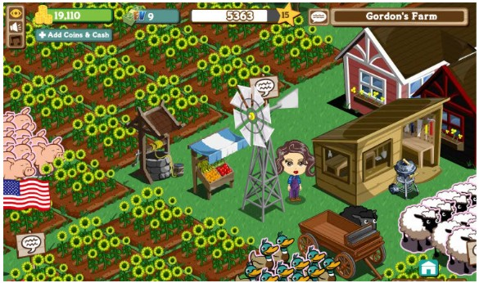
Jak widać ponizej masz dom, studnie, wiatrak, pola słonecznikowe, świenie, zagrodę dla baranów itp. Jest to tylko wyobraźnia jednego z użytkowników. Manipulujesz ubraniami farmera, wyposażeniem domu, ogródkiem, handlem i wszystkim, co robi normalnie człowiek w rzeczywistości.

- NBA

Najbardziej znana liga koszykówki na świecie posiada Fan Page z ponad 1,8 miliona Fanów. Strona jest bardzo rozbudowana. Informuje użytkowników o nowinach, poleca system do sprzedaży biletów na konkretny termin, miejsce i mecz. Dodatkowo jest też aplikacja, dzięki której możesz głosować na najlepszych koszykarzy NBA oraz wybierać najlepszych strzelców. Bezpośrednio ze strony głównej możesz również trafić do oficjalnego sklepu NBA ze wszystkimi gadżetami, ubraniami i butami Twoich ulubieńców. Strategia strony biznesowej jest prosta i skuteczna. Miłośnicy swoich klubów śledzą poczynania drużyn, co otrzymują za darmo w ramach Facebooka. W nagrodę za to, NBA wypuszcza co roku nowe kolekcje koszulek i zmian w gadżetach każdego klubu, i sprzedaje wszystko za pomocą swojego sklepu internetowego. Zamiast wydawać na reklamę w Google i organizować drogie promocje, stworzyli skuteczną stronę na Facebooku, która komunikuje się z Fanami i generuje darmową sprzedaż.

- Galatasaray

Największa strona drużyny piłkarskiej na Facebooku. Galatasaray jest najlepszą drużyną footbolową w Turcji i szczyci się sukcesami w Europie. Posiada ponad 2,4 miliona Fanów. Promuje swoją drużynę, sklep z gadżetami Galatasaray i jednego z największych tureckich bukmacherów internetowych. Za pomocą Facebooka możesz sprawdzić aktualne stawki u bukmachera, sprawidzić statystyki i wyniki poprzednich rozgrywek, oraz zagrać! Wchodząc w konkretne linki zostajesz przeniesiony na właściwe strony w Internecie. Galatasaray zarabia nie tylko na promocji swoich gadżetów i drużyny, ale również na reklamie umieszczanej w ramach swojej strony biznesowej. Jest to kolejny model biznesowy, który można zastosować na Facebooku. Tworząc bardzo popularny Fan Page, masz możliwość dotarcia do milionów ludzi przez 24 h na dobę. Zatem możesz pobierać opłaty za reklamę na Facebooku tak samo, jak za banery czy reklamę tekstową na swojej stronie internetowej. Gdy w grę wchodzą duże liczby, zawsze znajdą się chętni, by to wykorzystać.

- Fenerbahce

Druga najbardziej popularna strona drużyny piłkarskiej na Facebooku i również turecka. Posiada ponad 1,9 miliona Fanów. Jak widać Turcja rozpoczęła aktywną i bardzo agresywną kampanię promocyjną swoich drużyn i przy tym miasta Istambuł, ponieważ obie drużyny pochodzą właśnie z tego pięknego miasta. Ta strona również promuje sklep internetowy Fenerbahce i wszelkie gadżety drużyny. Na stronach informacyjnych znajduje się również poparcie dla prezydenta Turcji – Ataturka. Strona bije rekordy popularności wśród kibiców i Fanów, ponieważ drużyna w ostatnim czasie odnosiła spore sukcesy. Będąc na pierwszych pozycjach w rankingu turecka piłka funduje sobie darmową promocję na świat. Gdyby dodać jeszcze ciekawą aplikację, z której każdy kibic mógłby korzystać, np. grę zręcznościową, myślę, że strona mogłaby być jeszcze bardziej dochodowa i prestiżowa.

- Ferrari

Wielka Włoska marka gorących samochodów również trafiła do Facebooka. Aktualna ilość to ponad 700 000 Fanów. Strona promuje wszystkie wydarzenia związane z Ferrari, jego udziałem w Formule 1, sprzedażą gadżetów i promocją marki. W zakładce zdjęcia znajdują się wszystkie historyczne modele Ferrari. Wszystkie należą do specjalnego „Facebook Bank”, który gromadzi pewnego rodzaju antyki i wyjątkowe kolekcje w postaci zdjęć. Na stronie zamieszczone są również ciekawe filmy video z wypowiedziami największych gwiazd ferrari, jak również samego prezesa Montezzolo oraz promocją aukcji charytatywnych Ferrari na rzecz swojej Fundacji.

- CNN

Jedna z największych stacji telewizyjnych na świecie. Posiada już ponad 700 000 Fanów i wciąż rośnie. Przekazuje najświeższe wiadomości ze świata. Dlaczego korzysta z Facebooka? Ponieważ w ten sposób zapewnia sobie prawo do wykorzystywania opinii ludzi na temat każdego wydarzenia. Korzystając z tego Fan Page’a zgadzasz się na to. Twoje zdjęcie, komentarz czy film, mogą być później wykorzystane na antenie CNN. Wg mnie strona tej stacji nie posiada aż tak dużego potencjału wśród użytkowników Facebooka, ponieważ problem dotyczy tego samego zastrzeżenia, co do strony Gazety Wyborczej. Użytkownicy nie chcą być zarzucani informacjami, które mają w telewizorze. Nowa generacja ludzi, nowe pokolenia odchodzą od przyzwyczajenia do oglądania wiadomości. To, co ich interesuje często nie jest komercyjne, albo jest aż za nad to. Stacje telewizyjne wieszczą najczęściej tragedie i kronologi, a Facebook jest tego przeciwieństwem stwrzonym z myślą o sukcesie i pozytywnym działaniu. Nie mniej jednak, CNN zmienia swój wizerunek na Facebooku i popularyzuje również ciekawe wydarzenia z zakresu rozrywki, zamieszcza ciekawe wypowiedzi z różnych programów i tworzy swój pozytywny wizerunek. Dlatego jest największą stroną biznesową na Facebooku wśród stacji telewizyjnych.

- Britney Spears - www.britneyspears.com

Działalność Managera Britney jest w pełni zintegrowana. Prowadzi dla niej sprzedaż internetową utworów muzycznych, każe jej nagrywać konkretne Video dla Fanów i prowadzi jej bardzo popularnego bloga. Na stronie głównej jest również ramka Facebooka, która zachęca do bycia członkiem Fan Page’a i od razu pokazuje najnowsze posty z tablicy. W efekcie Britney ma prawie 2,5 mln fanów na Facebooku.

- Ryan Lee - www.ryanlee.com

Amerykański Marketer, który zajmuje się online marketingiem. Specjalizuje się w kilku pochodnych dla siebie branżach i również korzysta z Facebooka. W jego przypadku synergię dla Fan Page’a stanowi lista adresowa, która obsługuje klientów poza portalem. Jak widać, nawet lista 2 tysięcy fanów przy jednoosobowej działalności może być wystarczająco dochodowa.

- McDonalds - www.mcdonalds.com

Specjalnie podałem główną amerykańską stronę tej korporacji, żeby pokazać, że skala działania i ingerencji Facebooka do tak wielkich firm jest ogromna. Jeśli korporacje umieszczają swoje odnośniki do Facebooka z głównej strony, tzn. że nie powinieneś przechodzić obojętnie obok tego portalu. W końcu jest to 2 strona na świecie pod względem ruchu w Internecie tuż za Google, a ich miliardowa wartość nie bierze się z nikąd.

Na stronie biznesowej Allegro znalazłem informację o spotkaniach ”Facebook NOW”, które odbywają się w Warszawie i innych stolicach Europy, i dotyczą promocji Facebooka dla biznesu. Spotkania odbywają się z Vice Prezesem i Dyrektorem Komercyjnym Facebooka – Blake Chandlee, odpowiedzialnego za rozwój portalu na terenie Europy, Bliskiego Wschodu i Afryki. Jeśli takie spotkanie będzie w planach, to wyczekuj informacji na ten temat ode mnie. Zapisz się na moją listę www.WojciechCywinski.pl/Facebook, a będziesz ze mną w kontakcie.

Ta książka ma za zadanie pobudzić też Twoje spojrzenie na zmieniający się świat, w którym system szkolnictwa jest dalece opóźniony za dynamiczną rzeczywistością. Facebook jest przykładem modelu biznesowego, na którym możesz oprzeć swoją działalność zarobkową. Posiadając jakąkolwiek umiejętność przydatną dla innych ludzi, możesz na niej zarabiać poświęcając temu swój czas. Ponieważ gospodarka co jakiś czas przeżywa kryzys, a wg mnie niedługo cały kapitalizm, który oparty jest na kredycie przeżyje nieodwracalne i bolesne zmiany, chciałbym, żebyś znalazł swój sposób na życie wykorzystując świat wirtualny. Technika rozwija się w zastraszającym tempie. Jej głównymi beneficjentami będą Ci, którzy za tym rozwojem nadążają. Nie przeczę, że będą to głównie ludzie młodzi, którzy są skorzy do podejmowania ryzyka i mają chęć do szybkiego uczenia się rzeczy nowych. Facebook pozwala połączyć przyjemne z użytecznym i dlatego Twoje życie może się diametralnie zmienić, gdy tylko zaadaptujesz nowe rozwiązania. Życie człowieka w dużej mierze opiera się na zdobywaniu pieniędzy, a jeszcze ściślej mówiąc, na ich koncetracji w czasie. Świat Internetu pozwala na stworzenie produktów wirtualnych, które raz wykonane pozwalają na odpłatne wielokrotne odtwarzanie. Mistrzowskim rozwiązaniem są w tym zakresie programy abonamentowe (licencyjne), które wykupujesz raz na jakiś czas. Moim skromnym życzeniem jest prośba do Ciebie, abyś nie pozostawał w tyle i również stworzył taki produkt. Koncentracja w czasie dotyczy zarabiania większej ilości pieniedzy w krótszym okresie. Mówię o tym dlatego, że automatyka i robotyka wykluczają ludzką pracę z wielu dziedzin. Ilość starzejącego się społeczeństwa doprowadzi do upadku wszelkich systemów zdrowotnych i emerytalnych (ZUS i jego odpowiedniki w innych krajach), które wkrótce dojdą do apogeum swojego zadłużenia. Kapitalistyczne wymuszenie robienia kariery i kształcenia się do 24 roku życia nie pozwala ludziom młodym na naturalną prokreację wg ich zegara biologicznego, ponieważ nie mają oniw tak młodym wieku umiejętności zawodowych i warunków do zakładania rodzin. To powoduje ujemny przyrost naturalny i zabużenia w prawidłowym rozwoju świata. Zanikająca klasa średnia, powiększająca się klasa biedna i coraz większa przepaść pomiędzy klasą ludzi najbogatszych a resztą świata, doprowadzi do bardzo nierównej walki pomiędzy wszystkimi obywatelami Ziemi. Kluczem do przetrwania stanie się szybki rozwój. Natura zrobi selekcję wg prawa Darwina – najsilniejsi wygrają, a najsłabsi zginą.
Poniżej lista najlepszych deweloperów aplikacji w momencie, gdy pisałem tę publikację.
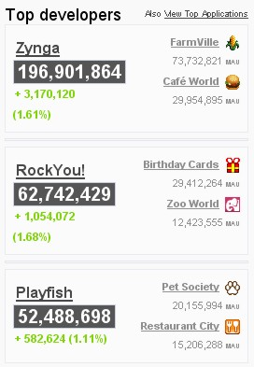

Jak stworzyć Fan Page’a, który zgromadzi Miliony Fanów?

Aby podejść do tego tematu najbardziej profesjonalnie, scharakteryzuję najważniejsze fakty dotyczące Facebooka.

Po pierwsze. Strony biznesowe są dla Marek.
- Ponieważ Internet i portale społecznościowe od dawna cieszyły się zainteresowaniem firm, które często w tym celu zakładały profile jako użytkownicy i łamały w ten sposób prawo, postanowiono to zalegalizować. Dzisiaj firmy mogą robić dokładnie to samo, co użytkownicy, i w ten sposób mogą legalnie podłączyć swoją działalność komercyjną.

Po drugie. Strony mają dostęp do danych swoich Fanów.
- Zgadzając się na bycie Fanem danej strony, Fani udostępniają wszystkie swoje dane. Jest to plus dla firm, ale nie da się tego obejść od strony użytkownika, ponieważ wyraża on na to zgodę w polityce prywatności Facebooka.

Po trzecie. Facebook filtruje dane wśród Twoich Fanów online.
- Wszystkie nowości z zakresu wydarzeń, zdjęć, filmów i zmian statusu, są na bierząco wyświetlane w obrębie swoich znajomych / Fanów. Dzięki temu jesteś na bierząco z tym, co dzieje się na danym Fan Page’u. Działa to w obie strony.

Po czwarte. Fan Page może zintegrować wiele aplikacji.
- Największa siła dla deweloperów aplikacji tkwi w stworzeniu fantastycznej aplikacji, która przyciągnie i przytrzyma miliony użytkowników na stronie. Jak wiadomo z badań, najlepiej dokonuje się tego przez gry interaktywne, co pierwsi pionierzy już udowodnili.

Po piąte. Marki mogą włączyć się w dyskusje z Fanami.
- To, co do tej pory było ścigane przez portale, teraz stało się standardem i firmy mają ogromne pole do popisu, aby porozmawiać i poprzebywać online ze swoimi klientami. To jest rewolucja w komunikacji na tle historii świata.

Poniżej przedstawiam najbardziej popularne aplikacje na Facebooku:

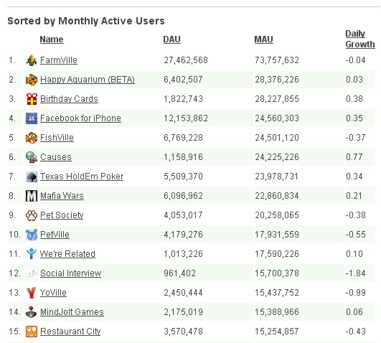

Jak widać na powyższym, nr 1 aplikacją na Facebooku jest FarmVille, czyli gra, w której prowadzisz własne gospodarstwo domowe w rozwinięciu o gospodarstwo rolne. Czyli ogródek, w którym możesz zasadzić, na co tylko masz ochotę. Prowadzisz dom i kontrolujesz wszystko. Krótko mówiąc, ta gra jest bliskim krewnym światowej sławy Simsów. 73 miliony użytkowników to 1/5 piąta populacji Facebooka na dzień, którym piszę tę książkę. Naprawdę godne podziwu i nagrody. Życzę Twojej firmie na pobicie tego rekordu.
Jak przypuszczam, największy wzrost Facebooka i jego popularności stoi u podwalin tego właśnie zabiegu, a mianowicie otwarcia platformy na zewnętrzne aplikacje. Na tym opiera się sukces tego przedsięwzięcia. Co powinien zrobić logicznie myślący człowiek? Płynąć na fali.
Dzięki Facebookowi firmy mogą bezpośrednio stykać się ze swoimi stałymi klientami, jak również całą rzeszą nowych klientów i przechodniów. Facebook posiada synergiczną siłę z połączenia wszystkich mediów w jednym. Ponieważ aktualna wersja Facebooka jest drugą - zmodyfikowaną wersją, i jest to najwyższy czas, byś wziął to w swoje ręce.

10 skutecznych technik dla zawładnięcia Facebookiem.

- Rozwiń swój Fan Page o zakładki interaktywne

Reklamowanie swojej strony biznesowej jest niezwykle ważne. Jednym z największych udogodnień stron na Facebooku jest możliwość linkowania konkretnych aplikacji i reklam bezpośrednio do docelowej grupy klientów. Zgodnie z tym, możesz oddzielić konkretne strony dla różnych obszarów geograficznych. Załóżmy, że chcesz, aby jedna strona wyświetlała się tylko w Warszawie, a druga tylko dla Gdańska. Różnicujesz treść i zawartość graficzną pod inne upodobania klientów w tych regionach. Możesz to zastosować również na skalę globalną i stworzyć oddzielne aplikacje np. dla Polaków, Francuzów i Amerykanów.
Chociaż ten system nie jest obowiązkowy dla wszystkich regionó geograficznych (dla przykładu, posiadanie 500 kart w ramach jednej strony nie ma większego sensu) może to jednak znacząco zwiększyć napływ nowych Fanów na Twoją stronę z danego regionu i dalej rozwijać się poprzez polecanie. Ta metoda wymaga również nieco większych nakładów kapitałowych na stworzenie indywidualnych projektów, ale wszedłbym w długą polemikę na temat opłacalności takiego działania. W szczególności dla małych firm i mniejszych brandów.

- Nie pozwól na to, by nowi Fani lądowali na Twoją tablicę

Dlaczego o tym mówię? Ponieważ z jednej strony może to być kontrolowana tablica, na której tylko Ty zamieszczasz posty i wydarzenia, ale może tam dochodzić do dyskusji między Fanami, często oczerniających Twoją markę z błachego powodu. Jeśli nowy użytkownik przeczyta chociaż jedną wypowiedź negatywną na temat Twojego produktu, Twojej osoby czy całej firmy, zrezygnuje. Na początku musi być bombardowany samymi pozytywami na tyle, by sam walczył o dobre imię Twojej marki. Przeglądając różne strony, sam zauważysz, że różne strony różnie mają ustawione zakładki, jako karty startowe. Na dzień dobry, nowy użytkownik powinien również mieć ograniczony obszar do nawigacji. Dlatego tak ważne są aplikacje. Na tablicy głównej człowiek szaleje. A nowy użytkownik, który nie jest do końca zapoznany z Facebookiem, może zwrócić uwagę na coś zupełnie innego, niż Ty miałeś w swoich zamiarach. Ja np. automatycznie patrzę na box z ilością znajomych i szukam tam kogoś od siebie. A gdy trafiam na stronę, gdzie otwiera mi się od razu aplikacja, bądź promocja jakiejś strony, to nawiguję w ramach tego, co widzę. Wbrew pozorom, bardzo ważne i skuteczne.

- Stwórz niepowtarzalny Image Twojej strony

Szczerze wierzę w to, że jednym z najważniejszych elementów każdej strony typu Fan Page jest jego pierwsze uderzenie zdjęciem profilowym. To, co przyciąga uwagę na pierwszy rzut oka, to z pozoru prosta, ale niezwykle ważna rzecz. Podobnie, jak w aukcjach Allegro, większość osób wybiera swoje przedmioty patrząc na miniaturkę przedmiotu. To ona przykuwa największą uwagę. Jeśli jest świetna i interesująca, masz ochotę zobaczyć jej powiększoną wersję. Tak samo jest na Facebooku. Ten mały 200 pikselowy box, może nadać Twojej stronie niebagatelnego rozmachu.
Aby stworzyć przykuwające oko zdjęcie profilowe wystarczy odrobina fantazji i czasu. Za pomocą dowolnego programu graficznego, można to zrobić w kilka minut. Jeśli jesteś zwykłym użytkownikiem, to porozmawiaj z kolegami, a na pewno w jeden wieczór znajdziesz masę pomysłów. Jeśli prowadzisz firmę i posiadasz pracowników, zrób zebranie i burzę mózgów. Ludzie uwielbiają kreować. Fajne zdjęcie profilewe zaczyna się od tego, czym się zajmujesz, a następnie, jakie można mieć z tym skojarzenia i często skrajne, szokujące i perfekcyjne dla Facebooka pomysły.
Widziałem wiele stron, które posiadają zwykłe logo w miejscu zdjęcia, lub jakąś standardową grafikę. Dla wielkich marek, nie robi to różnicy. Ale dla małych, powstających i mogących się wybić dzięki Facebookowi, może to być decydujący element o postrzeganiu brandu, marki czy produktu.

- Zintegruj aplikacje, aby zwiększyć zaangażowanie Fanów

Ostanią rzeczą, którą byś chciał dla swoich Fanów, to to, żeby od razu opuścili Twoją stronę. Z wielu przykładów, które podałem powyżej, było kilka stron, na których nie ma nic do roboty. Jedną z nich jest strona Nutelii. Oprócz wgrywania zdjęć, użytkownika nic nie przyciąga, a po kilku sekundach robi się wręcz nudno. Brakuje tam kilka kart, które pozwalałyby Fanom na interakcję i zabawę. Gdy zastosujesz taki element, zaczną oni między sobą o tym rozmawiać i polecać dalej swoim znajomym, dzięki czemu zyskasz dynamikę wzrostu.
Obecnie jest ponad 55 000 aplikacji dostępnych na platformie Facebooka i każdą z nich możesz bez większych problemów zintegrować ze swoim Fan Pagem. W ciągu najbliższych miesięcy będzie duży napływ kolejnych angażujących aplikacji w ramach Facebook Page API, które z łatwością każda firma będzie mogła wdrożyć w strukturę swojej strony biznesowej.
Dla większych firm i brandów, proponuję stworzenie bardziej rozwiniętych form rozrywki, skutecznie przytrzymywać użytkownika w ramach swojej strony. Gry, quizy i inne formy dynamicznych zawartości mogą pomóc Twojej marce skupić uwagę Fanów, a ponieważ żyjemy w epoce walki o uwagę klientów, to Twoim zadaniem jest zawładnięcie największą możliwie uwagę w ramach stron na Facebooku. Jedną z cech, na którą musisz zwrócić uwagę podczas budowania swojej aplikacji jest natychmiastowe angażowanie użytkownika do wykonania akcji od momentu wejścia na stronę. Może to być głosowanie, np. który z filmów jest lepszy, albo konkurs w ramach, którego do wygrania jest jakaś kwota żywej gotówki. Można w ten sposób znacząco pobudzić ludzi do współpracy i pozwolić im na pełne zaangażowanie w Twój temat.

- Dołącz do konwersacji

Jeszcze całkiem niedawno, ta opcja była jedną z możliwości. Dzisiaj stała się jednak koniecznością dla firm i promotorów. Ponieważ ludzie czynnie uczestniczą w rozmowach na temat wydarzeń, filmów, zdjęć i wyników, musisz włączyć się do dyskusji i być na bierząco z tym, co się dzieje. Postowanie raz na tydzień przeszło już w zapomnienie. Musisz pokazać, że jesteś wśród swoich, że Ci zależy na Twoich Fanach, że warto poświęcać Ci uwagę. Tak samo skończyły się już czasy, w których firmy jedynie mówią do swoich klientów. Dzisiaj muszą dyskutować, wymieniać się informacjami, pomysłami i spostrzeżeniami. Na tym etapie, nie masz już możliwości nie uczestniczenia w życiu swoich klientów.
W przypadku braku zaangażowania Twoich klientów i Twoich potencjalnych przyszłych klientów ma bezpośrednie odzwierciedlenie w Twoich zyskach. Dodatkowo oznacza to również utratę pozycji rynkowej wobec konkurencji, która to stosuje. Niezależnie od tego, czy Twoje przedsiębiorstwo jest małe (zakład stomatologiczny, lekarski, hydrauliczny, restauracja itp.) czy duży dochodzący do rozmiarów korporacyjnych, musisz mówić do klienta, a jedynym sposobem na to jest fdwukierunkowy dialog. Klienci (Fani) zadają Ci pytania, a Ty odpowiadasz, i na odwrót. Zawsze możesz zapytać się o to, co możesz poprawić w swojej firmie, aby byli bardziej zadowoleni. Partnerów możesz poprosić o podzielenie się doświadczeniem. W globalnym świecie rywalizacji, na końcy okazuje się, że są to tacy sami ludzie, jak Ty.

- Publikuj ciekawe i odpowiedni treści

Podobnie, jak w innych dziedzinach mediów społecznych (blogi, Twitter, forum idt.) jest to niezwykle ważne, by dostarczać ciekawych treści dla czytelników. Facebook nie różni się od nich pod tym względem. Odwołując się to innych odpowiednich treści, Twoi Fani będą powracać na Twoją stronę. O ile ponowne przyciąganie Fanów na Twoją stronę nie jest aż tak pierwszorzędną czynnością, o tyle angażowanie ich w Twoją działalność jest drugą najważniejszą rzeczą po aplikacjach. W świecie wirtualnej ekonomii, jednym z najbardziej efektywnych pomiarów stanu gospodarki jest powtarzalności użytkowania. Użytkownicy, którzy najczęściej powracają na Twoją stronę, są najlepszym materiałem na bycie dużo wydającymi klientami.
Jeszcze większym prawdopodobieństwem odznaczają się Twoi klienci, którzy już dokonali zakupów poza Facebookiem. W tym momencie, ich lojalność i gotowość do transakcji w ramach portalu jest jeszcze większa. Najważniejsze jest to, że prosta strona firmowa na Facebooku nie jest łaską dla klientów. Dlatego przeczytawszy tę książkę, zrób mi przysługę i stwórz angażującą stronę, która rozwinie Twój biznes.
Jak więc znaleźć interesujące treści?
- Najwięcej interesujących treści znajdziesz na w wyszukiwarce Google, przeszukując Google Blogsearch wykorzystującym RSS jako Google Reader. Zakładam, że wiesz, co to jest RSS, ale gdyby przypadkiem Ci to umknęło, to w prosty sposób można to wytłumaczyć, jako czytnik, który skupia całą treść w ramach jednej strony, bez konieczności chodzenia po każdej z osobna. Jeśli chcesz na ten temat wiedzieć więcej, sprawdź Google Feed 101. Większość tych informacji jest w języku angielskim. Została wydana nawet oddzielna książka w tym temacie. RSS i programy współpracujące z nim, gromadzą treści stron, na których często bywasz i które zaznaczasz w jego obrębie, a następnie zbiera wszystko w ramach jednej strony i przedstawia Ci coś ala „raport” z informacji aktualnych i archiwalnych. Większość przeglądarek ma już ten system i ludzie korzystają z niego automatycznie. Możesz go również zainstalować w ramach swojego profilu na Facebooku. Korzystając z tego prostego narzędzia, możesz w prosty sposób odwiedzać interesujące strony, na których pojawiają się ciekawe i interesujące treści do Twojego Fan Page’a. Wejdź tutaj, aby poczytać. Bez względu jednak na dostępne narzędzia, poszukiwanie ciekawych informacji wciąż jest czasochłonne.
Jeśli masz zamiar stworzyć stronę biznesową na temat, na który powstało już wiele społeczności, to bez problemu możesz czerpać informacje z takich protali jak Digg.com, Chomikuj.pl, Wykop.pl, ale te zazwyczaj są zdominowane przez największych kibiców danej strony i zapełnione mnóstwem niepotrzebnych treści. Jeżeli jesteś spoza branży nowych mediów, to musisz korzystać z tradycyjnych źródeł, takich jak Google New, Blogsearch i media offline.

- Ripostuj komentarze innych użytkowników

Ponieważ nowy trend I nowa ekonomia w Internecie wymusiła rewolucję w komunikacji między ludźmi, najlepiej będzie, jeśli stworzysz markę wokół własnej osoby. W ten sposób, ludzie będą Cię kojarzyć, będą z Tobą rozmiawiać, polemizować i utożsamiać Cię z produktem lub usługą. Dlatego ważne jest, byś odznaczał się żywotnością. Ripostuj wypowiedzi, komentarze i opinie. Jeśli coś nowego pojawi się na Twoim Fan Page’u, bądź tam pierwszy. Wysyłaj informacje do konkretnych list Twoich uzytkowników. Podziel ich sobie wg jakiegoś kryterium. Płci, wieku, miejsca zamieszkania. Ty jesteś Marką samą w sobie i korzystaj z tego prawa w Internecie.
Oczywiście, nie nadużywaj tej możliwości. Pisz do ludzi regularnie. Do tych bardziej aktywnych odzywaj się w miarę ich potrzeb. Prowadzenie strony biznesowej na Facebooku może zajmować Cię również dużo, co praca na etacie czy prowadzenie własnej działalności. Wyrób sobie nawyk, aby stworzyć ekonomię skali. Angażuj ludzi poprez własne zaangażowanie. Wzrośnie reputacja Twojej firmy i ilość Fanów, a dzięki aplikacjom, ilość Twoich klientów. Ta strategia jest szczególnie ważna przy prowadzeniu serwisów zawodowych na Facebooku, gdzie później możesz stać się prywatnym doradcą wielu osób. Podobnie jak Mary Smith czy wspomniany wyżej detektyw. Przy pewnej skali działalności będziesz potrzebował asystenta, który za Ciebie będzie robił wiele czynności. Właśnie w ten sposób powstał nowy zawód „Asystent ds. Facebooka”.

Na Twoje życzenie, mogę przeprowadzić dla Ciebie rekrutację takiego asystenta. Dokładnie wiem, co taki człowiek powinien umieć. Napisz do mnie na adres: facebook@wojciechcywinski.pl.

- Aktualizuj regularnie

Oprócz aktywnego uczestniczenia w rozmowach i postowania nowych treści, musisz również aktualizować swój asortyment produktowy, aby strona nie stała się przestarzała. Każdy produkt ma swój cykl życia. Dzięki Internetowi, cykl ten uległ zmniejszeniu, ponieważ informacja o produkcie szybiej się rozprzestrzenia. Ludzie zainteresowani produktem kupują go, po czym oczekują kolejnej wersji lub jakiejś nowości. Musisz zmieniać swój asortyment produktowy, jak również zakres swoich usług. Poszerzaj swoje możliwości, a będziesz mógł cały czas zdobywać nowych klientów, jak i obsługiwać stałych, którzy są skłonni wydać coraz większe pieniądze z każdym kolejnym zakupem. Dlaczego? Bo otwiera im się klapka i mają do Ciebie coraz większe zaufanie. Najlepsza sztuczna inteligencja nie zastąpi Twojej osoby w kontaktach interpersonalnych.
Bardzo ważnym elementem aktualizowania swojej strony jest również zamieszczanie nowych postów i pobudzanie użytkowników do myślenia. Tworzenie nowych wydarzeń, dyskusji na forum i wdrażania takich aplikacji, które stworzą dialog. Tak jak z wyżej wymienionymi, które spowodują, że Fani będą powracać. Jeśli prowadzisz blog, to możesz zintegrować jego funkcjonalność o Facebooka i automatycznie importować posty z bloga na stronę główną Fan Page’a.
Aby cały czas przyciągać nowych Fanów, musisz być wytrwały. Wytrwałość to inna nazwa wiary, za którą odpowiada systematyczność. Uwielbiam maksymę, która brzmi: „Geniusz, to tylko 1% natchnienia i 99% potu”. Każdy, kto osiąga jakiś sukces, musi po drodze przejść etap ciężkiej i mozolnej pracy. To jest składowa sukcesu. W ostatnim wywiadzie z Leszkiem Czarneckim, polskim miliarderem i przedsiębiorcą, opowiada on o tym, jak pracował na swój sukces pracując dniami i nocami. Po dziś dzień wstaje codziennie o 6 rano i jest pierwszy w firmie. Myśli, tworzy i rozmawia z ludźmi. A przez to buduje i podtrzymuje całe imperium. Oczywiście, do wielu rzeczy potrzebna jest też odwaga. Odgwaga + praca + wytrwałość = Sukces. W każdej dziedzinie.

- Podpisuj i postuj zdjęcia i video

Tworząc wydarzenia możesz w prosty sposób nawiązać ciekawe kontakty z różnorodnymi ludźmi. W ten prosty sposób możesz pozyskać wiele ciekawych zdjęć i filmów od swoich Fanów, a następnie podpisywać je i umieszczać w albumach Twojego Fan Page’a. Bardzo skuteczna metoda. Często otrzymuje różnego rodzaju wirtualne kartki lub kompozycje zdjęciowe moich znajomych, na których jest informacja, iż ja jestem podpisany na którymś zdjęciu. Jaka jest moja automatyczna reakcja? Po pierwsze, od razu wchodzę na profil takiej osoby i patrzę, gdzie dokładnie jestem podpisany. Po drugie, jest mi bardzo miło. Po trzecie, często angażuje się w te same aplikacje, z których korzystają moi znajomi. I to samo możesz wywołać na swojej stronie biznesowej. Na profilach Fanów i ich skrzynkach pocztowych będzie informacja o tym, że umieściłeś kogoś z imienia i nazwiska w danym wydarzeniu. Automatycznie zwrócisz uwagę tej osoby. Wiedz, że imię i nazwisko każdego z nas, jest nam niesamowicie bliskie. Gdy ktoś zwraca się do Ciebie w formie bezosobowej zastanawiasz się, dlaczego ten człowiek Cię zaczepia. Gdy ktoś zwraca się do Ciebie po imieniu, od razu myślisz, skąd znasz tę osobę i reagujesz w sposób bardzo pozytywny. Jest to podobne uczucie do prośby o autograf, której w ogóle się nie spodziewasz. W naszych imionach właśnie tkwi ten sekret, dlatego tak popularna jest personalizacja wiadomości, stron i aplikacji w e-biznesie. Użytkownik mysli wtedy, że coś zostało zrobione stricte pod niego.
Jednym z wielu sposobów zabłyśnięcia na Facebooku jest stworzenie konkursu, w którym uczestniczą użytkownicy, a następnie wysłanie lub stworzenie strony, która promuje zwycięzców z imienia i nazwiska. Poza tym, podpisanie danej osoby na zdjęciu, powoduje wyświetlenie się tej informacji u wszystkich znajomych tej osoby związanych i niezwiązanych z Twoją stroną. I w ten sposób napływają do Twojego Fan Page’a kolejne nowe osoby.
Jest tylko jeden ważny warunek, by móc podpisać zdjęcie danej osoby. Musi ona być Twoim Fanem lub znajomym. Ponieważ tylko w ten sposób Facebook automatycznie udostępnia Ci danej tej osoby i daje możliwość ich wykorzystywania. Problem pojawia się z osobami, które ukrywają się pod różnymi skrótami bądź nickami, co jest niedozwolone w regulaminie Facebooka oraz z innymi stronami biznesowymi, które uczestniczą jako Fani w Twojej stronie biznesowej. Jest to jedna wielka pajęczyna, która obecnie już, liczy sobie miliardy połączeń.
Niektórzy eksperci Facebooka wytykają nieuczciwe działania niektórych firm, które podpisują specjalnie tworzone zdjęcia danymi użytkowników, którzy nie należą do grona Fanów, a którzy mają ogromny potencjał wsród swoich znajomych. Za takie działanie można trafić do Facebookowieskiego więzienia, czyli na listę zakazanych i nieuczicwych stron. Póki co jednak, liczba takich działań się zmniejsza.

- Wykorzystuj moc Wydarzeń Facebooka

Wydarzenia zapewniają niesamowite mozliwości dla marek i firm. A najważniejsze jest to, że wiele z tych wydarzeń nie musi odbywać się w rzeczywistości. Wszystko może się zamknąć w ramach wirtualnej rzeczywistości. O ile nie można łatwo zobaczyć, ile z Fanów Twojej strony jest znajomymi między sobą, o tyle tworząc wydarzenia masz możliwość dotarcia do znajomych znajomych i w ten sposób za pomocą sieci społecznej dużą grupa nowych Fanów może być bezpośrednio skierowana na Twoją stronę.
Oczywiście, podobnie jak powyższe działania i tricki, wydarzenia również mają swoje ograniczenia. Największym z nich jest to, że informacja o wydarzeniu nie trafia do skrzynki odbiorczej Fanów. Pojawia się w zakładce Wydarzenia, jak również na stronie głównej w wydzielonym obszarze o nazwie Aktualności. Co do Fanów, którzy już korzystają z Twojej strony, jest to łatwiejsze, gdyż możesz wysłać do nich informacje o tym wydarzeniu do skrzynki odbiorcze, ale jeśli chodzi o osoby spoza listy Twoich Fanów, to to ograniczenie zmniejsza skuteczność wydarzeń przy pozyskiwaniu nowych użytkowników.

Przedstawiłem Ci 10 technik, którymi możesz zdobyć miliony Fanów na Facebooku. Sukces Twoich działań jest zapisany pomiędzy nimi wszystkimi, i odniesiesz go wykorzystując wszystkie te metody po trochu.

Czy ilość Fanów jest miarą sukcesu na Facebooku?

Oczywiście, że nie. Mała ilość Fanów może być znacznie bardziej dochodowa niż duża ilość. Wszystko zależy do produktu, który sprzedajesz. Produkty z zakresu diety wyszczuplającej dotyczą prawie każdej kobiety, podobnie jak produkty do makijażu. W tym przypadku duża ilość Fanów oznacza paralelną wysoką sprzedaż i zainteresowanie. Ale mówiąc już o sprzedaży aut luksusowych, mała dobrze dobrana grupa docelowa może generować nawet całe 100% Twoich zysków i rozdrabnianie się na słabszych potencjalnie klientów będzie najcześciej stratą czasu.
Tak naprawdę miarą sukcesu Twojego Fan Page’a jest jego dochodowość. To, z jaką usługą, produktem lub działalnością osiągniesz swój sukces jest tylko i wyłącznie Twoją indywidualną sprawą. Pokazałem Ci, że można to osiągnąć. A ponieważ Facebook dopiero rozkwita, to zacznij realizować swoje pomysły za jego pomocą od zaraz. Nie czekaj. Powodzenia!

Bonus1# Jak stworzyć przykuwające zdjęcie profilowe?

Jak już wcześniej wspomniałem, warto stworzyć sobie świetne zdjęcie profilowe, a w szczególności dla Twojego Fan Page’a. Aby tego dokonać, zdradzę Ci jedną tajemnicę, o której wie bardzo mało osób.
Czy wiesz, że Facebook przewidział więcej miejsca na Twoje zdjęcie?
Szerokość miejsca jest ograniczona do 200 pikseli, ale wysokość może osiągnąć maksymalną liczbę 600 pikseli. A to pozwala Ci na zamieszczenie naprawdę fenomenalnego zdjęcia. Spójrz tylko na przykładowe zdjęcie profilowe Mari Smith http://www.facebook.com/marismith. Wejdź na tablicę i zobacz, jak duże jest miejsce, które możesz wykorzystać.
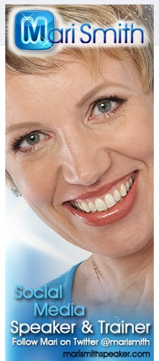

Jednak aby tego dokonać, musisz wiedzieć o kilku rzeczach. Po pierwsze, zdjęcie musi być obcięte dokładnie na 200 pikseli szerokości. Po drugie, nie wiem czy wiesz, ale od górnej linii wszystkich kart na Facebooku, do ramy okna jest 52 piksele, na które częściowo zachodzi Twoje zdjęcie. A to pozwala na stworzenie kilku ciekawych elementów.
Po pierwsze, możesz wykorzystać ten element załamania linii i udawać, że bawisz się z ramą Facebooka. Spójrz na poniższe zdjęcie.



Głowa żyrafy przekracza linię górnej ramy Menu Facebooka. Spójrz, jak można to wykorzystać. Sam to zrobiłem u siebie na profilu. http://www.facebook.com/WartoCzytac.net

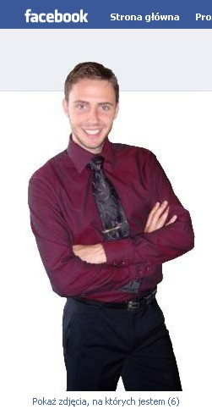
Jak tworzy się takie zdjęcie? W bardzo prosty sposób. Najłatwiej jest w Photoshopie.

W celu osiągnięcia nieprzerwanej linii profilu, trzeba stworzyć obraz z szarą linią (#D8DFEA) na wysokości 52 pikseli poniżej szczytu. Następnie cały górny prostokąt pomalować na niebiesko, w odcieniu Facebooka (#EDEFF4) używanego w nagłówku profilu.
Następnie wklejasz na to wyciętą postać Twojej osoby, albo jakiegoś przedmiotu i tworzysz swoisty fotomontaż. Ta opcja pozwala na uzyskanie znacznie większej ilości miejsca, niż zazwyczaj wszyscy użytkownicy posiadają. Dzięki temu możesz zacząć doskonalić swój warsztat obsługi Facebooka pod swój biznes.

Możliwe efekty do uzyskania:




Jeśli pozwolisz swojej fantazji na trochę rozruchu, otrzymasz zniewalające efekty. Powyższe przykłady zostały stworzone przez grafików. Ja przerzuciłem to na swój profil ze swoim zdjęciem. Jeśli masz zamiar zbudować fenomenalną firmę w oparciu o Facebooka, ta wiedza i możliwość, jest pierwszą, która może Ci się przydać.

Bonus2 # Jak stworzyć fantastyczną multimedialną prezentację?

W prezencie chcę Ci pokazać amerykańską stronę, która pozwala na stworzenie fantastycznych prezentacji, które przyciągną oko prawie wszystkich internautów i wyróżnią Cię na tle konkurencji. M. in. Jest to fantastyczne narzędzie wspierające działalność multimedialną na Facebooku.
Animoto – www.animoto.com

Serwis za pomocą, którego możesz wgrać swoje zdjęcia, poustawiać je w odpowiedniej kolejności, wybrać do niego utwór muzyczny i w ciągu kilku minut otrzymać zmiksowaną prezentację, która przypominać będzie krótkometrażowy film.

- Rejestracja

Na początku musisz się zarejestrować i potwierdzić swoje dane poprzez link wysłany na maila.

- Nowe Video

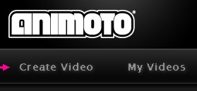

Następnie logując się pod własnych hasłem klikasz na „Creat Video” (Utwórz Video).

- Wybór rodzaju prezentacji

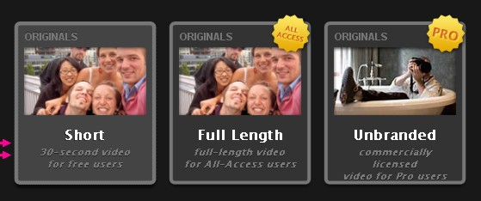

W następnym kroku wybierasz jedną z trzech opcji tworzenia prezentacji. Pierwsza 30 sekundowa jest darmowa. Na niej pokażę Ci, jak z tego korzystać. Nie możesz jej ściągnąć na komputer, masz ograniczoną ilość muzyki i filmów, które możesz zintegrować.
Dwie pozostałe opcje są płatne i wymagają posiadania karty kredytowej lub konta PayPal. Opcja Full Length pozwala Ci stworzyć dowolnej długości prezentację, którą możesz sobie ściągnąć na komputer i zainstalować na serwerze. Kosztuje 30$ rocznie. Aby otrzymać prezentację Video w jakość HD na DVD musisz dopłacić 5$ każdorazowo.
Opcja trzecia Unbranded stworzona została dla biznesu i kosztuje 249 $ rocznie. W ramach tego abonamentu wszystkie opcje są już w pakiecie. Tworzysz dowolnej długości film, który jest ściągalny, wszystkie filmiki są w jakość DVD HD, masz największy wybór utworów i filmów do zintegrowania, oraz możesz usunąć znaczek firmowy Animoto.com, który pojawia się na końcy każdej prezentacji.

- Potwierdzasz wybór rodzaju

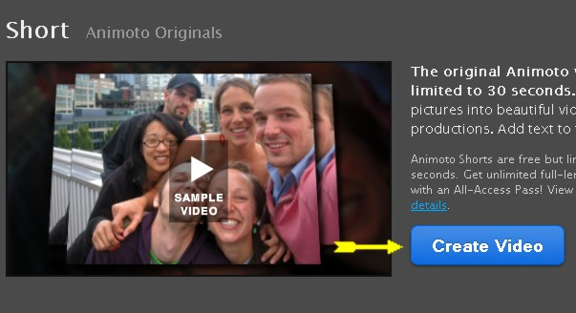

Pojawi Ci się takie okienko, w którym jeszcze raz musisz kliknąć w przycisk „Create Video”, aby rozpocząć tworzenie prezentacji. Przy okazji możesz zobaczyć krótki przykład, jak wygląda stworzenie pokazu zdjęciowego dla swoich przyjaciół.

- Dodawanie zdjęć i slajdów

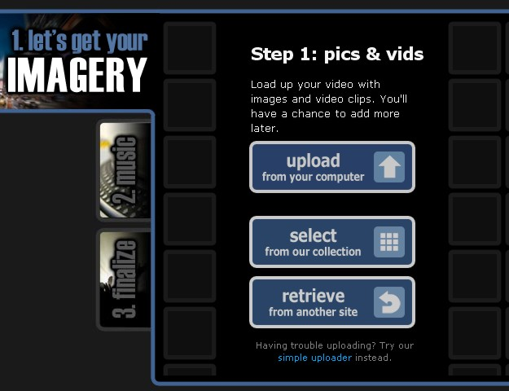

Pierwszy przycisk od góry oznacze wgranie pliku ze swojego komputera. Środkowy przycisk oznacza możliwość wyboru jakiegoś zdjęcia lub filmiku ze zbioru Animoto, a trzeci przycisk umożliwia zaimportowanie pliku z jakiegoś serwisu. Strona jest amerykańska, więc jest zintegrowana z amerykańskimi serwisami. Między innymi z Facebookiem i to jest dla Ciebie świetna wiadomość. Gdyż możesz stworzyć taki 30 sekundowy film bezpośrednio na Facebooku korzystając z ich darmowej aplikacji i umieścić go u siebie na profilu. W ten sposób możesz uniknąć wysoki opłat. Powiem też, że jest możliwość kupna jednorazowego pełnometrażowego filmu za 3$. Jeśli naprawdę potrzebujesz dłuższej prezentacji, bo widzisz w tym sens, to nie musisz od razu płacić za abonament. Równowartość 30$ to dziesięć oddzielnie zapłaconych filmów. Wydaje mi się, że w ciągu roku normalny użytkownik nie tworzy aż tylu profesjonalnych prezentacji, aczkolwiek firmy mogą tego potrzebować. W każdym bądź razie sam decydujesz.

Wybierając „Upload” pojawia Ci się okienko z zawartością Twojego dysku twardego i możesz załadować dowolne zdjęcie czy clip video. Wybierając „Select” następnie wybierasz pomiędzy zdjęciami i filmami, oraz wchodzisz do konkretnych kategorii, które uważasz, że pasują do tematu Twojej prezentacji.

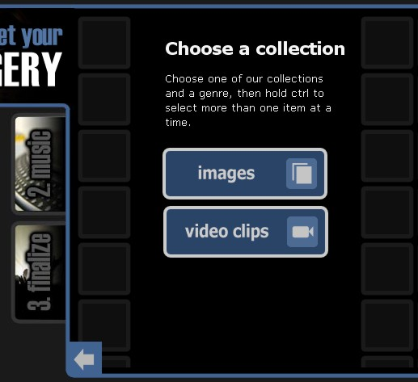

Proponuję Ci przejrzeć wszystkie katalogi i zapoznać się z zawartością tych zbiorów. Wiele z nich jest bardzo przydatne.

- Ustawianie slajdów

Zdjęcia i slajdy ustawiają się odwrotnie do ich wgrywania. Oznacza to, że obrazek, który wgrasz jako pierwszy, w prezentacji będzie na ostatnim miejscu. Jednak możesz wszystkie okiena poustawiać w dowolnej dla Ciebie kolejności.

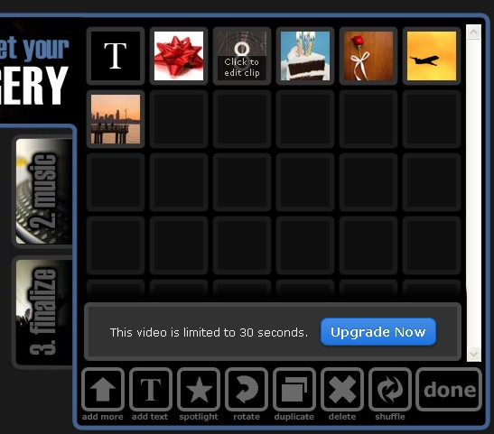

Przestawianie jest bardzo intuicyjne. Chwytasz myszką jeden obrazek i go przenosisz do innego kwadracika. W ten sposób możesz decydować o kolejności pojawiania się kolejnych elementów prezentacji po zmiksowaniu przez serwis. Miks oznacza połączenie wszystkie w jedną całość. O kolejności wyświetlania decydujesz Ty.

Jeszcze jedna ważna rzecz, to możliwość dodawania Tekstów do prezentacji. Na dole jest Menu, w którym wybierasz co chcesz dodać w następnej kolejności. Jeśli wybierzesz drugą opcję od lewej, to masz możliwość wpisania krótkiego tekstu. Tekst składa się z dwóch wierszy. Górny jest wyświetlany na filmie pod grubszą czcionką. Poniżej tabela do wpisu, która pojawia się po prawej stronie okna witryny.

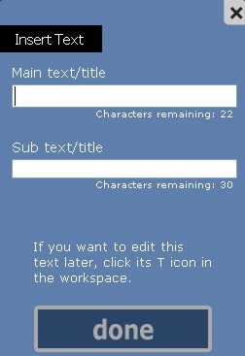

Filmiki, które występują w zbiorze Animoto można odpowiednio przycinać. Np. filmik, który trwa 10 sekund, możesz z niego wyciąć 2 środkowe sekundy i umieścić w swojej prezentacji. Wszystko pojawia Ci się w momencie wyboru filmu po prawej stronie witryny. Ten poniższy przykład przedstawia film o długości 27 sekund, z którego ja zaznaczam 3 sekundowy wycinek, który następnie pokaże mi się w prezentacji.

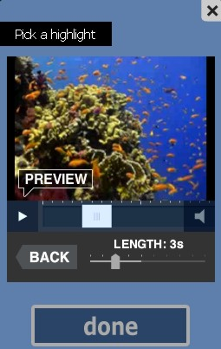

- Dodawanie muzyki

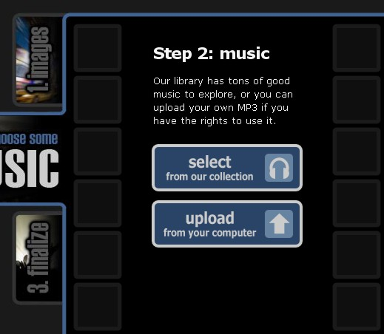

Znowu masz możliwość wyboru muzyki ze zbioru Animoto lub z własnego komputera. Rzecz w tym, że musisz mieć pozwolenie do korzystania z danego utworu muzycznego. Jednak jest cała masa kompozycji muzycznych, która występuje pod tzw. Royalty Free Music, czyli muzyka wolna od tantiem autorskich. Wpisując to hasło w Google znajdziesz wiele portali, które umożliwią Ci darmowe ściągnięcie wybranego utworu i powołując się na Royalty Free, możesz korzystać z niego w dowolnej mierze. Korzystając ze wszystkich źródeł masz nieograniczony dostęp do tysięcy utworów. Oto jedna ze stron: www.RoyaltyFreeMusic.com

- Końcowe ustalenia

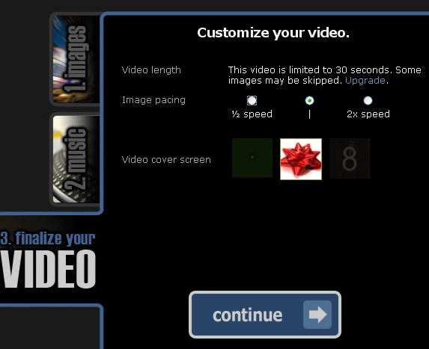

Ostatnim punktem do wykonania jest ustalenie dla każdego obrazka szybkości, z którą ma się wyświetlać w prezentacji. Podejrzewam, że muzyka jest miksowana z obrazami na podstawie Bitów, czyli uderzeń rytmicznych, a zatem możesz zaznaczyć, żeby np. dłuższy napis był wiświetlany dwa razy wolniej, aby użytkownik był w stanie go przeczytać, jak również możesz coś dwukrotnie przyspieszyć, ale obie te opcje z czasem są dostępne tylko przy płatnych produkcja w ramach abonamentu lub w przypadku jednorazowej transakcji.

- Przetwarzanie i Produkt końcowy

Gdy wszystko jest już gotowe, klikasz na Continue i serwis przetwarza Twoją prezentację. Przy filmikach 30 sekundowych trwa to kilka minut. Przy dłuższych znacznie więcej. Gdy filmik jest gotowy, otrzymujesz informację z linkie na maila. Wszystkie filmiki są dostępne w ramach „My Videos” i możesz je odtwarzać dowolną ilość razy. Przykładową prezentacją jest moja prezentacja stworzona do promocji tej książki, którą pewnie widziałeś na stronie Złotych Myśli. Każdą taka prezentację możesz udostępnić na Facebooku na Fan Page’u lub u siebie na profilu. Wystarczy, że zezwolisz na dostęp do aplikacji Animoto.

Firma, która wykona dla Ciebie wszystko pod Facebooka

http://www.konradgroup.ca/

Firma, która jest wspierana przez najlepszych amerykańsko-kanadyjskich informatyków.

Dziękuję Ci za przeczytanie niniejszej publikacji. Mam nadzieję, że poszerzyłem Twoje horyzonty i że skorzystasz z wiedzy zawartej w tej książce. Życzę Ci wiele sukcesów w Nowej Erze WEB 3.0.

Pozdrawiam,

Wojciech Cywiński

PS. Zapraszam, Cię na moją stronę www.WojciechCywinski.pl gdzie znajdziesz informacje na temat coachingów i kursów multimedialnych prowadzonych przeze mnie na temat Facebooka. Na Twoje życzenie mogę być Twoim prywatnym doradcą.

Przydatne strony do obejrzenia:

- www.facebook.com/platform
- www.facebook.com/marketing
- www.facebook.com/facebook
- www.facebook.com/facebook#/data
- www.facebook.com/facebook#/security
- www.facebook.com/facebook#/facebookforgood
- www.facebook.com/facebook#/connectnews
- www.facebook.com/facebook#/influencers?v=wall&ref=sgm
- www.facebook.com/facebook#/nonprofits?ref=sgm
- www.facebook.com/facebook#/FacebookPages
- www.facebook.com/facebook#/news?ref=sgm
- www.facebook.com/FacebookAds
- http://www.devtacular.com/

